

**TRƯỜNG ĐẠI HỌC CÔNG NGHIỆP HÀ NỘI**

**KHOA CÔNG NGHỆ THÔNG TIN**

**\*\*\*\*\*\*\*\*\***

**BÁO CÁO BÀI TẬP LỚN**

**PHÂN TÍCH THIẾT KẾ WEBSITE YODY.VN**

**GVHD: Nguyễn Hương Lan**

**Nhóm-Lớp: 6 - 20232IT6066004**

**Thành Viên: Trần Huỳnh Đức**

**Mai Duy Hoàng**

**Nguyễn Xuân Tùng**

**Ngô Gia Sâm**

**Tạ Khắc Tuyển**



# 

# **LỜI MỞ ĐẦU**

Ngày nay, sự phát triển mạnh mẽ của ngành Công nghệ thông tin đã mang lại rất nhiều lợi ích cho cuộc sống của chúng ta. Nhờ những đóng góp của Công nghệ thông tin, chúng ta đã được tận hưởng những tiện ích và cải thiện đáng kể chất lượng cuộc sống so với quá khứ. Công nghệ thông tin không chỉ đáp ứng các nhu cầu cơ bản như làm việc, giải trí mà còn phục vụ cho các hoạt động kinh tế, văn hoá và xã hội, mang lại sự tiện lợi và phục vụ đời sống con người một cách thiết thực.

Trong lĩnh vực phần mềm ứng dụng, việc kết hợp giữa máy tính và môi trường giao tiếp tốt đã trở thành tiêu chuẩn để tạo ra các sản phẩm phần mềm hiện đại. Những hình thức truyền thống như thanh toán bằng tiền mặt và quản lý hàng hóa truyền thống không thể đáp ứng được yêu cầu hiện đại của cuộc sống, vì vậy các sản phẩm phần mềm ứng dụng đã giúp con người tiết kiệm thời gian và quản lý công việc một cách nhanh chóng và chính xác.

Đúng với xu hướng này, đề tài "Phân tích thiết kế website Yody.vn" đã được thực hiện nhằm đáp ứng nhu cầu thực tế và tiện ích của người dùng hiện

nay. Trong quá trình nghiên cứu, nhóm chúng em đã áp dụng kiến thức và kỹ năng của mình để tìm hiểu và phân tích đề tài này. Mặc dù nhóm chúng em đã cố gắng hết sức để nghiên cứu và hoàn thiện đề tài, tuy nhiên do khả năng và thời gian hạn chế, bài báo cáo của nhóm không thể tránh khỏi những thiếu sót. Chúng em hy vọng sẽ nhận được sự thông cảm và góp ý từ cô và bạn bè để chúng em có thể cải thiện và hoàn thiện thêm.

Cuối cùng, nhóm chúng em xin gửi lời cảm ơn đặc biệt đến cô Nguyễn Hương Lan, người đã trực tiếp giám sát và hướng dẫn nhóm trong quá trình thực hiện đề tài. Sự hỗ trợ và chỉ dẫn của cô đã đóng vai trò quan trọng trong thành công của đề tài. Chúng em rất biết ơn sự đóng góp và tận tâm của cô. Và xin chân thành cảm ơn cô và các bạn đã đồng hành và hỗ trợ chúng em trong quá trình nghiên cứu và thực hiện đề tài này.

**MỤC LỤC**

**LỜI MỞ ĐẦU 2**

**CHƯƠNG 1:Khảo sát hệ thống 5**

1.1 Khảo sát sơ bộ 5

1.1.1 Mục tiêu 5

1.1.2 Phương pháp 5

1.1.3 : Thông tin sơ bộ về hệ thống 11

1.1.4 Các tài liệu thu thập được 12

1.2. Khảo sát chi tiết hệ thống web yody.vn 14

1.2.1. Hoạt động của hệ thống. 14

1.2.2. Các yêu cầu chức năng. 17

1.2.3. Các yêu cầu phi chức năng. 19

**Chương 2. Mô hình hóa các chức năng 22**

2.1 Biểu đồ use case 22

2.1.1 Các use case chính 23

2.1.2 Các use case thứ cấp 25

2.1.3 Quan hệ của các use case 27

2.2: Mô tả chi tiết các use case 27

2.2.1: Use case Quản lý tài khoản (Trần Huỳnh Đức) 27

2.2.2: Use case Quản lý chi nhánh cửa hàng (Trần Huỳnh Đức) 29

2.2.3 Use case quản lý giỏ hàng ( Nguyễn Xuân Tùng) 31

2.2.4 Use case quản lý sản phẩm (Nguyễn Xuân Tùng) 32

2.2.5 Use case quản lý danh mục sản phẩm (Ngô Gia Sâm) 34

2.2.6 Use case quản lý blog (Ngô Gia Sâm) 36

2.2.7.Use case quản lý đơn hàng.(Mai Duy Hoàng) 37

2.2.8.Use Case cập nhật voucher. (Mai Duy Hoàng). 40

2.2.9.Use Case bảo trì tin tức sự kiện.(Tạ Khắc Tuyển) 42

2.2.10.Use Case bảo trì thông tin giới thiệu.(Tạ Khắc Tuyển) 44

**Chương 3. Mô hình hóa dữ liệu 46**

3.1: Các yêu cầu về dữ liệu 46

3.2: Biểu đồ thực thể mức logic 49

3.3: Mô hình cơ sở mức vật lí 50

3.3.1: Thiết kế bảng 50

3.3.2: biểu đồ thực thể mức vật lí 54

**CHƯƠNG 4: Phân tích use case 55**

4.1: Biểu đồ các lớp Entity trên hệ thống 55

4.2: Biểu đồ phân tích các lớp use case 56

4.2.1: Phân tích use case Quản lý tài khoản (Trần Huỳnh Đức) 56

4.2.1.1: Biểu đồ trình tự 57

4.2.2: Phân tích use case Quản lý chi nhánh (Trần Huỳnh Đức) 60

4.2.3 Phân tích use case quản lý giỏ hàng(Nguyễn Xuân Tùng) 63

4.2.4 Phân tích use case quản lý sản phẩm(Nguyễn Xuân Tùng) 64

4.2.5 Phân tích use case quản lý danh mục sản phẩm (Ngô Gia Sâm) 68

4.2.6.Phân tích use case quản lý blog (Ngô Gia Sâm) 72

4.2.7. Phân tích use case quản lý đơn hàng. (Mai Duy Hoàng) 74

4.2.7.1.Biểu đồ tuần tự. 74

4.2.8. Phân tích use case Cập nhật voucher. (Mai Duy Hoàng) 78

4.2.9. Phân tích use case Bảo trì tin tức sự kiện.(Tạ Khắc Tuyển) 80

4.2.10. Phân tích use case Bảo trì Thông tin giới thiệu.(Tạ Khắc Tuyển) 82

4.3: Biểu đồ các lớp phân tích 85

4.3.1: Nhóm các use case chính 85

4.3.2 : Nhóm các use case thứ cấp 85

**CHƯƠNG 5:Thiết kế giao diện 87**

5.1: Thiết kế giao diện các use case 87

5.1.1: Giao diện use case quản lý tài khoản (Trần Huỳnh Đức) 87

5.1.2: Giao diện use case quản lý chi nhánh cửa hàng (Trần Huỳnh Đức) 89

5.1.3: Giao diện use case quản lý giỏ hàng.(Nguyễn Xuân Tùng) 91

5.1.4: Giao diện use case quản lý sản phẩm(Nguyễn Xuân Tùng) 93

5.1.5:Giao diện use case quản lý Blog(Ngô Gia Sâm) 95

5.1.6:Giao diện use case quản lý danh mục sản phẩm (Ngô Gia Sâm) 99

5.1.7: Giao diện use case quản lý đơn hàng.(Mai Duy Hoàng) 101

5.1.8:Giao diện use case Cập nhật voucher (Mai Duy Hoàng) 102

5.1.9:Giao diện use case Bảo trì tin tức sự kiện (Tạ Khắc Tuyển) 104

5.1.10:Giao diện use case Bảo trì thông tin giới thiệu (Tạ Khắc Tuyển) 106

5.2: Các biểu đồ tổng hợp 109

5.2.1: Biểu đồ điều hướng màn hình của nhóm use case chính 109

5.2.2: Biểu đồ điều hướng màn hình của nhóm use case thứ cấp 110

# **CHƯƠNG 1:Khảo sát hệ thống**

## **1.1 Khảo sát sơ bộ**

### **1.1.1 Mục tiêu**

**-**Phân tích hệ thống bán hàng trên trang web Yody.vn

-Đánh giá sự hài lòng của khách hàng: Xác định mức độ hài lòng của khách hàng về các trang web bán quần áo hiện có. Điều này giúp bạn hiểu rõ hơn về những yếu điểm và điểm mạnh của các trang web đang hoạt động.

-Nhận biết thương hiệu: Khảo sát về mức độ nhận biết thương hiệu của các trang web bán quần áo nổi tiếng. Điều này giúp bạn hiểu về tầm ảnh hưởng của các thương hiệu và cách họ tạo dựng uy tín.

- Nhu cầu sản phẩm: Đo lường nhu cầu của khách hàng về việc mua sắm quần áo trực tuyến. Xác định loại sản phẩm, phong cách thời trang, và các tính năng khác mà khách hàng mong muốn.

- Phân tích cách thức và thời điểm thực hiện cuộc khảo sát: Xác định phương pháp khảo sát (phỏng vấn, điều tra, quan sát) và thời gian thực hiện.

Điều này giúp bạn lên kế hoạch và triển khai khảo sát một cách hiệu quả.

### **1.1.2 Phương pháp**

-Đọc tài liệu cơ sở:

+ Đến tận nơi đọc các tài liệu liên quan, đi dạo trong môi trường của hệ thống.

+ Tìm hiểu các thuật ngữ kỹ thuật được sử dụng bên trong hệ thống.

-Thiết lập mục tiêu phỏng vấn:

+ Xác định từ 4 đến 6 phạm vi cần đặt các câu hỏi và tìm kiếm thông tin.

+ Các phạm vi có thể bao gồm: nguồn thông tin, định dạng thông tin, tần suất đưa ra quyết định, chất lượng của thông tin và phong cách ra quyết định.

-Quyết định người được phỏng vấn:

+ Bao gồm những người chủ chốt ở tất cả các cấp, những người sẽ bị ảnh hưởng bởi hệ thống theo một cách nào đó, và các thành viên liên quan đến phạm vi lựa chọn.

+ Cố gắng cân bằng để đáp ứng nhiều người thuộc các phạm vi liên quan nhất có thể.

+ Lấy gợi ý từ người bạn liên hệ để tìm hiểu về hệ thống và người sẽ được phỏng vấn.

-Chuẩn bị cho người được phỏng vấn:

+Hẹn gặp người được phỏng vấn.

+Gửi email hoặc thư xác nhận cuộc phỏng vấn, bao gồm giải thích về mục đích của cuộc phỏng vấn, các lĩnh vực sẽ được đề cập và khoảng thời gian dự kiến phỏng vấn.

+Nên gửi kèm các câu hỏi phỏng vấn cùng với thư xác nhận để người được phỏng vấn có cơ hội suy nghĩ và chuẩn bị câu trả lời.

+Quyết định kiểu và cấu trúc câu hỏi:

+Sử dụng các câu hỏi đóng, câu hỏi mở và câu hỏi “vì sao”.

+Áp dụng các cấu trúc hình chóp, hình phễu và hình thoi dựa vào thông tin đã thu thập.

Kế hoạch phỏng vấn:

| KẾ HOẠCH PHỎNG VẤN | |
| --- | --- |
| Người được hỏi:Trần Văn An-Nhân viên bán hàng | Người phỏng vấn:Tạ Khắc Tuyển |
| Địa chỉ:Số 82,Phố Nguyên Xá ,Bắc từ Liêm,Hà Nội  -Số Điện Thoại:0934348756 | Thời gian hẹn:12/4/2024  Thời điểm bắt đầu:8:30  Thời điểm kết thúc:9:15 |
| Đối tượng:  Nhân viên bán hàng của công ty  Dữ liệu cần thu thập:  +Thông tin về sản phẩm và dịch vụ  +thông tin về thị trường và khách hàng  +Dữ liệu về hoạt động bán hàng hiện tại | Các yêu cầu đòi hỏi:  -Nhân viên đã tốt nghiệp cấp 3,có nhiều năm kinh nghiệm trong công việc,có sự hiểu biết về sản phẩm của công ty |
| Chương trình:  -Giới thiệu:  -Tổng quan về dự án:xây dựng website giới thiệu và bán hàng  -Tổng quan về phỏng vấn.  -Chủ đề sẽ đề cập, Xin phép được ghi âm  +) Câu hỏi 1:quy trình bán hàng hiện tại của công ty là gì  Câu hỏi 2:Các kênh phân phối sản phẩm của công ty là gì?  Câu hỏi 3:Các phương tiện tiếp thị nào đang được sử dụng để quảng bá sản phẩm của công ty | Ước lượng thời gian:  1 phút  2 phút  1 phút  7 phút    10 phút  2 phút  6 phút |
| Tổng hợp các ý kiến của người hỏi. . Kết thúc phỏng vấn | Dự kiến tổng cộng: 29 phút |

Mẫu phiếu phỏng vấn

| **PHIẾU PHỎNG VẤN** | |
| --- | --- |
| Dự án: Phân tích thiết kế website yody.vn | Tiểu dự án: |
| Người được hỏi:Nhân viên | Người hỏi:Tạ Khắc Tuyển  Ngày |
| Câu hỏi | Trả lời |
| Câu 1:Bạn đã sử dụng website hiện tại trong bao lâu? | Trả lời:1 tháng  Quan sát:trả lời đúng trọng tâm câu hỏi |
| Câu 2:Có những tính năng nào của website bạn thấy hữu ích? | Trả lời:  Quan sát: |
| Câu 3:Bạn thường tìm kiếm thông tin từ nguồn nào? (Ví dụ: trang web, ứng dụng, tài liệu…) | Trả lời:  Quan sát: |
| Câu4:Bạn quan tâm đến loại sản phẩm nào như thế nào? (Ví dụ: Hãng, độ tin cậy,chất liệu…) | Trả lời:  Quan sát: |
| Câu 5: Bạn nghĩ sao về chất lượng sản phẩm so với giá thành | Trả lời:  Quan sát |
| **Đánh giá chung:** | |
|

Phiếu điều tra

| PHIẾU ĐIỀU TRA VỀ MUA SẮM ONLINE  (Dành cho khách hàng)  1.Bạn đã từng mua sắm quần áo trực tuyến chưa?  a:Có b:Không  2.Nếu có, bạn thường mua sắm ở trang web nào?  a: Lazada b: H&M c: Shoppe d :khác  3.Bạn cảm thấy thế nào về trải nghiệm mua sắm trực tuyến  a:Rất thoải mái b:Thoải mái   c: Không thoải mái d:Rất không thoải mái  4.Bạn quan tâm đến việc đọc đánh giá sản phẩm từ người dùng khác không?  a:Có b:Không  5.Bạn thường xem thông tin chi tiết về sản phẩm như thế nào?  a: kích thước b: chất liệu  c: hướng dẫn sử dụng d:khác  6 .Bạn thích những mặt hàng nào trên trang web yody.vn .  a:Đồng phục b:Phụ kiện c: Thường phục d:khác  7.Bạn thích phong cách thời trang nào?  a: thể thao b: vintage c: Thời trang công sở d:khác  8.Màu sắc bạn thường ưa chuộng cho quần áo là gì?    9.Bạn thường mua sắm quần áo theo dịp nào?  a: mùa hè b: Tết c: cuối năm  10: Bạn có thường xem các bài viết về xu hướng thời trang không?  a: Có b: Không  ……………….  Bạn hãy khoanh tròn mục lựa chọn.Sau khi hoàn thành xin bỏ phiếu vào hòm thư góp ý của văn phòng khoa |
| --- |

Một vài hoạt động quan sát

-Theo dõi hành vi người dùng trên trang web:

+Quan sát cách người dùng tương tác với trang web bán quần áo. Xem họ thực hiện các thao tác như tìm kiếm sản phẩm, xem chi tiết sản phẩm, thêm vào giỏ hàng, và thanh toán.

+Ghi chép lại thời gian, trang web, và hành động của người dùng.

-Quan sát phản hồi của người dùng:

+Theo dõi phản hồi của người dùng về trang web. Điều này có thể bao gồm việc đánh giá sản phẩm, viết bình luận, hoặc gửi phản hồi qua email.

+Xem xét các yếu tố như sự hài lòng, thời gian phản hồi, và tính năng họ yêu thích.

-Theo dõi thời gian tải trang:

+Đo lường thời gian tải trang web. Quan sát xem trang web có tải nhanh hay chậm.

+Ghi chép lại thời gian tải của các trang khác nhau trên trang web.

-Quan sát hành vi trên các thiết bị khác nhau:

+Kiểm tra trang web trên các thiết bị khác nhau như máy tính, điện thoại di động, và máy tính bảng.

+Xem xét việc phản hồi, tải trang, và trải nghiệm người dùng có khác biệt trên các thiết bị này không.

### **1.1.3 : Thông tin sơ bộ về hệ thống**

Công ty dịch vụ thương mại Yody,có địa chỉ tại: Đường An Định - Phường Việt Hòa - Thành phố Hải Dương - Hải Dương.Mã số thuế:0834545654

Nhóm muốn xây dựng một website quần áo online để tạo ra sàn giao dịch trực tuyến cho việc trưng bày và bán các bộ quần áo. Trang web cung cấp cho người bán một không gian trưng bày và bán các sản phẩm may mặc khi đã đăng ký vào hệ thống. Các chủ cửa hàng có thể tham gia miễn phí, không đóng bất kỳ khoản phí nào.

Sau khi việc giao dịch tác phẩm đã thực hiện thành công với một khách hàng do trang web giới thiệu, Website sẽ thu hoa hồng theo quy định trong điều khoản với mục đích duy trì sàn giao dịch và hỗ trợ nhà bán hàng.

Trang web có thể công khai trưng bày và công khai đăng tải các sản phẩm ở các kênh bán hàng trực tuyến khác, xem, sử dụng, cắt xén, thay đổi kích cỡ và quảng cáo nội dung các tác phẩm nhằm mục đích giới thiệu tác phẩm và phát triển Website.

Những người tham gia vào hệ thống:

• Các chủ shop muốn trưng bày và bán tranh: Thiết lập giá bán cho trang phục bao gồm thuế VAT(nếu có), giao dịch với người mua, đóng gói, vận chuyển tác phẩm khi có đơn hàng. Hoặc uỷ quyền cho website làm những việc này

• Các khách hàng muốn xem và mua tranh: giao dịch mua tranh và thanh toán.

• Người quản trị của website là trung gian trong việc thanh toán hàng giữa người mua và các chủ shop, là trọng tài hòa giải nếu có xảy ra tranh chấp và chịu trách nhiệm duy trì cho website hoạt động tốt.

### **1.1.4 Các tài liệu thu thập được**

các thể loại hàng hóa:

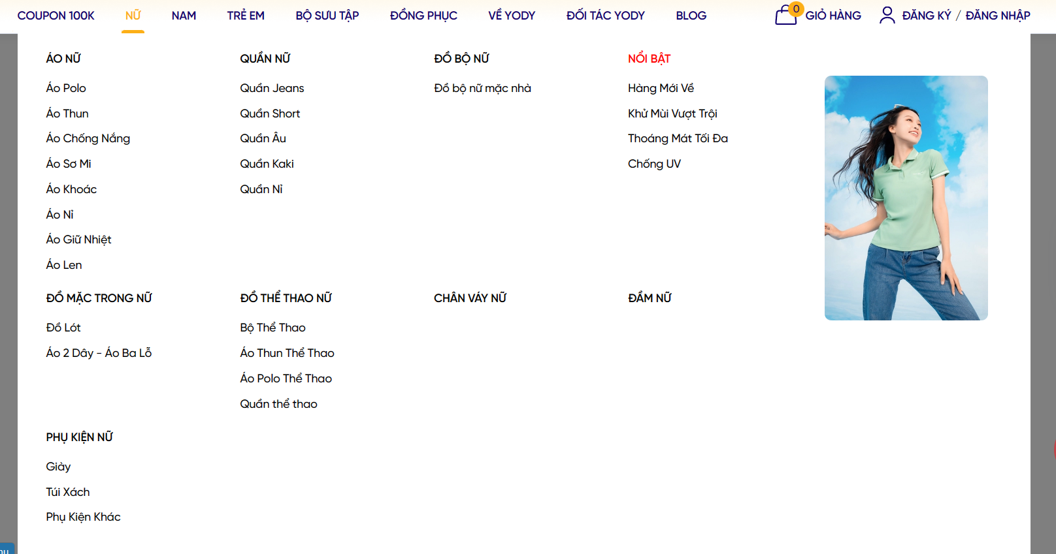

-các loại sản phẩm trong 1 loại hàng:

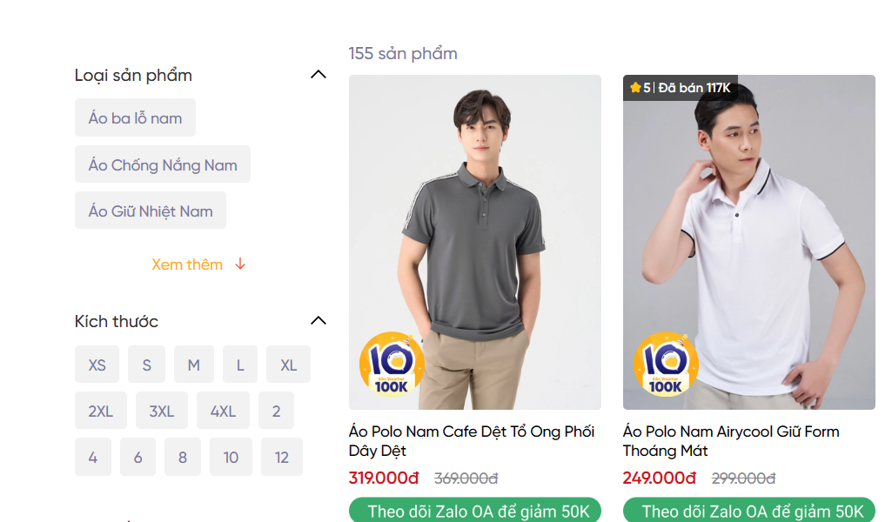

-chi tiết hàng hóa:

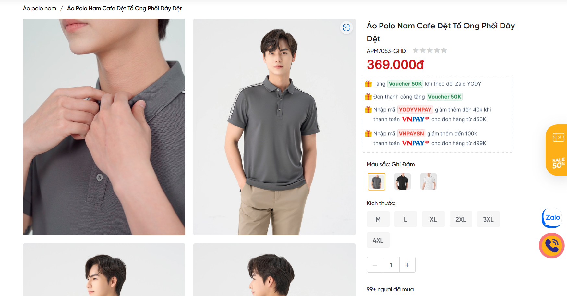

-Thông tin mặt hàng:

## **1.2. Khảo sát chi tiết hệ thống web yody.vn**

### **1.2.1. Hoạt động của hệ thống.**

- Khi truy cập trang chủ của yody.vn sẽ hiện thị các mục như coupon 100k, thanh menu, thanh công cụ tìm kiếm, địa chỉ, số điện thoại, hình biểu tượng tài khoản, biểu tượng hỗ trợ và giỏ hàng, những thông tin cụ thể về Yody.

- Tại thanh menu sẽ chia thành các danh mục coupon 100k, nữ, nam, trẻ em, bộ sưu tập, đồng phục, về yody, đối tác yody và blog. Sau khi chúng ta chọn được danh mục sản phẩm tương ứng, thì tại đây Yody.vn hiện ra các sản phẩm danh mục nhỏ hơn để mình tìm hiểu.

Ví Dụ: khi ta chọn vào danh mục “Trẻ em” thì Yody sẽ hiện ra thêm các danh mục nhỏ để bổ trợ sâu cho danh mục mẹ chứa nó.

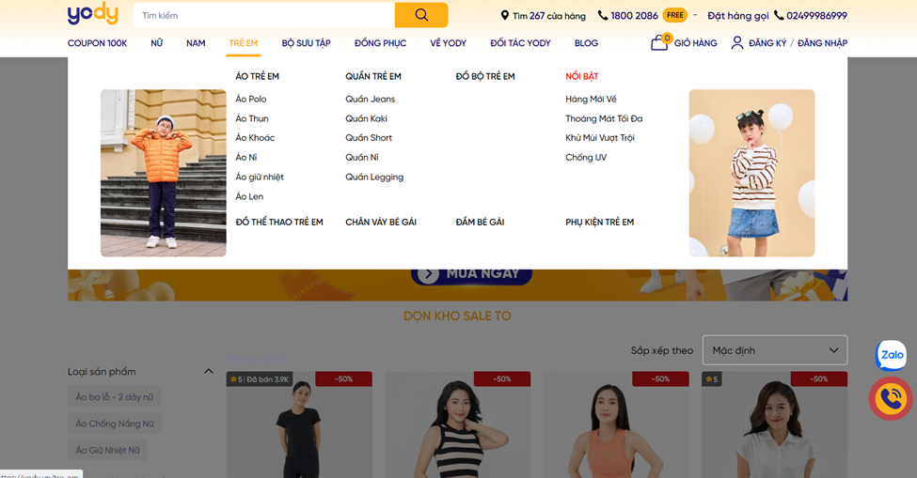

- Khi ấn vào sản phẩm thì giữa trang sẽ hiện sản phẩm mình đang tìm kiếm. 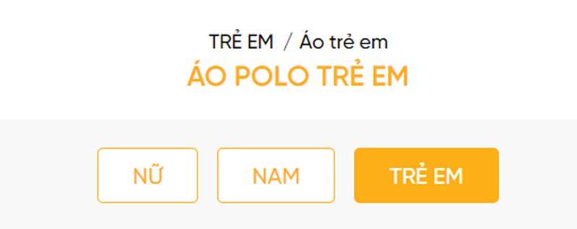

- Ta lại kích vào 1 sản phẩm cụ thể. Tại đây cho ta biết về hình ảnh của sản phẩm, tên sản phẩm, size, màu sắc, mức giá, các voucher giảm giá, thêm vào giỏ, số lượng người mua, đặc tính nổi bật, chi tiết sản phẩm, hướng dẫn sử dụng, các đánh giá.

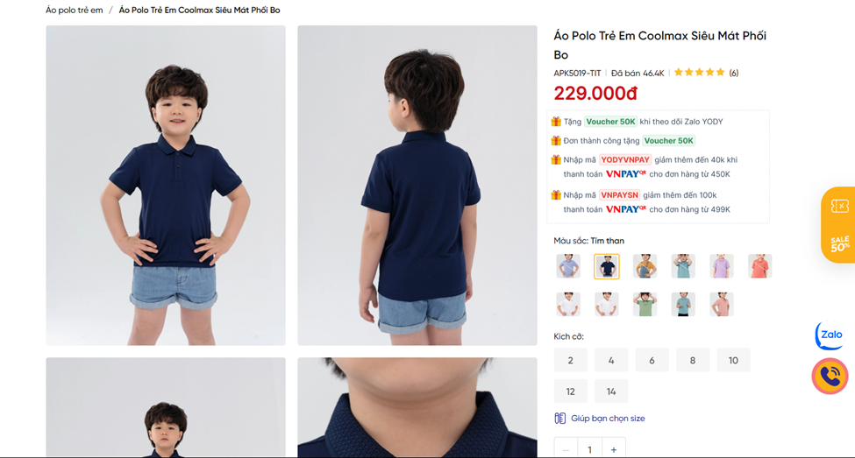

- Khi ấn vào thanh tìm kiếm, bạn có thể tìm kiếm những sản phẩm bạn muốn và xem lại được những lịch sử sản phẩm bạn đã tìm.

- Khi ấn vào mục người dùng  . Đây là mục tài khoản, ta cần đăng kí khi chưa có tài khoản, rồi đăng nhập tài khoản để mua hàng, ta cũng có thể đăng xuất hoặc đổi tài khoản.

- Khi ấn vào giỏ hàng  , sẽ hiển thị sản phẩm bạn đã chọn <nếu có>, bạn có thể thanh toán hoặc tiếp tục mua hàng.

- Khi đặt hàng trang web sẽ chuyển ta sang trang đặt hàng, tại đây bạn phải điền đầy đủ thông tin cá nhân (họ tên, sđt, địa chỉ nhận hàng ) có thể lựa chọn các voucher giảm giá xem giá sản phẩm, các hình thức và phương thức thanh toán.

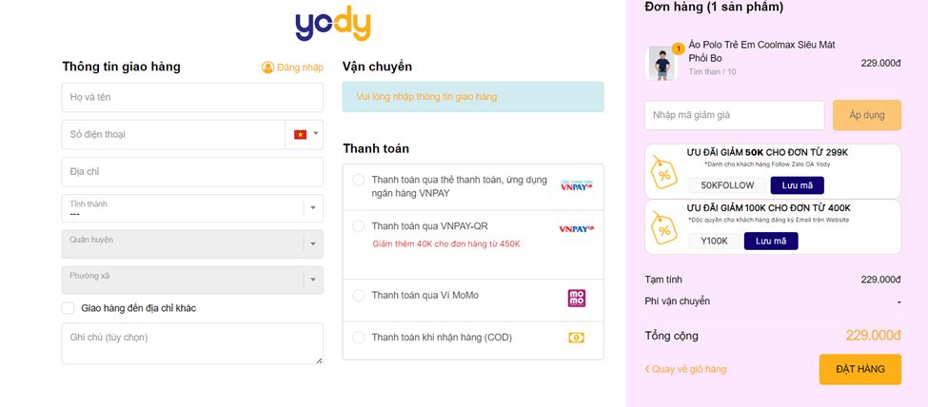

- Ngoài ra, Yody.vn còn liên kết với rất nhiều các ứng dụng xã hội hoạt động mạnh, cho ta thấy các thông tin chi tiết về yody, hỗ trợ khách hàng và công ty cp thời trang yody để chứng tỏ yody mang lại sự hài lòng đối với khách hàng.

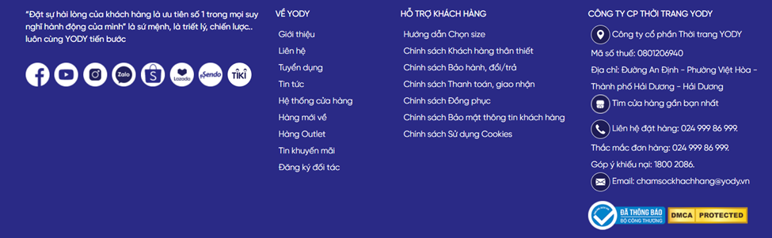

### **1.2.2. Các yêu cầu chức năng.**

**1. Trang chủ**

* Hiển thị banner quảng cáo các chương trình khuyến mãi, sản phẩm mới.
* Hiển thị danh mục sản phẩm theo từng nhóm (nam, nữ, trẻ em, gia đình).
* Hiển thị các sản phẩm bán chạy nhất.
* Hiển thị các bài viết về thời trang và xu hướng mới nhất.
* Cung cấp ô tìm kiếm để khách hàng có thể dễ dàng tìm kiếm sản phẩm mong muốn.

**2. Danh mục sản phẩm**

* Hiển thị đầy đủ các sản phẩm trong từng nhóm (nam, nữ, trẻ em, gia đình).
* Cho phép khách hàng lọc sản phẩm theo nhiều tiêu chí như giá cả, thương hiệu, kích thước, màu sắc.
* Hiển thị chi tiết thông tin sản phẩm bao gồm hình ảnh, mô tả sản phẩm, giá cả, size, chất liệu.
* Cho phép khách hàng đánh giá và bình luận về sản phẩm.

**3. Giỏ hàng**

* Cho phép khách hàng thêm sản phẩm vào giỏ hàng.
* Hiển thị chi tiết các sản phẩm trong giỏ hàng bao gồm hình ảnh, tên sản phẩm, giá cả, số lượng.
* Cho phép khách hàng thay đổi số lượng sản phẩm trong giỏ hàng.
* Cho phép khách hàng xóa sản phẩm khỏi giỏ hàng.
* Cung cấp thông tin về phí vận chuyển và thanh toán.

**4. Thanh toán**

* Hỗ trợ nhiều phương thức thanh toán khác nhau như thanh toán trực tuyến, thanh toán khi nhận hàng (COD).
* Cung cấp thông tin chi tiết về quy trình thanh toán.
* Đảm bảo an toàn cho giao dịch thanh toán của khách hàng.

**5. Tài khoản khách hàng**

* Cho phép khách hàng tạo tài khoản và đăng nhập.
* Cho phép khách hàng cập nhật thông tin và thay đổi mật khẩu.
* Quản lý thông tin cá nhân của khách hàng.
* Lịch sử mua hàng của khách hàng.
* Theo dõi đơn hàng của khách hàng.

**6. Tin tức và sự kiện.**

* Tin tức về thời trang, xu hướng mới.
* Các sự kiện ưu đãi, khuyến mãi của YODY.
* Bài viết chia sẻ về phong cách thời trang.

**7. Liên hệ**

* Thông tin liên hệ của YODY gồm: địa chỉ, số điện thoại, email.
* Hiển thị bản đồ cửa hàng.
* Câu hỏi thường gặp (FAQ).
* Cho phép khách hàng viết form liên hệ để gửi yêu cầu, phản hồi.

**8. Quản trị trang web**

* Cho phép quản trị viên quản lý sản phẩm, đơn hàng, khách hàng.
* Tạo các chương trình khuyến mãi.
* Quản lý nội dung trang web.
* Thống kê doanh thu.

**9. Các chức năng khác của YODY**

* Cho phép khách hàng so sánh sản phẩm để lựa chọn.
* Cho phép khách hàng lưu sản phẩm yêu thích.
* Cho phép khách hàng và người quản lý Web có thể chat trực tiếp với nhau qua ứng dụng chat như zalo, messenger, … .
* Đăng ký nhận email thông báo về sản phẩm mới, chương trình khuyến mãi.
* Liên kết với mạng xã hội.

### **1.2.3. Các yêu cầu phi chức năng.**

**1. Khả năng sử dụng:**

* Hệ thống Yody.vn có giao diện đẹp mắt, dễ sử dụng, thân thiện với người dùng.
* Các chức năng của hệ thống được sắp xếp hợp lý, dễ dàng tìm kiếm và sử dụng.
* Hệ thống có hỗ trợ đa ngôn ngữ, giúp người dùng từ các quốc gia khác nhau có thể dễ dàng truy cập và sử dụng.
* Hệ thống có hướng dẫn sử dụng chi tiết, giúp người dùng mới có thể nhanh chóng làm quen với hệ thống.

**2. Hiệu suất:**

* Hệ thống Yody.vn có tốc độ truy cập nhanh chóng, mượt mà.
* Hệ thống có thể xử lý được lượng truy cập lớn đồng thời mà không bị treo, lag.
* Hệ thống có thời gian tải trang nhanh chóng.
* Hệ thống có thể hoạt động ổn định trong thời gian dài mà không bị lỗi.

**3. Độ tin cậy:**

* Hệ thống Yody.vn có độ tin cậy cao, ít khi xảy ra sự cố.
* Hệ thống có khả năng phục hồi tốt, có thể tự động phục hồi sau khi xảy ra sự cố.
* Hệ thống được bảo mật tốt, chống lại được các xâm nhập trái phép.
* Hệ thống được sao lưu dữ liệu thường xuyên, đảm bảo dữ liệu không bị mất mát.

**4. Khả năng mở rộng:**

* Hệ thống Yody.vn được thiết kế linh hoạt, có thể dễ dàng mở rộng để đáp ứng nhu cầu phát triển của doanh nghiệp.
* Hệ thống có thể hỗ trợ thêm nhiều người dùng, sản phẩm và giao dịch.
* Hệ thống có thể tích hợp với các hệ thống khác một cách dễ dàng.

**5. Khả năng bảo trì:**

* Hệ thống Yody.vn được thiết kế với mã nguồn dễ hiểu, dễ dàng bảo trì.
* Hệ thống có đầy đủ tài liệu hướng dẫn sử dụng và bảo trì.
* Doanh nghiệp có đội ngũ kỹ thuật viên có trình độ cao, có thể bảo trì hệ thống một cách hiệu quả.

**6. Khả năng bảo mật:**

* Hệ thống Yody.vn được áp dụng các biện pháp bảo mật tiên tiến để bảo vệ thông tin khách hàng.
* Hệ thống được mã hóa dữ liệu, sử dụng tường lửa và hệ thống phát hiện xâm nhập.
* Hệ thống có chứng chỉ SSL để đảm bảo an toàn cho giao dịch trực tuyến.
* Doanh nghiệp có chính sách bảo mật thông tin rõ ràng, minh bạch.

**7. Khả năng di động:**

* Hệ thống Yody.vn hiện chưa có ứng dụng di động.
* Doanh nghiệp nên phát triển ứng dụng di động để người dùng có thể dễ dàng truy cập và mua sắm trên điện thoại thông minh.

**8. Khả năng quốc tế hóa:**

* Hệ thống Yody.vn hiện chỉ hỗ trợ tiếng Việt.
* Doanh nghiệp nên hỗ trợ thêm nhiều ngôn ngữ khác để phục vụ khách hàng quốc tế.

# **Chương 2. Mô hình hóa các chức năng**

## **2.1 Biểu đồ use case**

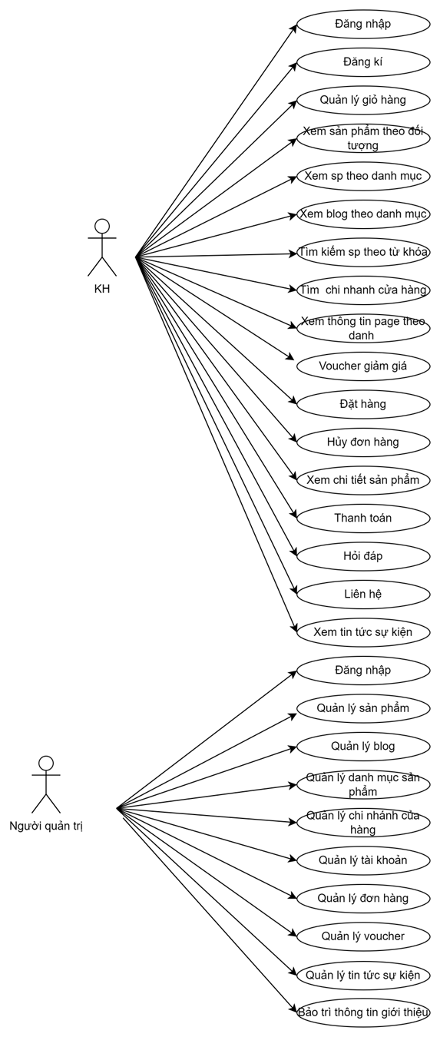

*Hình 9. Biểu đồ use case tổng quát*

### **2.1.1 Các use case chính**

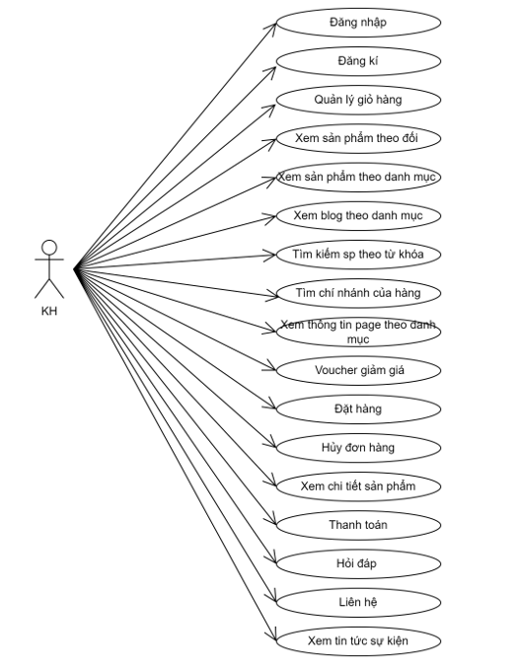

*Hình 10. Biểu đồ các use case chính*

**1. Đăng nhập:** use case này cho phép khách hàng đăng nhập vào website của cửa hàng

**2. Đăng kí:** use case này cho phép khách hàng đăng kí tài khoản để đăng nhập vào website của cửa hàng.

**3.Quản lý giỏ hàng:** Use case này cho phép khách hàng xem các sản phẩm có trong giỏ hàng đồng thời có thể thay đổi thuộc tính của một sản phẩm và xóa sản phẩm

**4. Xem sản phẩm theo đối tượng:** use case này cho phép khách hàng xem sản phẩm theo đối tượng, ví dụ: nam, nữ hoặc trẻ em**.**

**5. Xem sản phẩm theo danh mục:** use case này cho phép khách hàng xem sản phẩm theo danh mục đã chọn.

**6. Xem blog theo danh mục:** use case này cho phép khách hàng xem các blog về thời trang theo danh mục đã chọn.

**7. Tìm kiếm sản phẩm theo từ khóa:** use case này cho phép khách hàng tìm kiếm các loại sản phẩm theo tên sản phẩm.

**8. Tìm chi nhánh cửa hàng:** use case này cho phép khách hàng tìm địa chỉ những chi nhánh cửa hàng gần với khách hàng.

**9. Xem thông tin page theo danh mục:** use case này cho phép khách hàng xem các thông tin về page của cửa hàng theo danh mục, ví dụ: tin khuyến mãi, chính sách và ưu đãi đối với khách hàng mua sản phẩm,…

**10. Xem voucher giảm giá:** use case này cho phép khách hàng xem các voucher giảm giá đối với sản phẩm mà khách hàng muốn mua.

**11. Đặt hàng:** use case này cho phép khách hàng đặt hàng của cửa hàng theo hình thức trực tuyến.

**12. Hủy hàng:** use case này cho phép khách hàng hủy đơn hàng mà khách hàng đã đặt.

**13. Xem chi tiết sản phẩm:** use case này cho phép khách hàng xem thông tin chi tiết của sản phẩm.

**14. Thanh toán:** use case này cho phép khách hàng thanh toán đơn hàng đã đặt.

**15. Hỏi đáp**: Cho phép khách hàng đặt câu hỏi về các chủ đề liên quan đến sản phẩm

**16. Liên hệ**: Cho phép khách hàng kết nối đến nhân viên chăm sóc khách hàng của trang web.  
**17.Xem tin tức sự kiện**: Cho phép khách hàng xem thông tin sự kiện, các sản phẩm trong sự kiện.

### **2.1.2 Các use case thứ cấp**

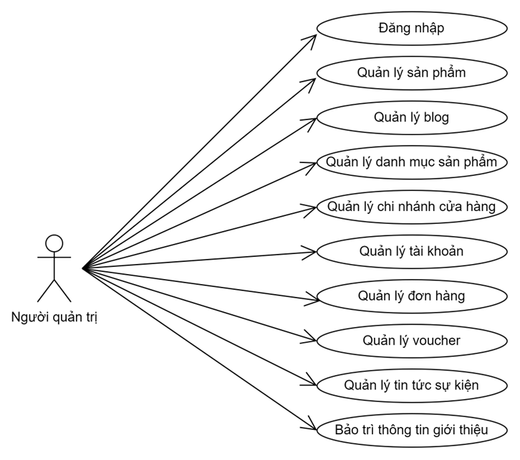

*Hình 11. Biểu đồ nhóm use case thứ cấp*

**1.Đăng nhập:** Cho phép người quản trị đăng nhập vào tài khoản, truy cập cơ sở dữ liệu

**2.Quản lý sản phẩm:** Cho phép người quản trị xem, thêm, sửa, xóa thông tin trong bảng **SANPHAM**

**3.Quản lý blog:** Cho phép người quản trị xem, thêm, sửa, xóa thông tin trong bảng **BLOG**

**4.Quản lý danh mục sản phẩm:** Cho phép người quản trị xem, thêm, sửa, xóa thông tin trong bảng **DANHMUC**

**5.Quản lý chi nhánh của hàng:** Cho phép người quản trị xem, thêm, sửa, xóa thông tin trong bảng **CHINHANH**

**6.Quản lý tài khoản:** Cho phép người quản trị xem, thêm, sửa, xóa thông tin trong bảng **TAIKHOAN**

**7.Quản lý đơn hàng:** Cho phép người quản trị xem, thêm, sửa, xóa thông tin trong bảng **DONHANG**

**8.Quản lý voucher:** Cho phép người quản trị xem, thêm, sửa, xóa thông tin trong bảng **VOUCHER**

**9.Quản lý tin tức sự kiện:** Cho phép người quản trị xem, thêm, sửa, xóa

thông tin trong bảng **SUKIEN.**

**10.Bảo trì thông tin giới thiệu**: Cho phép người quản trị xem, thêm, sửa,

xóa thông tin trong bảng **THONGTINGIOITHIEU**.

### **2.1.3 Quan hệ của các use case**

*Hình 12. Quan hệ include giữa các use case*

## **2.2: Mô tả chi tiết các use case**

### **2.2.1: Use case Quản lý tài khoản (Trần Huỳnh Đức)**

| 1.Tên use case: Quản lý tài khoản |
| --- |
| 2.Mô tả vắn tắt:  Use case này cho phép người quản trị xem, thêm, sửa, xóa thông tin trong bảng TAIKHOAN  3.Luồng sự kiện:  3.1 Luồng cơ bản:  1,Use case này bắt đầu khi người quản trị kích vào nút “Quản lý tài khoản” trên menu quản trị. Hệ thống lấy thông tin chi tiết của tất cả tài khoản: Tên người dùng, địa chỉ, trạng thái…. từ bảng TAIKHOAN trong cơ sở dữ liệu và hiện thị danh sách các tài khoản lên màn hình  2, Thêm thông tin  a, Người quản trị kích vào nút “Thêm” trên màn hình. Hệ thống hiển thị  lên màn hình yêu cầu nhập thông tin mới cho tài khoản: tên tài khoản, mật khẩu, địa chỉ email, địa chỉ.  b, Người quản trị nhập thông tin giới thiệu và kích vào nút “Tạo”. Hệ thống sẽ hiển thị màn hình thêm thông tin: tài khoản, mật khẩu, địa chỉ email, địa chỉ.  3, Sửa thông tin tài khoản  a, Người quản trị kích vào nút ‘Sửa” vào một thông tin tài khoản. Hệ thống sẽ hiển thị lên màn hình chỉnh sửa thông tin: mật khẩu, địa chỉ email, địa chỉ.  b, Người quản trị nhập thông tin cho tài khoản được sửa và kích nút “Cập nhật”. Hệ thống sẽ sửa thông tin tài khoản được chọn trong bảng TAIKHOAN và hiển thị lên màn hình tài khoản đã được cập nhật. Use case kết thúc.  4) Xóa tài khoản  a, Người quản trị chọn thông tin tài khoản cần xóa và kích vào nút “Xóa”. Hệ thống sẽ hiển thị một màn hình yêu cầu xác nhận xóa.  b) Người quản trị kích vào nút” Đồng ý”. Hệ thống sẽ xóa tài khoản được chọn khỏi bảng TAIKHOAN và hiển thị danh sách các tài khoản đã cập nhật. Use case kết thúc.  3.2 Các luồng rẽ nhánh:  1) Tại bước 2b hoặc 3b trong luồng cơ bản nếu người quản trị nhập thông tin tài khoản không hợp lệ thì hệ thống sẽ hiển thị thông báo lỗi yêu cầu nhập lại. Người quản trị có thể nhập lại để tiếp tục hoặc kích nút “Hủy” để kết thúc.  2) Tại bước 4b trong luồng cơ bản nếu người quản trị kích vào nút “Hủy” hệ thống sẽ bỏ qua thao tác xóa và hiển thị các sản phẩm trong bảng TAIKHOAN.  3. Tại bất kỳ thời điểm nào trong quá trình thực hiện use case, nếu hệ thống không thể kết nối được với cơ sở dữ liệu để lấy, thêm hoặc cập nhật thông tin tài khoản, hệ thống sẽ hiển thị thông báo "Lỗi kết nối" và use case sẽ kết thúc.  4.Các yêu cầu đặc biệt:  Use case chỉ cho phép người có vai trò là người quản trị, chủ hệ thống  thực hiện các thao tác trên.  5.Tiền điều kiện:  Người quản trị đã đăng nhập vào hệ thống quản trị.  6.Hậu điều kiện:  Các thay đổi được áp dụng thành công vào cơ sở dữ liệu người dùng.  7.Điểm mở rộng:  Không có |

### **2.2.2: Use case Quản lý chi nhánh cửa hàng (Trần Huỳnh Đức)**

| 1.Tên use case: Quản lý chi nhánh cửa hàng |
| --- |
| 2.Mô tả vắn tắt:  Use case này cho phép người quản trị xem, thêm, sửa, xóa thông tin trong bảngCHINHANH  3.Luồng sự kiện:  3.1 Luồng cơ bản:  1,Use case này bắt đầu khi người quản trị kích vào nút “Quản lý chi nhánh cửa hàng” trên menu quản trị. Hệ thống lấy thông tin chi tiết của tất cả chi nhánh:mã chi nhánh, tên chi nhánh, địa chỉ từ bảng CHINHANH trong cơ sở dữ liệu và hiển thị danh sách các chi nhánh lên màn hình  2, Thêm thông tin  a, Người quản trị kích vào nút “Thêm” trên màn hình. Hệ thống hiển thị  lên màn hình yêu cầu nhập thông tin mới cho chi nhánh: mã chi nhánh, tên chi nhánh, địa chỉ.  b, Người quản trị nhập thông tin giới thiệu và kích vào nút “Tạo”. Hệ thống sẽ tạo thêm chi nhánh mới trong bảng CHINHANH và hiển thị thông tin chi nhánh đã được thêm. Use case kết thúc.  3, Sửa thông tin chi nhánh  a, Người quản trị kích vào nút ‘Sửa” vào một thông tin chi nhánh. Hệ thống sẽ lấy thông tin cũ của chi nhánh được chọn gồm: mã chi nhánh, tên chi nhánh, địa chỉ từ bảng CHINHANH và hiển thị lên màn hình.  b, Người quản trị nhập thông tin cho chi nhánh được sửa và kích nút “Cập nhật”. Hệ thống sẽ sửa thông tin tài khoản được chọn trong bảng  CHINHANH và hiển thị lên màn hình tài khoản đã được cập nhật. Use case kết thúc.  4) Xóa chi nhánh  a, Người quản trị chọn chi nhánh cần xóa và kích vào nút “Xóa”. Hệ thống sẽ hiển thị một màn hình yêu cầu xác nhận xóa.  b) Người quản trị kích vào nút” Đồng ý”. Hệ thống sẽ xóa chi nhánh được chọn khỏi bảng CHINHANH và hiển thị danh sách các tài khoản đã cập nhật. Use case kết thúc.  3.2 Các luồng rẽ nhánh:  1) Tại bước 2b hoặc 3b trong luồng cơ bản nếu người quản trị nhập thông tin chi nhánh không hợp lệ thì hệ thống sẽ hiển thị thông báo lỗi yêu cầu nhập lại. Người quản trị có thể nhập lại để tiếp tục hoặc kích nút “Hủy” để kết thúc.  2) Tại bước 4b trong luồng cơ bản nếu người quản trị kích vào nút “Hủy” hệ thống sẽ bỏ qua thao tác xóa và hiển thị các chi nhánh trong bảng CHINHANH.  3. Tại bất kỳ thời điểm nào trong quá trình thực hiện use case, nếu hệ thống không thể kết nối được với cơ sở dữ liệu để lấy, thêm hoặc cập nhật thông tin chi nhánh, hệ thống sẽ hiển thị thông báo "Lỗi kết nối" và use case sẽ kết thúc.  4.Các yêu cầu đặc biệt:  Use case chỉ cho phép người có vai trò là người quản trị, chủ hệ thống thực hiện các thao tác trên. 5.Tiền điều kiện:  Người quản trị đã đăng nhập vào hệ thống quản trị.  6.Hậu điều kiện:  Các thay đổi được áp dụng thành công vào cơ sở dữ liệu người dùng.  7.Điểm mở rộng:  Không có |

### **2.2.3 Use case quản lý giỏ hàng ( Nguyễn Xuân Tùng)**

| 1.Tên use case: Quản lý giỏ hàng |
| --- |
| 2.Mô tả vắn tắt:  Use case này cho phép khách hàng xem các sản phẩm có trong giỏ hàng đồng thời có thể thay đổi thuộc tính của một sản phẩm và xóa sản phẩm  3.Luồng sự kiện:  3.1 Luồng cơ bản:  1, Use case này bắt đầu khi khách hàng kích vào biểu tượng giỏ hàng trên thanh menu. Hệ thống sẽ lấy thông tin về các sản phẩm từ bảng SANPHAM,MAUSAC ,SIZE bao gồm tên , hình ảnh minh họa, màu sắc, giá tiền và số lượng lên trên màn hình  2, Sửa thuộc tính sản phẩm  a, Khách hàng có thể nhấn nút “+” hoặc “-“ để tăng giảm số lượng sản phẩm  b,Khách hàng kích vào nút thông tin của sản phẩm, hệ thống sẽ hiển thị thông tin chi tiết của sản phẩm và hiển thị lên màn hình. Khách hàng chọn lại các thuộc tính của sản phẩm và ấn nút cập nhập , hệ thống sẽ cập nhập lại thuộc tính của sản phẩm trong bảng SANPHAM, MAUSAC,SIZE, GIOHANG .Use case kết thúc.  3, Xóa sản phẩm khỏi giỏ hàng  a, Khách hàng nhấn biểu tượng thùng rác phía cuối sản phẩm, hệ thống sẽ hiển thị một form xác nhận xóa sản phẩm khỏi giỏ hàng.  b, Khách hàng ấn nút đồng ý, sản phẩm bị xóa khỏi giỏ hàng . Use case kết thúc.  3.2 Các luồng rẽ nhánh:  1) Tại bước 2a luồng cơ bản nếu sản phẩm có số lượng bằng 1 thì không thể thao tác “-”  2) Tại bước 3b trong luồng cơ bản nếu khách hàng ấn vào nút “Hủy” hệ thống sẽ bỏ qua thao tác xóa.  4.Các yêu cầu đặc biệt:  Không 5.Tiền điều kiện:  Không  6.Hậu điều kiện:  Thay đổi các thuộc tính của sản phẩm hoặc sản phẩm trong giỏ hàng hoặc số lượng của chúng  7.Điểm mở rộng:  Không có |

### **2.2.4 Use case quản lý sản phẩm (Nguyễn Xuân Tùng)**

| 1.Tên use case: Quản lý sản phẩm |
| --- |
| 2.Mô tả vắn tắt:  Cho phép người quản trị xem, thêm, sửa, xóa thông tin trong bảng SANPHAM  3.Luồng sự kiện:  3.1 Luồng cơ bản:  1, Use case này bắt đầu khi người quản trị kích nút cập nhập, hệ thống sẽ hiển thị ra các mục lựa chọn . Người quản trị kích nút sản phẩm , hệ thống hiển thị toàn bộ sản phẩm có trong cửa hàng lên màn hình.    2, Sửa thuộc tính sản phẩm  a,Người quản trị nhập tên sản phẩm vào thanh tìm kiếm, hệ thống hiển thị ra các sản phẩm trong bảng SANPHAM có tên gần giống nhất với dữ liệu nhập vào .  b, Người quản trị kích vào một sản phẩm , hệ thống hiển thị một form chứa các text chứa các thuộc tính sản phẩm.  c,Người quản trị thay đổi các thuộc tính cần cập nhập sau đó ấn nút cập nhập. Hệ thống cập nhập dữ liệu vào các bảng SANPHAM, SIZE, MAUSAC và hiển thị thông báo cập nhập thành công. Use case kết thúc.  3, Xóa sản phẩm  a,Người quản trị nhập tên sản phẩm vào thanh tìm kiếm, hệ thống hiển thị ra các sản phẩm gần giống nhất với dữ liệu nhập vào .  b, Người quản trị nhấn biểu tượng thùng rác phía cuối sản phẩm, hệ thống sẽ hiển thị một thông điệp xác nhận xóa sản phẩm trong bảng SANPHAM.  c, Khách hàng ấn nút đồng ý, sản phẩm bị xóa ra khỏi cơ sở dữ liệu. Use case kết thúc.  4,Thêm sản phẩm  a,Người quản trị ấn nút thêm trên màn hình. Hệ thống hiển thị một form bao gồm các text, và các lựa chọn thông số sản phẩm  b,Người quản trị nhập thông tin và lựa chọn các thông số trùng khớp với sản phẩm cần thêm vào.  c,Người quản trị ấn nút cập nhập. Hệ thống thêm sản phẩm mới vào bảng SANPHAM ,SIZE, MAUSAC và hiển thị lên màn hình thông báo thêm sản phẩm thành công  3.2 Các luồng rẽ nhánh:  1) Tại các bước 2a ,3a trong luồng cơ bản nếu không có sản phẩm nào tương tự , hệ thống hiển thị ra thông báo “Không tìm thấy sản phẩm “. Use case kết thúc  2) Tại bước 2c trong luồng cơ bản nếu khách hàng ấn vào nút “Hủy” hệ thống sẽ bỏ qua các thông tin cập nhập (sản phẩm không thay đổi).Use case kết thúc  3)Tại bước 3c trong luồng cơ bản nếu khách hàng ấn vào nút “Hủy” hệ thống sẽ bỏ qua thao tác xóa.Use case kết thúc  4)Tại bước 4c trong luồng cơ bản nếu khách hàng ấn vào nút “Hủy” hệ thống sẽ các thao tác trong bước 4 , sản phẩm mới không được thêm vào cơ sở dữ liệu .Use case kết thúc  4.Các yêu cầu đặc biệt:  Chỉ cho phép tài khoản người quản trị, chủ hệ thống thao tác 5.Tiền điều kiện:  Người quản trị đã đăng nhập hệ thống  6.Hậu điều kiện:  Thay đổi thuộc tính của sản phẩm , thêm một sản phẩm mới hoặc sản phẩm bị xóa ra khỏi cửa hàng  7.Điểm mở rộng:  Không có |

### **2.2.5 Use case quản lý danh mục sản phẩm (Ngô Gia Sâm)**

| 1.Tên use case: Quản lý danh mục sản phẩm |
| --- |
| **2. Mô tả vắn tắt**  Cho phép người quản trị xem, thêm, sửa, xóa thông tin trong bảng **DANHMUC**  **3 Các luồng sự kiện**  **3.1 luồng sự kiện cơ bản**  1.Use case này bắt đầu khi người quản trị click vào nút xem sản phẩm theo danh mục. Hệ thống ra tên các danh mục con trong cơ sở dữ liệu và hiện thị lên màn hình  2, Sửa thuộc tính của danh mục sản phẩm  a,Người quản trị nhập tên danh mục sản phẩm vào thanh tìm kiếm, hệ thống hiển thị ra danh mục sản phẩm với dữ liệu nhập vào các danh mục sản phẩm con .  b, Người quản trị kích vào một danh mục sản phẩm con , hệ thống hiển thị một form chứa các text chứa các thuộc tính danh mục sản phẩm con đó.  c,Người quản trị thay đổi các thuộc tính cần cập nhập sau đó ấn nút cập nhập. Hệ thống cập nhập dữ liệu vào các bảng DANHMUC và hiển thị thông báo cập nhập thành công. Use case kết thúc.  3, Xóa danh mục sản phẩm  a,Người quản trị nhập tên danh mục sản phẩm vào thanh tìm kiếm, hệ thống hiển thị ra các danh mục sản phẩm con với dữ liệu nhập vào .  b, Người quản trị nhấn biểu tượng thùng rác phía cuối danh mục sản phẩm con, hệ thống sẽ hiển thị một thông điệp xác nhận xóa sản phẩm trong bảng DANHMUCCON  c, Khách hàng ấn nút đồng ý, sản phẩm bị xóa ra khỏi cơ sở dữ liệu. Use case kết thúc.  4,Thêm sản phẩm  a,Người quản trị ấn nút thêm trên màn hình. Hệ thống hiển thị một form bao gồm các text, và các lựa chọn danh mục rồi lựa chọn các danh mục con  b,Người quản trị nhập thông tin và lựa chọn các thông số trùng khớp với sản phẩm cần thêm vào danh mục con.  c,Người quản trị ấn nút cập nhập. Hệ thống thêm sản phẩm mới vào bảng DANHMUC và hiển thị lên màn hình thông báo thêm sản phẩm thành công  **3.2 Luồng sự kiện rẽ nhánh**  1. Tại bước 2 luồng cơ bản nếu chọn danh mục mà không có sản phẩm nào thì hệ thống sẽ hiện ra “Hiện tại không có sản phẩm này” và use case kết thúc.  2. Tại bất kì bước nào trong quá trình thực hiện use case nếu không kết nối được với cơ sở dữ  liệu thì hệ thống sẽ hiển thị thông báo “Lỗi kết nối” và use case kết thúc.  **4. Các yêu cầu đặc biệt**  Không có.  **5. Tiền điều kiện**  Không có  **6. Hậu điều kiện Không có.**  **7. Điểm mở rộng Không có.** |

### **2.2.6 Use case quản lý blog (Ngô Gia Sâm)**

| 1.Tên use case: Quản lí blog |
| --- |
| **2. Mô tả vắn tắt**  Use case này cho phép người quản trị xem, thêm, sửa , xóa thông tin trong bảng BLOG  **3 Các luồng sự kiện**  **3.1 luồng sự kiện cơ bản**  1, Use case này bắt đầu khi người quản trị kích nút cập nhập, hệ thống sẽ hiển thị ra các mục lựa chọn . Người quản trị kích nút blog , hệ thống hiển thị toàn bộ blog có trong cửa hàng lên màn hình.    2, Sửa blog  a,Người quản trị nhập thông tin liên quan đến blog vào thanh tìm kiếm, hệ thống hiển thị ra các blog gần giống nhất với dữ liệu nhập vào .  b, Người quản trị kích vào một blog , hệ thống hiển thị một form chứa các text chứa blog  c,Người quản trị thay đổi các thông tin cần cập nhập sau đó ấn nút cập nhập. Hệ thống cập nhập dữ liệu vào các bảng BLOG và hiển thị thông báo cập nhập thành công. Use case kết thúc.  3, Xóa blog  a,Người quản trị nhập thông tin liên quan đến blog vào thanh tìm kiếm, hệ thống hiển thị ra các blog gần giống nhất với dữ liệu nhập vào .  b, Người quản trị nhấn biểu tượng thùng rác phía cuối sản phẩm, hệ thống sẽ hiển thị một thông điệp xác nhận xóa sản phẩm trong bảng BLOG  c, Khách hàng ấn nút đồng ý, sản phẩm bị xóa ra khỏi cơ sở dữ liệu. Use case kết thúc.  4,Thêm sản phẩm  a,Người quản trị ấn nút thêm trên màn hình. Hệ thống hiển thị một form bao gồm các text chứa blog  b,Người quản trị nhập thông tin và lựa chọn các thông tin blog cần thêm vào  c,Người quản trị ấn nút cập nhập. Hệ thống thêm blog mới vào bảng BLOG và hiển thị lên màn hình thông báo thêm sản phẩm thành công  **3.2 Luồng sự kiện rẽ nhánh**  -1. Tại bất kì bước nào trong quá trình thực hiện use case nếu không kết nối được với cơ sở dữ liệu thì hệ thống sẽ hiện thị thông báo “Lỗi kết nối” và use case kết thúc.  **4. Các yêu cầu đặc biệt**  Không có.  **5. Tiền điều kiện Không có.**  **6. Hậu điều kiện Không có.**  **7. Điểm mở rộng Không có** |

### **2.2.7.Use case quản lý đơn hàng.(Mai Duy Hoàng)**

| 1.Tên use case: Quản lý đơn hàng |
| --- |
| 2. Mô tả vắn tắt:  Use case này cho phép người quản trị trang web Yody.vn quản lý các đơn hàng trong hệ thống. Quản trị viên có quyền truy cập và thực hiện các hoạt động như xem thông tin đơn hàng, cập nhật trạng thái đơn hàng, hủy đơn hàng trong bảng DONHANG.  3. Các luồng sự kiện:  3.1. Luồng cơ bản:  1) Use case này bắt đầu khi người quản trị kích vào nút “Đơn hàng” trên meun quản trị của trang web Yody.vn. Hệ thống lấy thông tin chi tiết của các khuyến mại gồm: mã đơn hàng, tên đơn hàng, trạng thái đơn hàng từ bảng DONHANG trong cơ sở dữ liệu và hiển thị các khuyến mại lên màn hình.  2) Cập nhật đơn hàng:  a) Người quản trị kích vào nút “Cập nhật” trên một đơn hàng. Hệ thống sẽ lấy thông tin cũ của đơn hàng được chọn gồm mã đơn hàng, tên đơn hàng, trạng thái đơn hàng từ bảng DONHANG và hiển thị lên màn hình.  b) Người quản trị nhập thông tin mới cho trạng thái đơn hàng mới và kích nút “Sửa”. Hệ thống sẽ sửa thông tin của đơn hàng được chọn trong bảng DONHANG và hiển thị danh sách đơn hàng đã cập nhật.  3) Huỷ đơn hàng:  a) Người quản trị kích vào nút “Huỷ” trên một đơn hàng. Hệ thống sẽ hiển thị một màn hình yêu cầu xác nhận huỷ.  b) Người quản trị kích vào nút “Đồng ý”. Hệ thống sẽ xoá các bảng DONHANG, SANPHAM, MAUSAC, SIZE và hiển thị danh sách đơn hàng đã cập nhật.    Use case kết thúc.    3.2. Luồng phân nhánh:  1) Tại bước 2b trong luồng cơ bản nếu người quản trị nhập thông tin đơn hàng không hợp lệ thì hệ thống thông báo sẽ hiển thị thông báo lỗi yêu cầu nhập lại. Người quản trị có thể nhập lại để tiếp tục hoặc kích vào nút “Huỷ bỏ” để kết thúc.  2) Tại bước 2b trong luồng cơ bản nếu người quản trị kích vào nút “Huỷ bỏ” hệ thống sẽ bỏ qua thao tác cập nhật và hiển thị danh sách các đơn hàng trong bảng DONHANG.  3) Tại bước 3b trong luồng cơ bản nếu người quản trị kích vào nút “Không đồng ý” hệ thống sẽ bỏ qua thao tác xoá và hiển thị danh sách đơn hàng trong bảng DONHANG.  4) Tại bất kỳ thời điểm nào trong quá trình thực hiện use case nếu không kết nối được với cơ sở dữ liệu thì hệ thống sẽ hiển thị một thông báo lỗi và use case kết thúc.  4. Các yêu cầu đặc biệt:  Use case này chỉ có phép một số vai trò như người quản trị, người chủ hệ thống thực hiện.  5. Tiền điều kiện:  Người quản trị phải có quyền truy cập vào hệ thống quản trị của trang web Yody.vn.  6. Hậu điều kiện:  Nếu use case kết thúc thành công thì thông tin về đơn hàng sẽ được cập nhật trong cơ sở dữ liệu.  7. Điểm mở rộng:  1) Tính năng thông báo tự động cho người quản trị về các thay đổi trong trạng thái đơn hàng.  2) Tính năng phân quyền chi tiết để quản trị viên có thể quản lý đơn hàng theo từng phân đoạn hoặc khu vực cụ thể.  3) Cung cấp tính năng xuất dữ liệu để người quản trị có thể tạo các báo cáo đơn hàng theo nhu cầu cụ thể. |

### **2.2.8.Use Case cập nhật voucher. (Mai Duy Hoàng).**

| 1.Tên use case: Cập nhật voucher |
| --- |
| 2. Mô tả vắn tắt:  Use case này cho phép người quản trị có quyền truy cập cập nhật thông tin về các voucher trên trang web Yody.vn. Cập nhật voucher bao gồm thêm mới, chỉnh sửa hoặc xóa các thông tin các khuyến mại trong bảng VOUCHER.  3. Các luồng sự kiện:  3.1. Luồng cơ bản:  1) Use case này bắt đầu khi người quản trị kích vào nút “Voucher” trên meun quản trị của trang web Yody.vn. Hệ thống lấy thông tin chi tiết của các khuyến mại gồm: mã khuyến mại, tên khuyến mại, mô tả khuyến mại, giá trị khuyến mại, hạn sử dụng, trạng thái khuyến mại từ bảng VOUCHER trong cơ sở dữ liệu và hiển thị các khuyến mại lên màn hình.  2) Thêm voucher:  a) Người quản trị kích vào nút “Thêm mới” trên cửa sổ danh sách khuyến mại. Hệ thống hiển thị màn hình yêu cầu nhập thông tin chi tiết cho cửa hàng gồm mã khuyến mại, tên khuyến mại, mô tả khuyến mại, giá trị khuyến mại, hạn sử dụng , trạng thái khuyến mại.  b) Người quản trị nhập thông tin của tên khuyến mại, mô tả khuyến mại và kích nút “Tạo”. Hệ thống sẽ tạo ra một mã khuyến mại mới, tạo một khuyến mại trong bảng VOUCHER và hiển thị danh sách các khuyến mại đã được cập nhật.  3) Sửa voucher:  a) Người quản trị kích vào nút “Sửa” trên một khuyến mại. Hệ thống sẽ lấy thông tin cũ của khuyến mại được chọn gồm mã khuyến mại, tên khuyến mại, mô tả khuyến mại, giá trị khuyến mại, hạn sử dụng , trạng thái khuyến mại từ bảng VOUCHER và hiển thị lên màn hình.  b) Người quản trị nhập thông tin mới cho tên khuyến mãi, chọn mô tả khuyến mại mới và kích nút “Cập nhật”. Hệ thống sẽ sửa thông tin của khuyến mại được chọn trong bảng VOUCHER và hiển thị danh sách khuyến mại đã cập nhật.  4) Xoá voucher:  a) Người quản trị kích vào nút “Xoá” trên một khuyến mại. Hệ thống sẽ hiển thị một màn hình yêu cầu xác nhận xoá.  b)  Người quản trị kích vào nút “Đồng ý”. Hệ thống sẽ xoá khuyến mại được chọn khỏi bảngVOUCHER và hiển thị danh sách khuyến mại đã cập nhật. Use case kết thúc.    3.2. Luồng phân nhánh:  1) Tại bước 2b hoặc 3b trong luồng cơ bản nếu người quản trị nhập thông tin khuyến mại không hợp lệ thì hệ thống thông báo sẽ hiển thị thông báo lỗi yêu cầu nhập lại. Người quản trị có thể nhập lại để tiếp tục hoặc kích vào nút “Huỷ bỏ” để kết thúc.  2) Tại bước 2b hoặc 3b trong luồng cơ bản nếu người quản trị kích vào nút “Huỷ bỏ” hệ thống sẽ bỏ qua thao tác thêm mới hoặc sửa chữa tương ứng và hiển thị danh sách các khuyến mại trong bảng VOUCHER.  3) Tại bước 4b trong luồng cơ bản nếu người quản trị kích vào nút “Không đồng ý” hệ thống sẽ bỏ qua thao tác xoá và hiển thị danh sách khuyến mại trong bảng VOUCHER.  4) Tại bất kỳ thời điểm nào trong quá trình thực hiện use case nếu không kết nối được với cơ sở dữ liệu thì hệ thống sẽ hiển thị một thông báo lỗi và use case kết thúc.  4. Các yêu cầu đặc biệt:  Use case này chỉ cho phép một số vai trò như người quản trị, người chủ hệ thống thực hiện.  5. Tiền điều kiện:  Người quản trị phải có quyền truy cập vào hệ thống quản trị của trang web Yody.vn.  6. Hậu điều kiện:  Nếu use case kết thúc thành công thì thông tin về khuyến mại sẽ được cập nhật trong cơ sở dữ liệu.  7. Điểm mở rộng:  Không có. |

### 2.2.9.Use Case bảo trì tin tức sự kiện.(Tạ Khắc Tuyển)

| 1.Tên use case: Bảo trì tin tức sự kiện |
| --- |
| 2. Mô tả vắn tắt  Use case này cho phép người quản trị xem, thêm, sửa, xóa thông tin trong bảng SUKIEN.  3. Luồng các sự kiện  3.1. Luồng cơ bản  Use case này bắt đầu khi người quản trị kích vào “Bảo trì tin tức sự kiện” trên menu quản trị của trang web yody.vn.Hệ thống lấy thông tin của toàn bộ các tin tức sự kiện lên màn hình.  1)Thêm sự kiện  Người quản trị kích vào “new” trên cửa sổ danh sách các sự kiện.Hệ thống hiển thị yêu cầu nhập sự kiện mới bao gồm Tên sự kiện,Ngày bắt dầu,Ngày kết thúc,nội dung sự kiện.  Người quản trị kích vào “tạo sự kiện” để hoàn thành việc thêm sự kiện.Hệ thống sẽ cập nhật sự kiện mới vào bảng SUKIEN cùng với thông báo “Hoàn thành”.  2)Sửa sự kiện  - Người quản trị di chuột phải vào sự kiện muốn chỉnh sửa và chọn “Cập nhật” góc phải.Hệ thống sẽ hiện thông tin đã được lưu bao gồm Tên sự kiện,Ngày bắt đầu, Ngày kết thúc, nội dung từ bảng SUKIEN.  - Người quản trị chỉnh sửa thông tin về gồm Tên sự kiện,Ngày bắt đầu,Ngày kết thúc,nội dung sau đó chọn “Cập nhật”.Hệ thống sẽ cập nhật thông tin của sự kiện được chọn vào bảng SUKIEN hiển thị danh sách ra màn hình.  3)Xóa sự kiện  Người quản trị di chuột đến sự kiện cần xóa và kích vào”Delete” ở góc phải.Hệ thống hiển thị một bảng xác nhận thao tác xóa.  Người quản trị kích vào “OK”.Hệ thống xóa sự kiện khỏi bảng SUKIEN và hiển thị danh sách đã cập nhật.Use case kết thúc  3.2. Các luồng rẽ nhánh  1)Tại bước 1 của luồng chính,khi người quản trị kích vào “Bảo trì tin tức sự kiện ” mà hệ thống không tìm thấy danh sách.Hệ thống hiển thị thông báo “Không tìm thấy thông tin”  2)Tại bước 2 của luồng chính,khi người quản trị kích vào “New” mà danh sách sự kiện đầy,hệ thống hiển thị ra màn hình thông báo “Số lượng sự kiện đầy”  3)Tại bước 3 của luồng chính,khi người quản trị không nhập đủ thông tin của sự kiện bao gồm Tên sự kiện,Ngày bắt đầu,Ngày kết thúc,nội dung hệ thống hiển thị thông báo “Vui lòng nhập đầy đủ thông tin sự kiện”.  4. Các yêu cầu đặc biệt  Use case này chỉ cho phép một số vai trò như người quản trị, người chủ hệ thống thực hiện.  5. Tiền điều kiện  Người quản trị phải có quyền truy cập vào hệ thống quản trị của trang web Yody.vn  6. Hậu điều kiện  Nếu use case kết thúc thành công thì thông tin về sự kiện sẽ được cập nhật trong cơ sở dữ liệu.  7. Điểm mở rộng  Không có |

### 2.2.10.Use Case bảo trì thông tin giới thiệu.(Tạ Khắc Tuyển)

| 1. Tên Use Case: Bảo trì thông tin giới thiệu |
| --- |
| 2. Mô tả vắn tắt  Cho phép người quản trị xem, thêm, sửa, xóa thông tin trong bảng THONGTINGIOITHIEU.  3. Luồng các sự kiện  3.1. Luồng cơ bản  Use case này bắt đầu khi người quản trị kích vào”thông tin giới thiệu” trên menu quản trị của trang web yody.vn.Hệ thống lấy thông tin giới thiệu của trang web lên màn hình.Quản trị viên có quyền hoạt động như xem thông tin giới thiệu,cập nhật thông tin trong bảng THONGTINGIOITHIEU  1)Cập nhật thông tin giới thiệu  Người quản trị kích vào “cập nhật” trên cửa sổ thông tin giới thiệu.Hệ thống hiển thị yêu cầu nhập thông tin sửa đổi mới bao gồm nội dung thông tin.  Người quản trị kích vào “xác nhận” để hoàn thành việc cập nhật thông tin.Hệ thống sẽ cập nhật thông tin giới thiệu vào bảng THONGTINGIOITHIEU cùng với thông báo “Hoàn thành”.  2) Thêm thông tin  Người quản trị kích vào “thêm” trên cửa sổ thông tin giới thiệu.Hệ thống hiển thị yêu cầu nhập thông tin mới gồm nội dung thông tin.  Người quản trị kích vào “xác nhận” để hoàn thành việc cập nhật thông tin.Hệ thống sẽ cập nhật thông tin giới thiệu vào bảng THONGTINGIOITHIEU cùng với thông báo “Hoàn thành”.  3.2. Các luồng rẽ nhánh  1) Tại bước 1 trong luồng cơ bản nếu người quản trị nhập thông tin không hợp lệ thì hệ thống thông báo sẽ hiển thị thông báo lỗi yêu cầu nhập lại. Người quản trị có thể nhập lại để tiếp tục hoặc kích vào nút “Huỷ bỏ” để kết thúc.  2) Tại bước 2 của luồng cơ bản,khi người quản trị không nhập đủ thông tin giới thiệu hệ thống hiển thị thông báo “Vui lòng nhập đầy đủ thông tin giới thiệu”.  4. Các yêu cầu đặc biệt  Use case này chỉ cho phép một số vai trò như người quản trị, người chủ hệ thống thực hiện.  5. Tiền điều kiện  Người quản trị phải có quyền truy cập vào hệ thống quản trị của trang web Yody.vn  6. Hậu điều kiện  Nếu use case kết thúc thành công thì thông tin sẽ được cập nhật trong cơ sở dữ liệu.  7. Điểm mở rộng  Không có |

# 

# 

# 

# 

# 

# **Chương 3. Mô hình hóa dữ liệu**

## **3.1: Các yêu cầu về dữ liệu**

Website https://www.yody.vn/ là một sàn giao dịch trực tuyến cho việc bán các sản phẩm tiêu dùng hàng ngày. Website cần lưu thông tin về:  
 **Các danh mục sản phẩm:** gồm có mã danh mục, tên danh mục. Trong một danh mục có thể có 0, 1 hoặc nhiều danh mục con. Một danh mục có thể được quản lý bởi một nhân viên, một nhân viên có thể quản lý được 0,1 hoặc nhiều danh mục.  
 **Các danh mục con**: gồm có mã danh mục con, tên danh mục. Trong một danh mục có thể có 1 hoặc nhiều sản phẩm.  
 **Sản phẩm:** gồm có mã sản phẩm, tên sản phẩm, hình ảnh, xuất xứ, chất liệu, giá bán, số lượng còn trong kho, trọng lượng, nhà phát hành. Mỗi sản phẩm có thể có trong 1 hoặc nhiều giỏ hàng, mỗi giỏ hàng thì có thể có 1 hoặc nhiều sản phẩm.Một sản phẩm có thể có 1 hoặc nhiều màu sắc, mỗi màu sắc có thể có hoặc nhiều sản phẩm. Một sản phẩm có thể có 1 hoặc nhiều size, mỗi size có thể có 1 hoặc nhiều sản phẩm

**Size**: gồm có mã size, tên size. Mỗi size có thể có 1 hoặc nhiều màu sắc, mỗi màu sắc có thể có 1 hoặc nhiều size. Mỗi size có thể có 1 hoặc nhiều sản phẩm, mỗi sản phẩm có thể có 1 hoặc nhiều size.  
 **Màu sắc**: gồm có mã màu, tên màu. Mỗi màu có thể có 1 hoặc nhiều size, mỗi size có thể có 1 hoặc nhiều màu sắc. Mỗi màu sắc có thể có 1 hoặc nhiều sản phẩm, mỗi sản phẩm có thể có 1 hoặc nhiều màu sắc.  
 **Khách hàng:** gồm có mã khách hàng, tên khách hàng, số điện thoại, Email, Địa chỉ của khách hàng, ghi chú. Một khách hàng có thể có 1 hoặc nhiều đơn hàng, 1 đơn hàng thì chỉ thuộc về 1 khách hàng. Một khách hàng có 1 và chỉ 1 tài khoản.  
 **Nhân viên:** gồm mã nhân viên, học tên nhân viên, số điện thoại, địa chỉ, email. Một nhân viên thì quản lý một hoặc nhiều tin tức, tài khoản, liên hệ, hỏi đáp, video, voucher,chi nhánh, thông tin giới thiệu. Một nhân viên thì chỉ có duy nhất một tài khoản.  
 **Giỏ hàng:** gồm mã giỏ hàng, số lượng sản phẩm trong giỏ hàng. Một khách hàng chỉ có một giỏ hàng, một giỏ hàng chỉ thuộc về một khách hàng. Một giỏ hàng có thể có 0, 1 hoặc nhiều sản phẩm, một sản phẩm có thể có trong 0, 1 hoặc nhiều giỏ hàng.  
 **Đơn hàng:** gồm mã đơn hàng, tên khách hàng, địa chỉ nhận hàng, email người nhận, số điện thoại, ghi chú, thời gian đặt. Một đơn hàng được quản lý bởi một nhân viên, một nhân viên quản lý nhiều đơn hàng. Một đơn hàng chỉ thuộc về một khách hàng, một khách hàng có thể có một hoặc nhiều đơn hàng.Một đơn hàng có hoặc nhiều sản phẩm.  
 **Hình ảnh:** gồm mã hình ảnh, tên hình ảnh, hình ảnh. Một hình ảnh chỉ thuộc về một sản phẩm, một chi tiết tin tức, một thông tin giới thiệu. Một sản phẩm, một chi tiết tin tức, một thông tin giới thiệu có thể có 1 hoặc nhiều hình ảnh.  
 **Sự kiện:** gồm mã sự kiện, nội dung, thời gian bắt đầu, thời gian kết thúc. Một sự kiện được quản lý bởi một nhân viên, một nhân viên có thể quản lý 0,1 hoặc nhiều sự kiện.  
 **Voucher:** bao gồm mã voucher, tên voucher. Một voucher được quản lý bởi một nhân viên, một nhân viên có thể quản lý 0,1 hoặc nhiều voucher.  
 **Chi nhánh**: bao gồm mã chi nhánh, tên chi nhánh, địa chỉ. Một chi nhánh thì được quản lý bởi một nhân viên, một nhân viên có thể quản lý 0, 1 hoặc nhiều chi nhánh.  
 **Danh mục blog:** bao gồm mã danh mục blog, tên blog. Một nhân viên có thể quản lý 1 hoặc nhiều danh mục blog, một danh mục blog chỉ được quản lý bởi một nhân viên.  
 **Blog:** bao gồm mã blog, tiêu đề tin, ngày đăng. Một blog nằm duy nhất trong một danh mục blog, một danh mục blog gồm 1 hoặc nhiều blog.  
 **Chi tiết blog:** bao gồm mã chi tiết tin, tiêu đề, nội dung. Một tin tức thì có 1 hoặc nhiều chi tiết tin tức, một chi tiết tin tức thì chỉ thuộc về một tin tức. Một chi tiết tin tức có thể có 1 hoặc nhiều hình ảnh, một hình ảnh thì chỉ thuộc về một chi tiết tin tức.  
 **Thông tin giới thiệu:** bao gồm mã thông tin, nội dung, ảnh. Một thông tin giới thiệu có thể có 1 hoặc nhiều hình ảnh, một hình ảnh thì chỉ thuộc về một thông tin giới thiệu. Một thông tin giới thiệu chỉ được quản lý bởi một nhân viên, một nhân viên có thể quản lý nhiều thông tin dữ liệu.  
 **Tài khoản:** bao gồm tên đăng nhập, mật khẩu, họ và tên, địa chỉ email, địa chỉ. Một khách hàng thì chỉ có một tài khoản, một tài khoản chỉ có khách hàng sử dụng.Một nhân viên quản lý 0,1 hoặc nhiều tài khoản, một tài khoản được quản lý bởi 1 nhân viên.

## **3.2: Biểu đồ thực thể mức logic**

## 

## 

## 

## 

## **3.3: Mô hình cơ sở mức vật lí**

### **3.3.1: Thiết kế bảng**

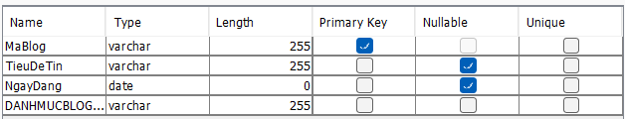

*Bảng 1: Blog*

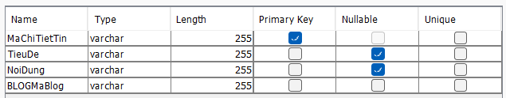

*Bảng 2: Chi tiết blog*

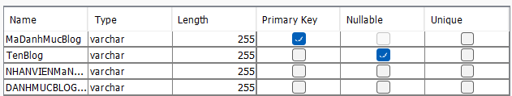

*Bảng 3:Danh mục blog*

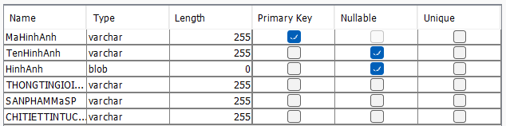

*Bảng 4: Hình ảnh*

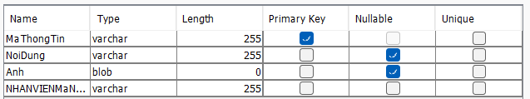

*Bảng 5: Thông tin giới thiệu*

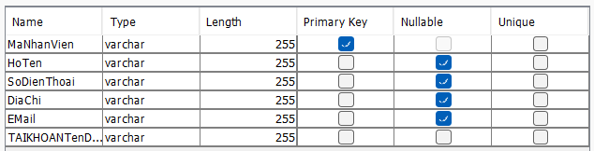

*Bảng 6: Nhân Viên*

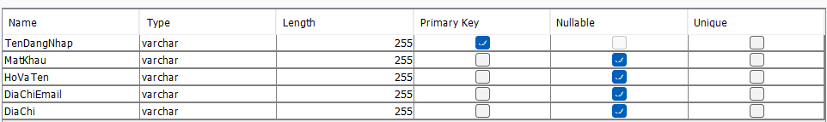

*Bảng 7: Tài khoản*

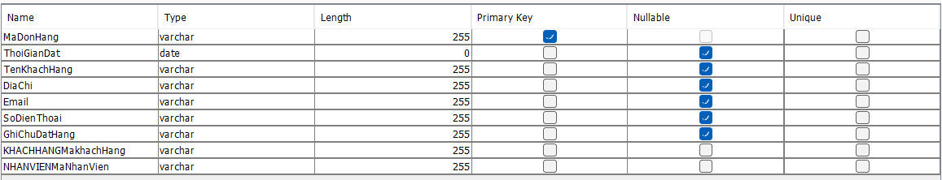

*Bảng 8: Đơn hàng*

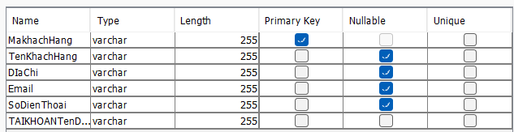

*Bảng 9: Khách Hàng*

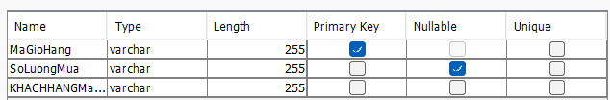

*Bảng 10: Giỏ hàng*

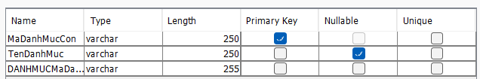

*Bảng 11: Danh mục*

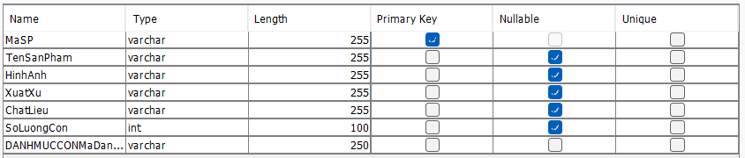

*Bảng 12: Sản Phẩm*

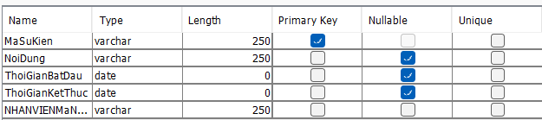

*Bảng 13: Sự kiện*

**

*Bảng 14: Danh mục con*

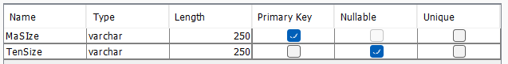

*Bảng 15: Size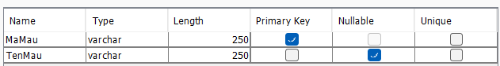*

*Bảng 16: Màu sắc*

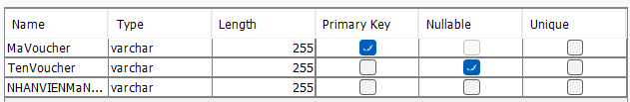

*Bảng 17: Voucher*

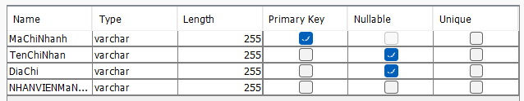

*Bảng 18: Chi nhánh*

### **3.3.2: biểu đồ thực thể mức vật lí**

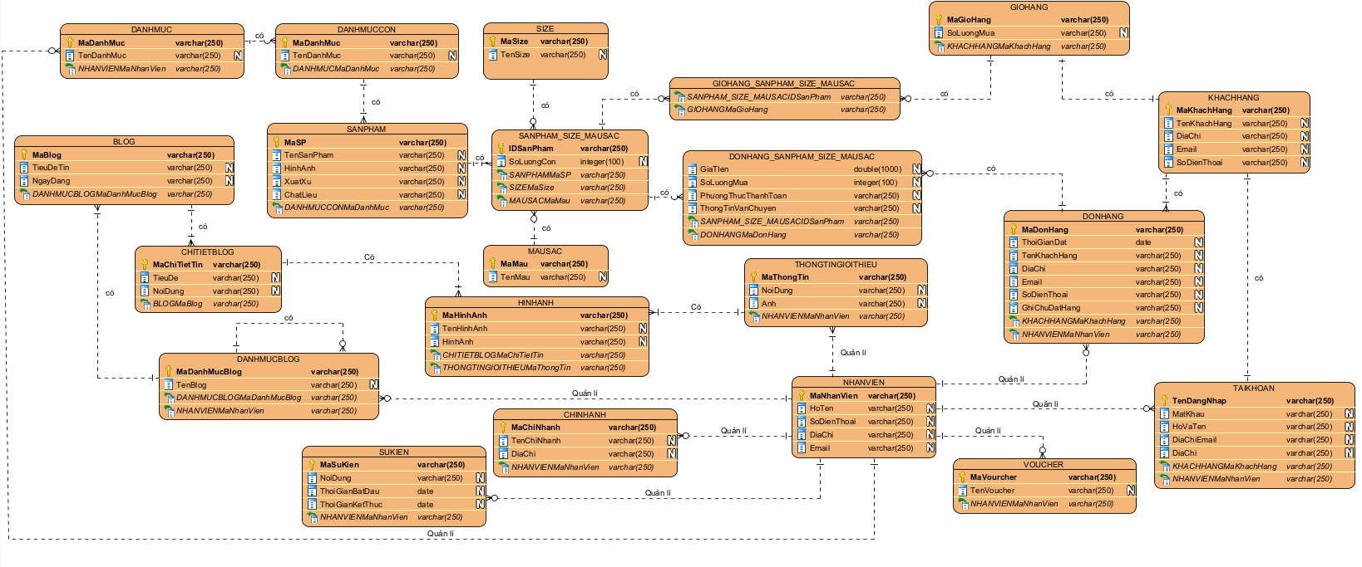

# **CHƯƠNG 4: Phân tích use case**

## **4.1: Biểu đồ các lớp Entity trên hệ thống**

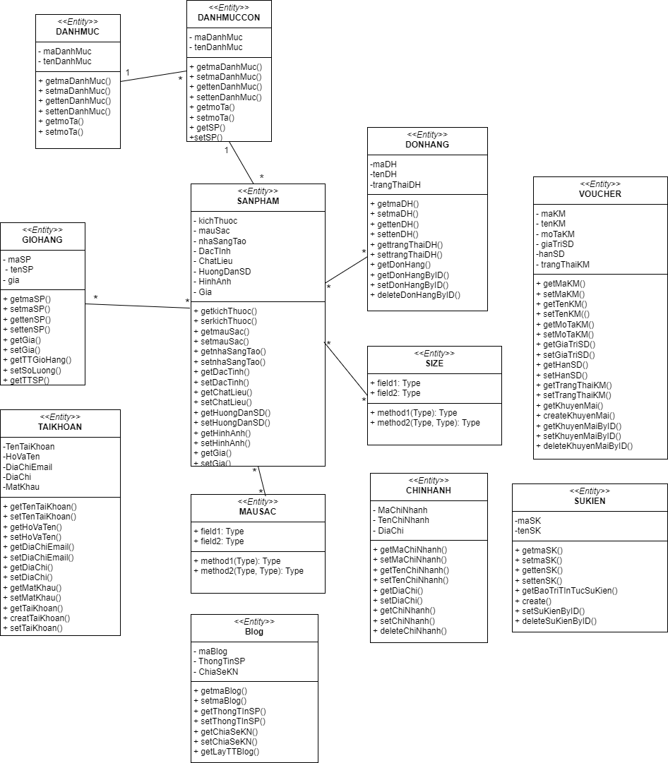

## **4.2: Biểu đồ phân tích các lớp use case**

### 4.2.1: Phân tích use case Quản lý tài khoản (Trần Huỳnh Đức)

4.2.1.1: Biểu đồ trình tự  
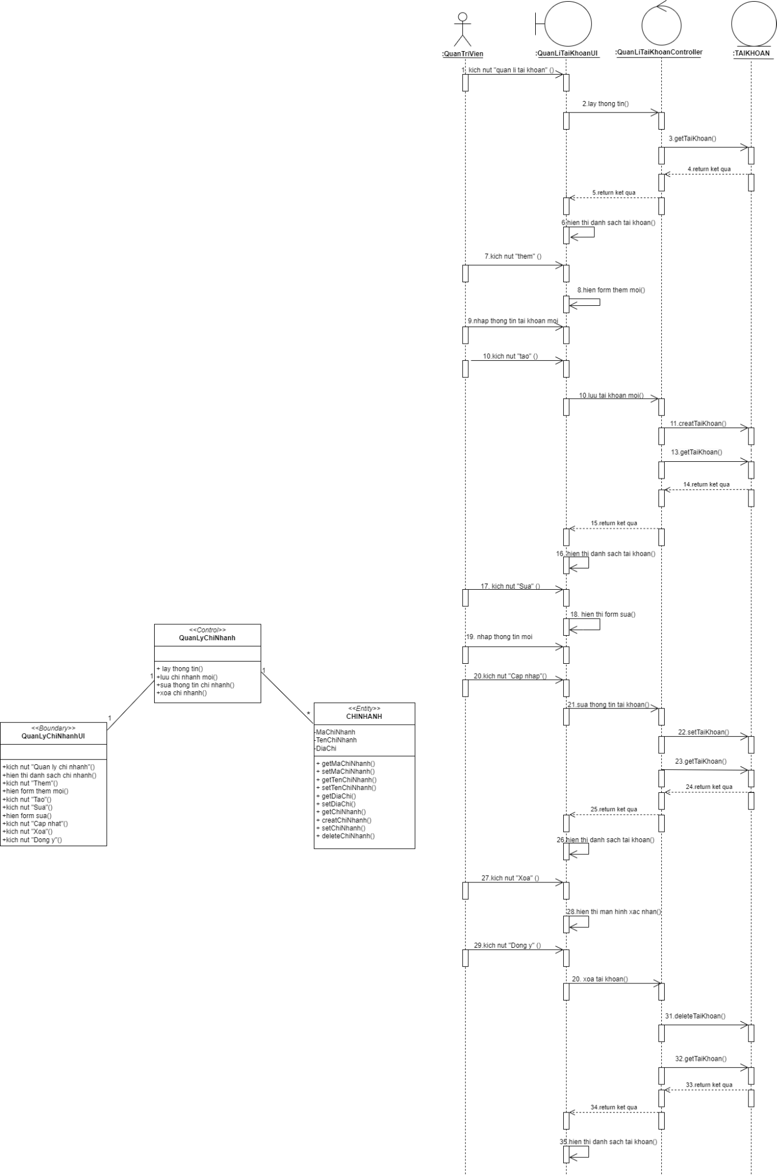  


**4.2.1.2: Biểu đồ lớp phân tích**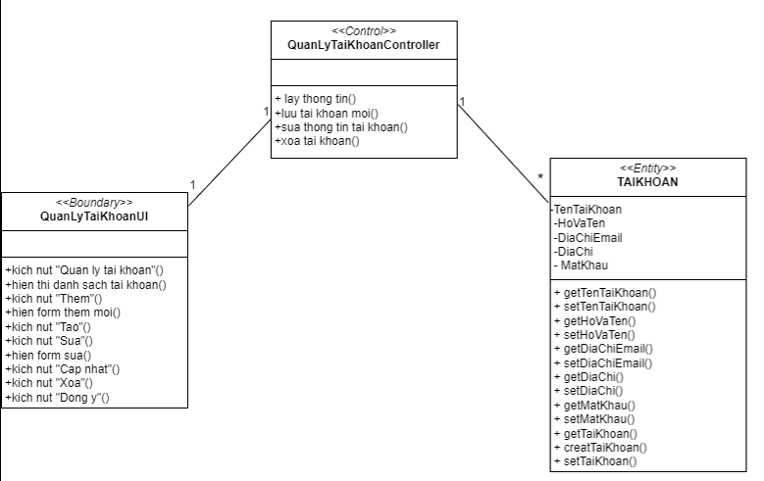

### 4.2.2: Phân tích use case Quản lý chi nhánh (Trần Huỳnh Đức)

**4.2.1.1: Biểu đồ trình tự**  
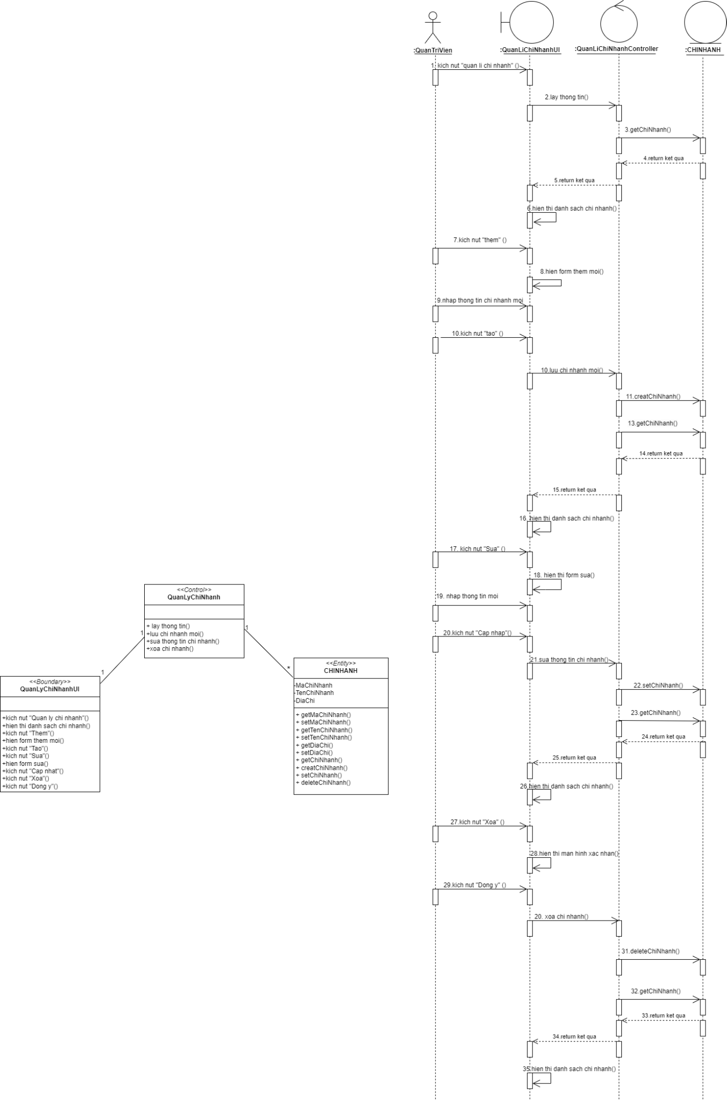



**4.2.2.2: Biểu đồ lớp phân tích**

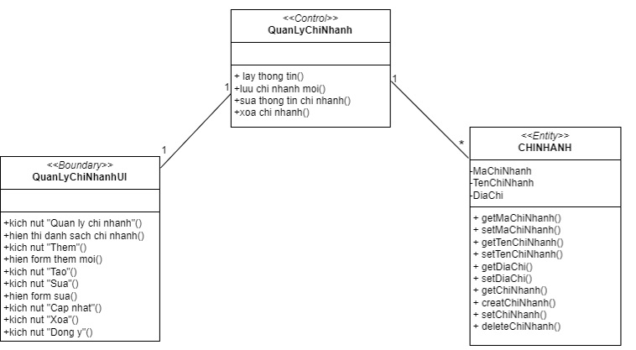

### 

### 

### 

### 

### 

### 

### 

### 

### 

### **4.2.3 Phân tích use case quản lý giỏ hàng(Nguyễn Xuân Tùng)**

**4.2.3.1 Biểu đồ trình tự**

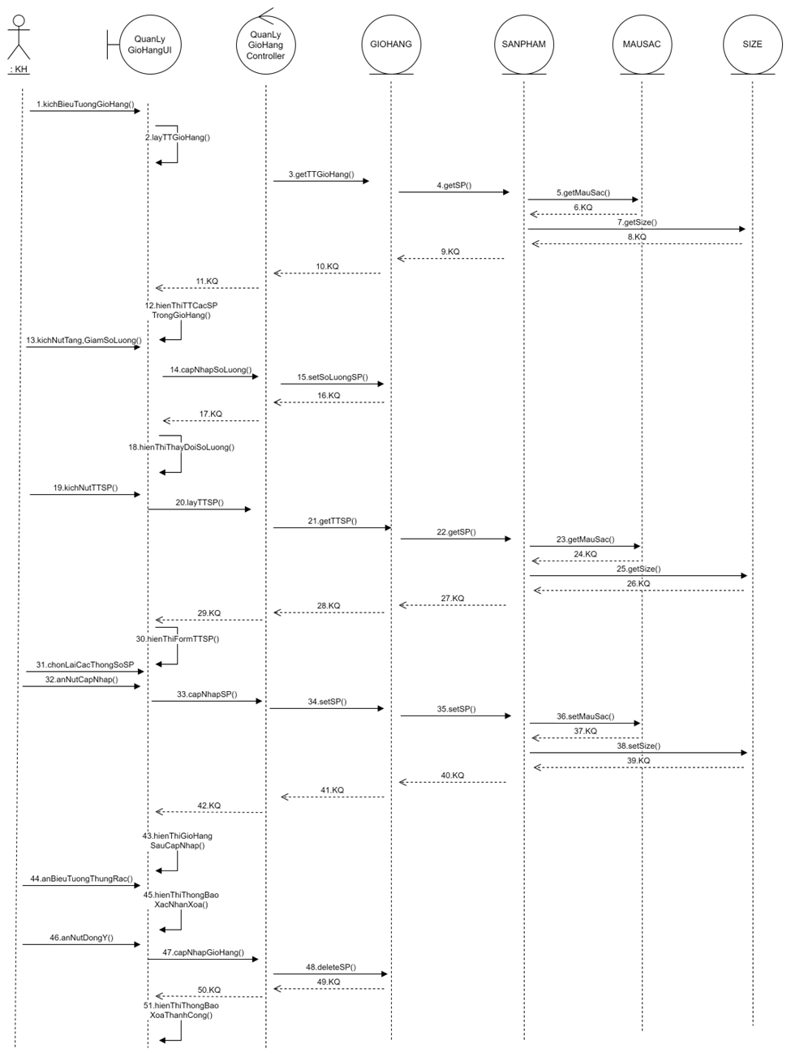

**4.2.3.2 Biểu đồ lớp phân tích**

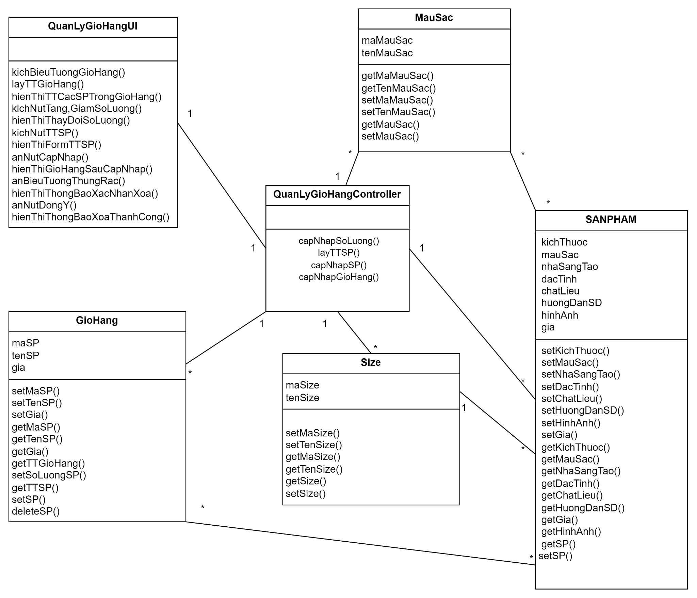

### **4.2.4 Phân tích use case quản lý sản phẩm(Nguyễn Xuân Tùng)**

**4.2.4.1 Biều đồ trình tự**

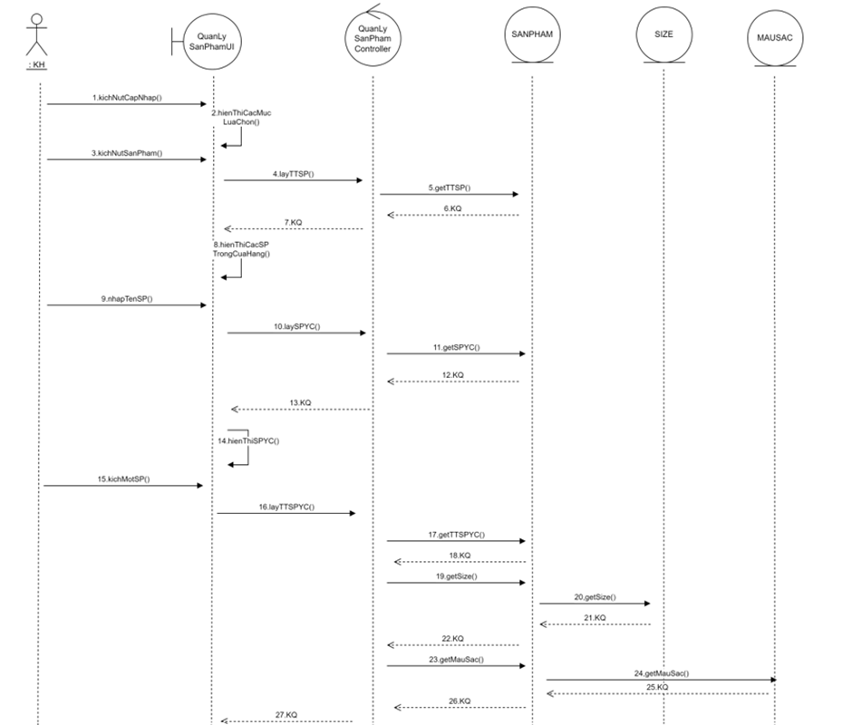

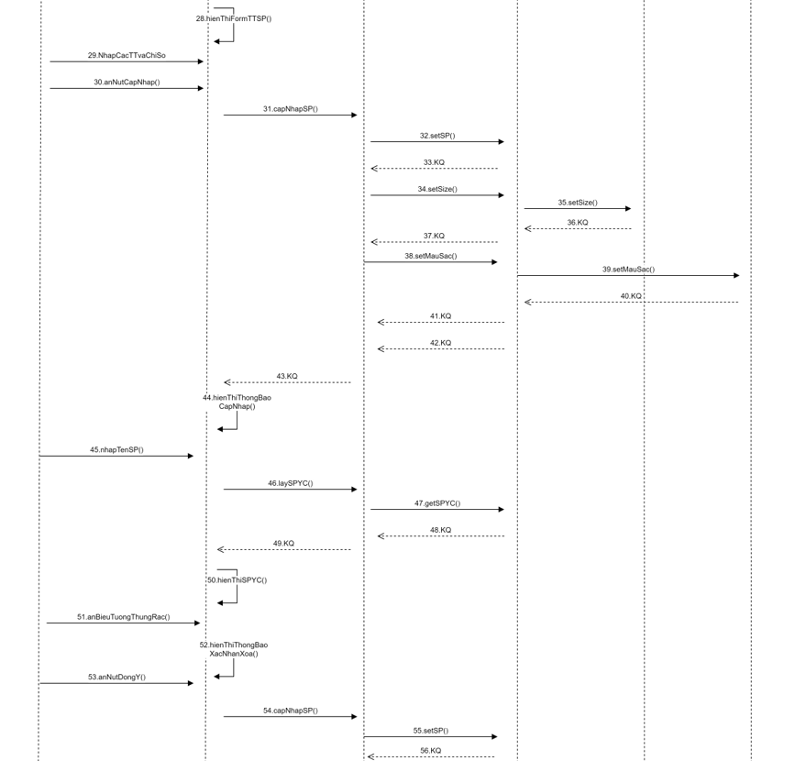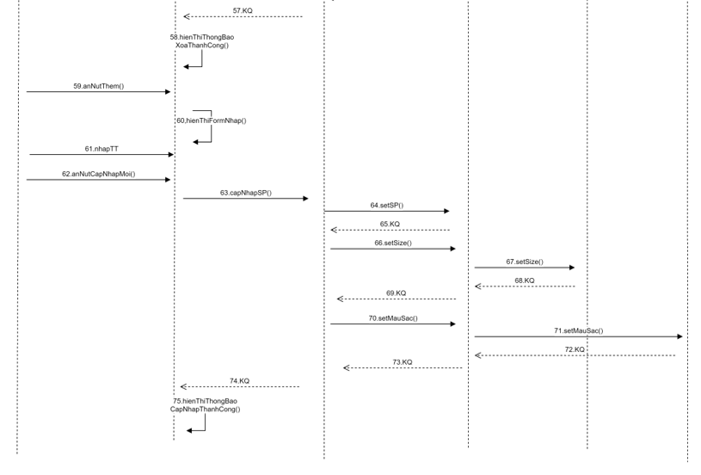

**4.2.4.2 Biểu đồ lớp phân tích**

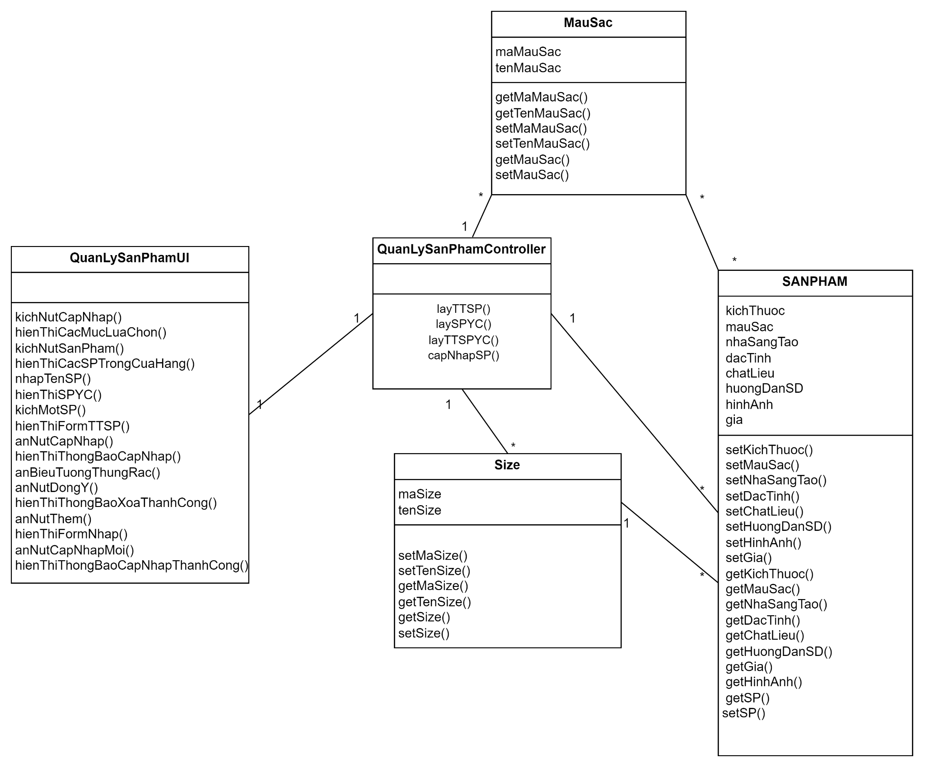

### **4.2.5 Phân tích use case quản lý danh mục sản phẩm** (Ngô Gia Sâm)

**4.2.5.1. Biểu đồ trình tự**

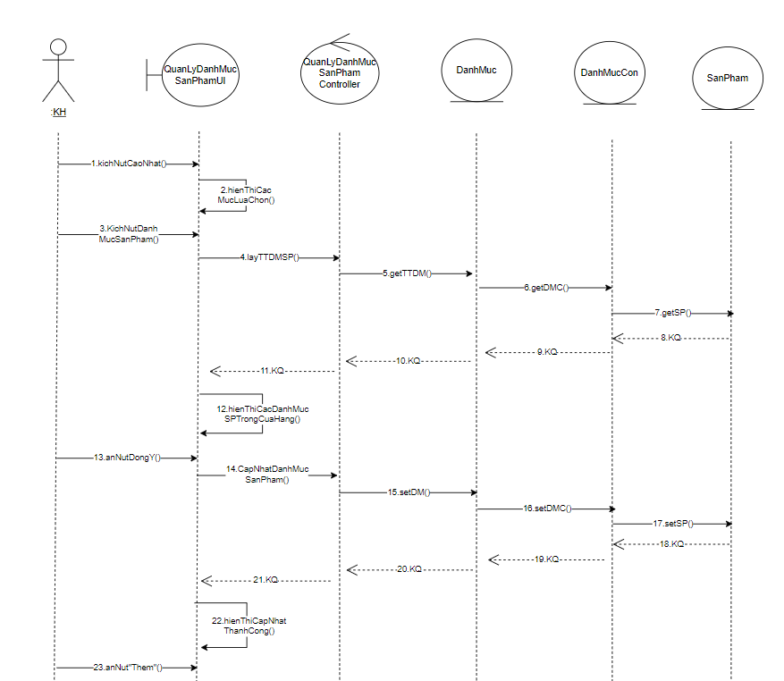

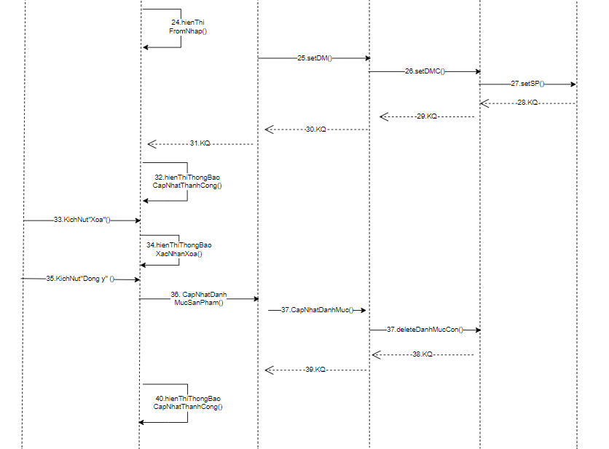

**4.2.5.2.Biểu đồ lớp phân tích**

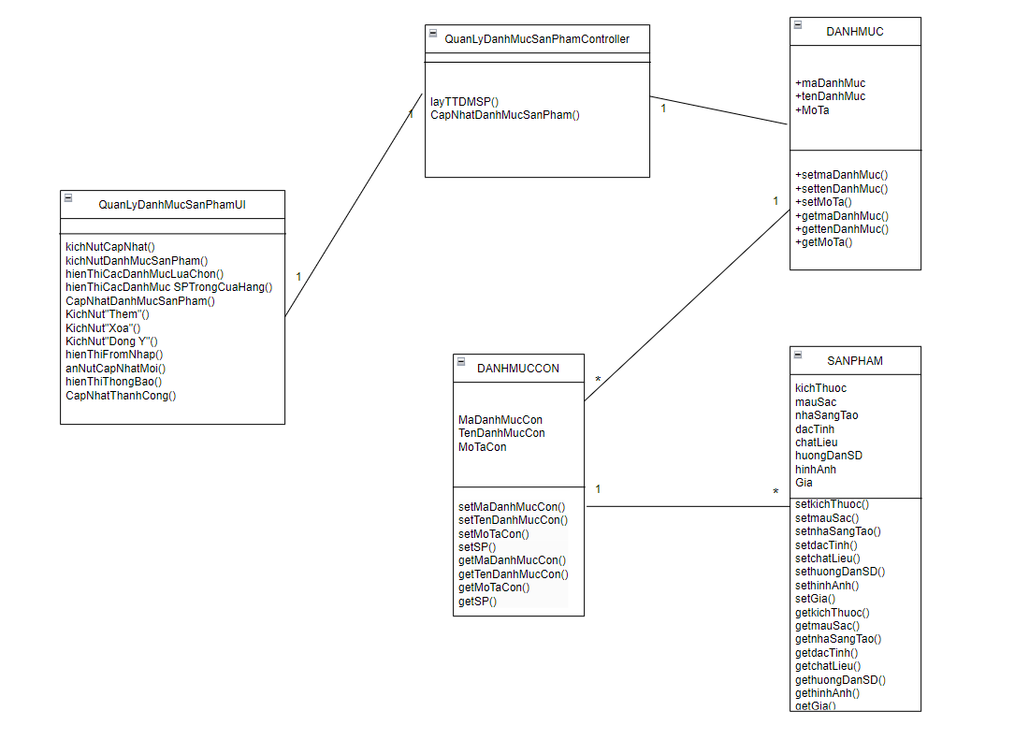

### **4.2.6.Phân tích use case quản lý blog** (Ngô Gia Sâm)

**4.2.6.1.Biểu đồ trình tự**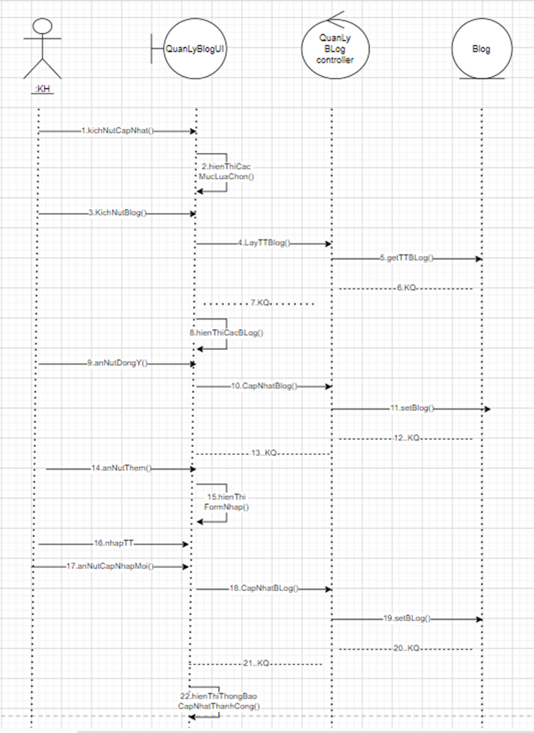

**4.2.6.2 Biểu đồ phân tích**

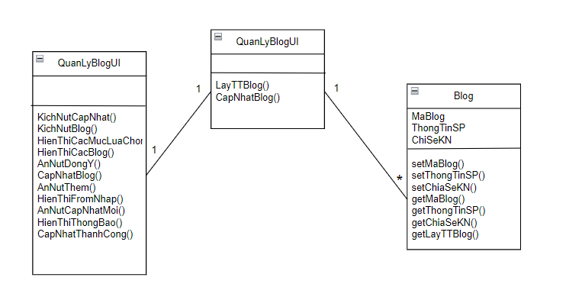

### **4.2.7. Phân tích use case quản lý đơn hàng. (Mai Duy Hoàng)**

### **4.2.7.1.Biểu đồ tuần tự**.

### 

**4.2.7.2. Biểu đồ phân tích lớp.**

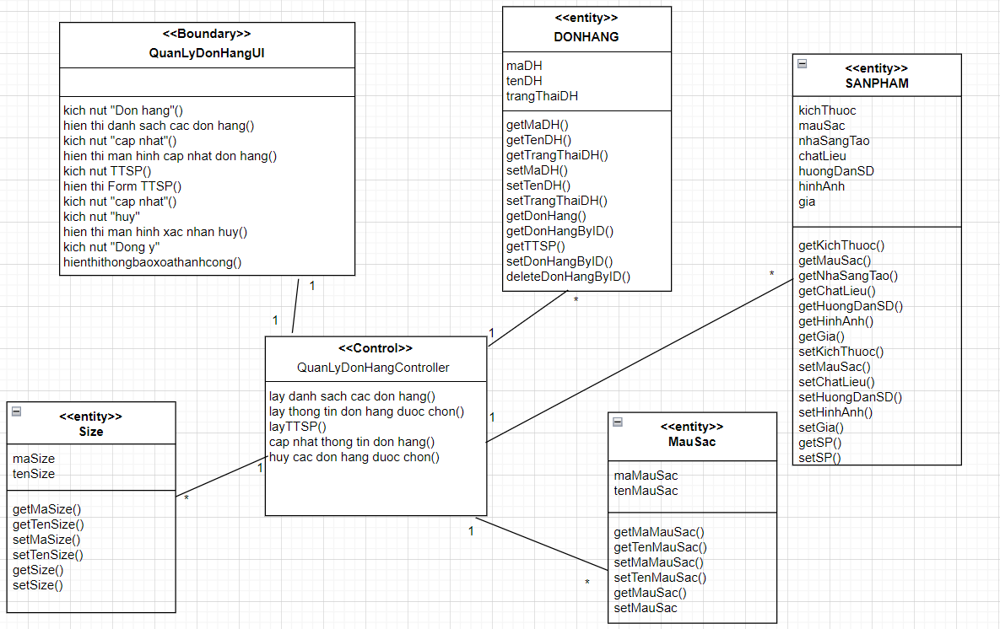

### **4.2.8. Phân tích use case Cập nhật voucher. (Mai Duy Hoàng)**

**4.2.8.1. Biểu đồ tuần tự.**

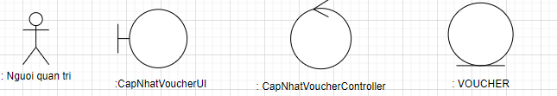

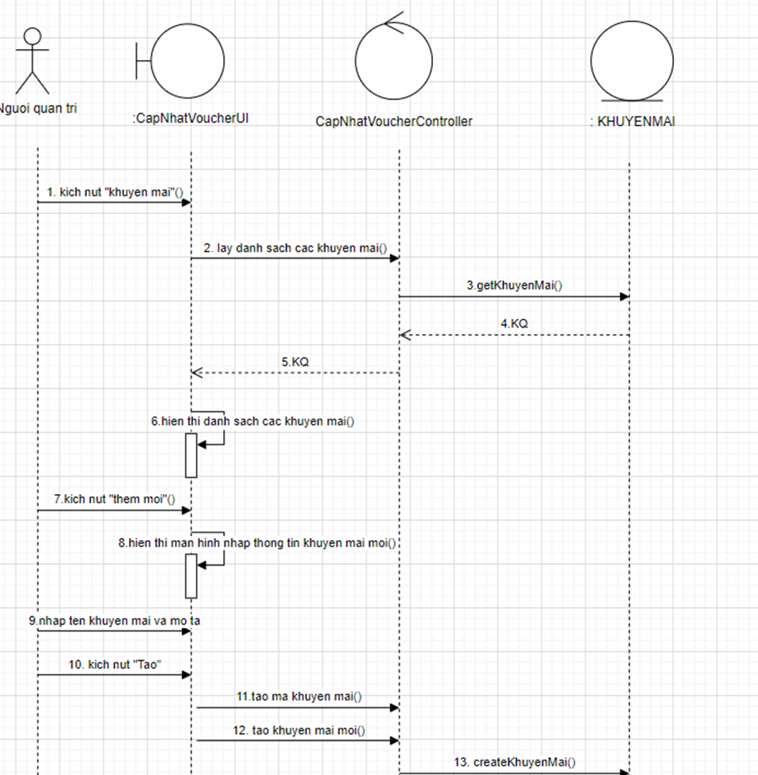

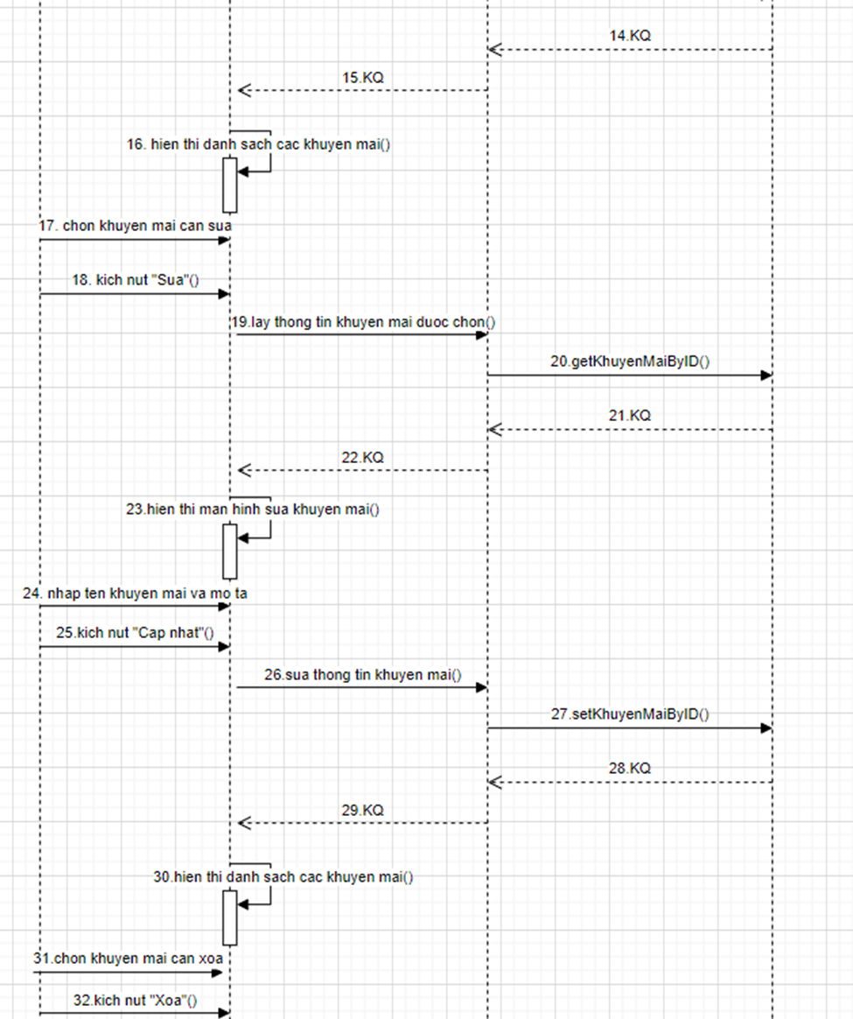

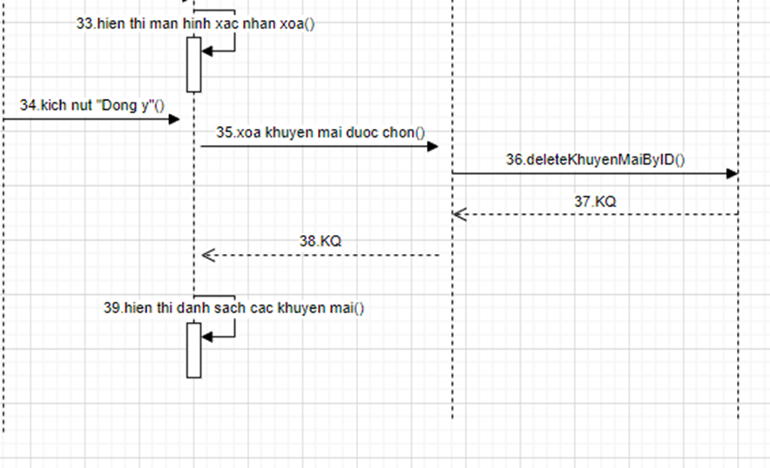

**4.2.8.2. Biểu đồ phân tích lớp.**

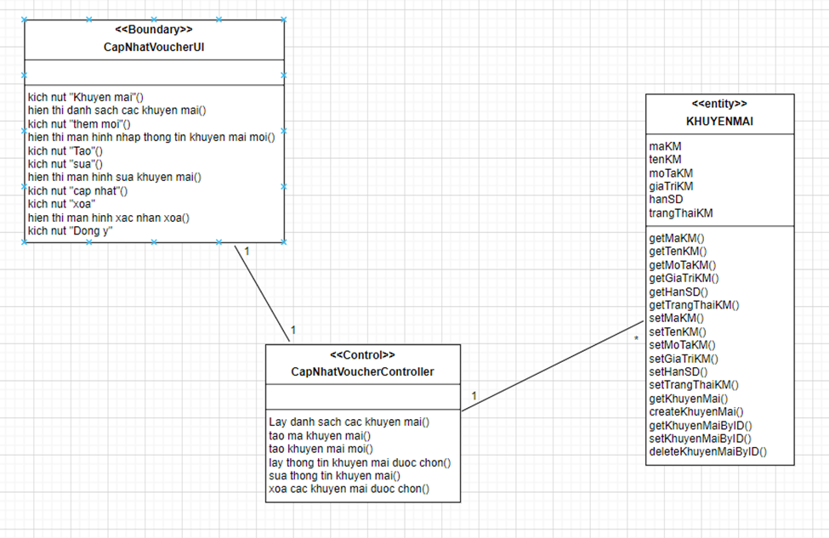

### 4.2.9. Phân tích use case Bảo trì tin tức sự kiện.(Tạ Khắc Tuyển)

**4.2.9.1.Biểu đồ tuần tự.**

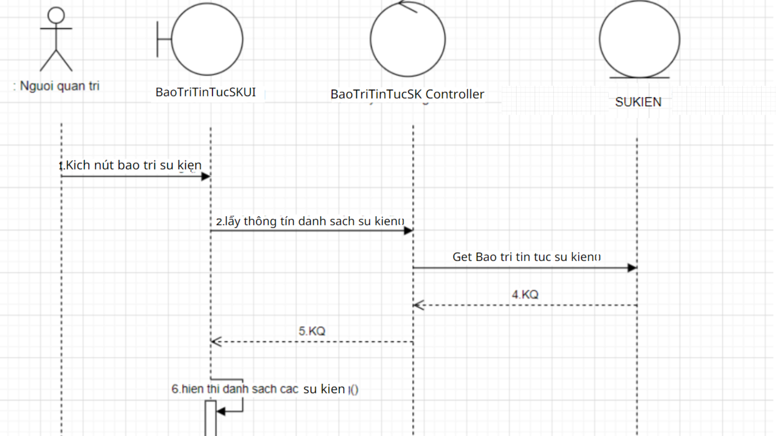

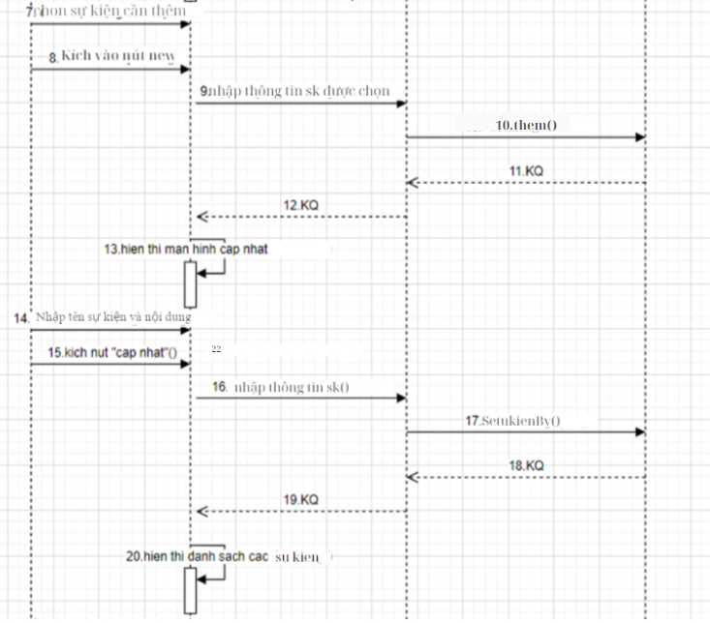

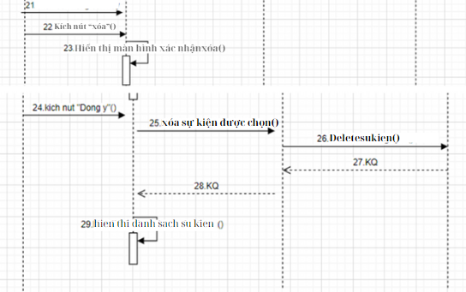

**4.2.9.2.Biểu đồ phân tích Lớp**

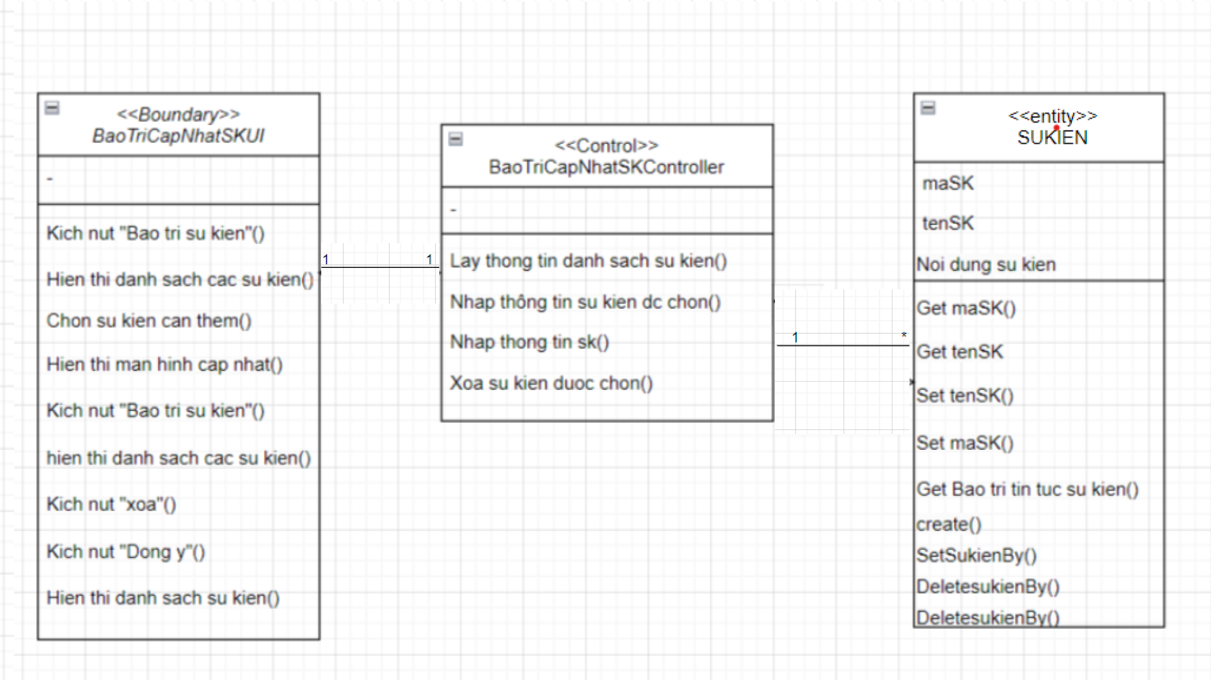

### 4.2.10. Phân tích use case Bảo trì Thông tin giới thiệu.(Tạ Khắc Tuyển)

**4.2.9.1.Biểu đồ tuần tự.**

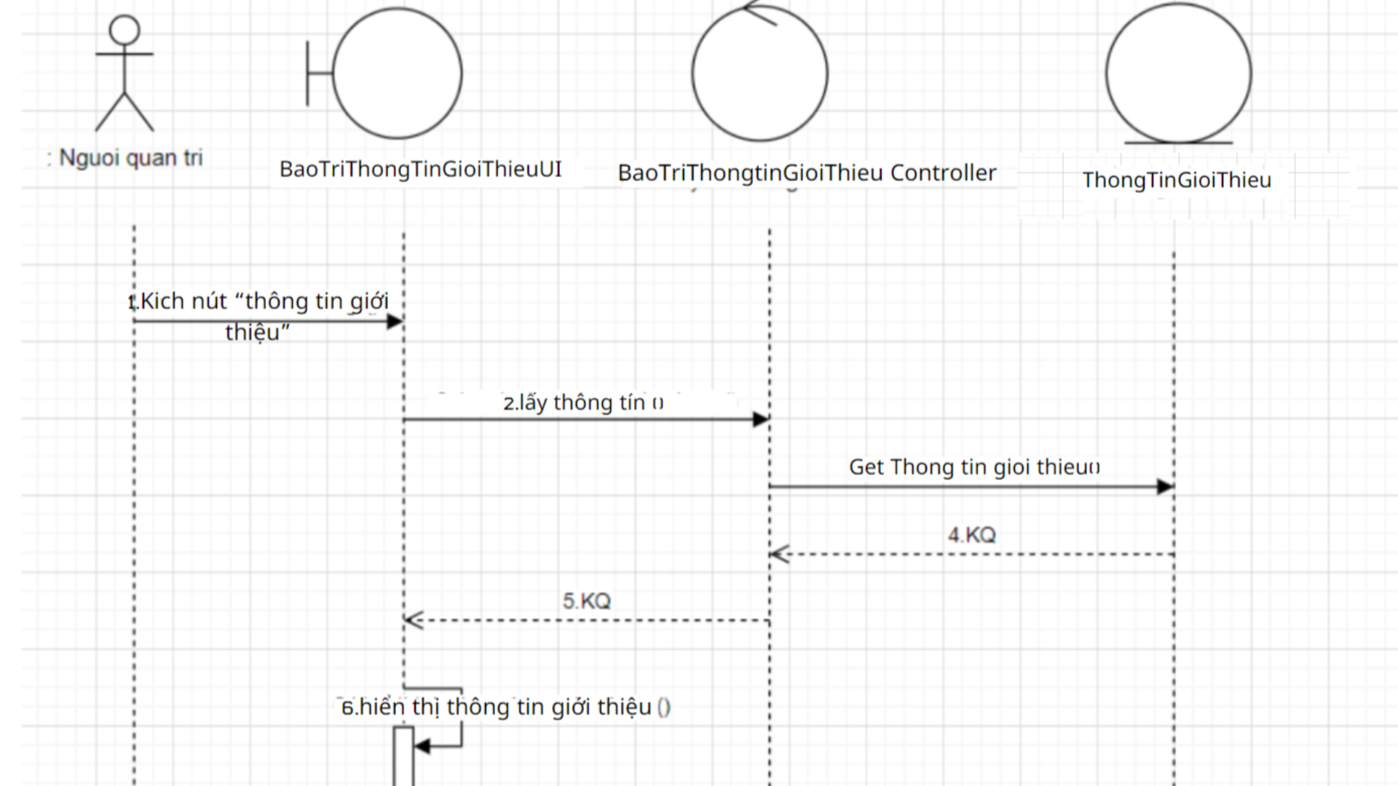

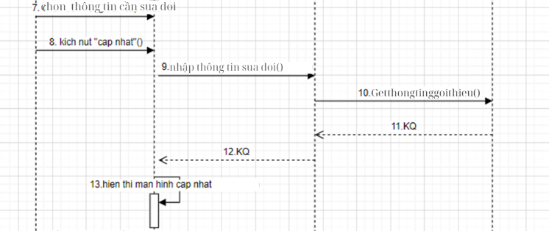

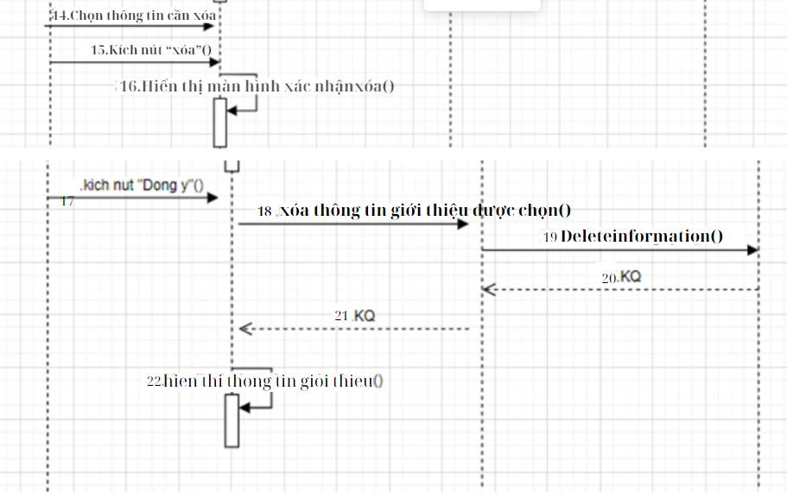

**4.2.10.2.Biểu đồ phân tích Lớp**

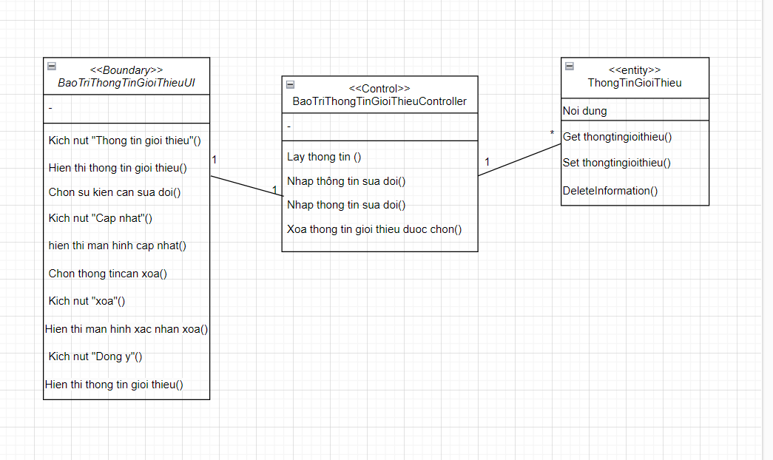

## **4.3: Biểu đồ các lớp phân tích**

### **4.3.1: Nhóm các use case chính**

### 

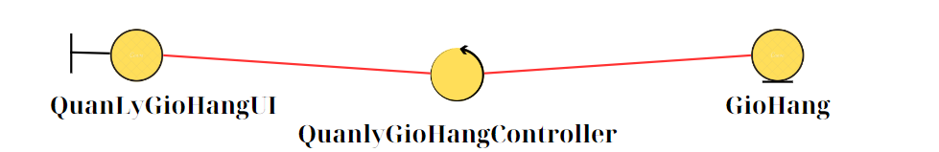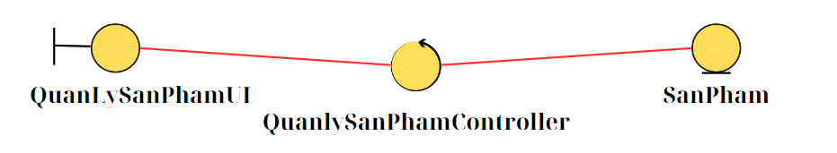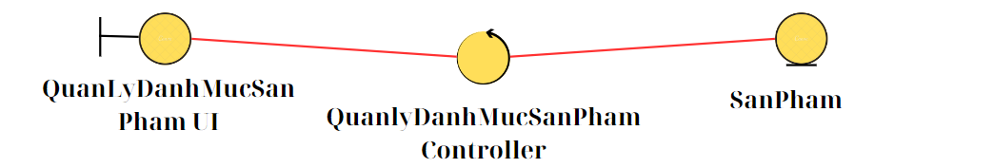

### **4.3.2 : Nhóm các use case thứ cấp**

### 

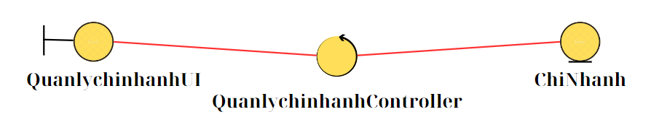

### 

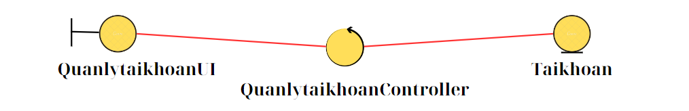

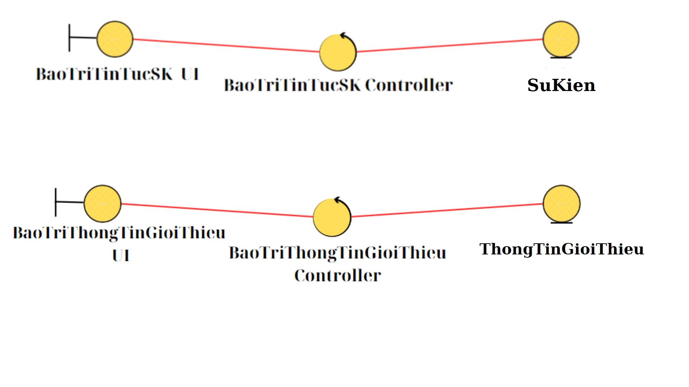

# **CHƯƠNG 5:Thiết kế giao diện**

## **5.1: Thiết kế giao diện các use case**

### **5.1.1: Giao diện use case quản** lý **tài khoản (Trần Huỳnh Đức)**

**5.1.1.1: Hình dung màn hình**

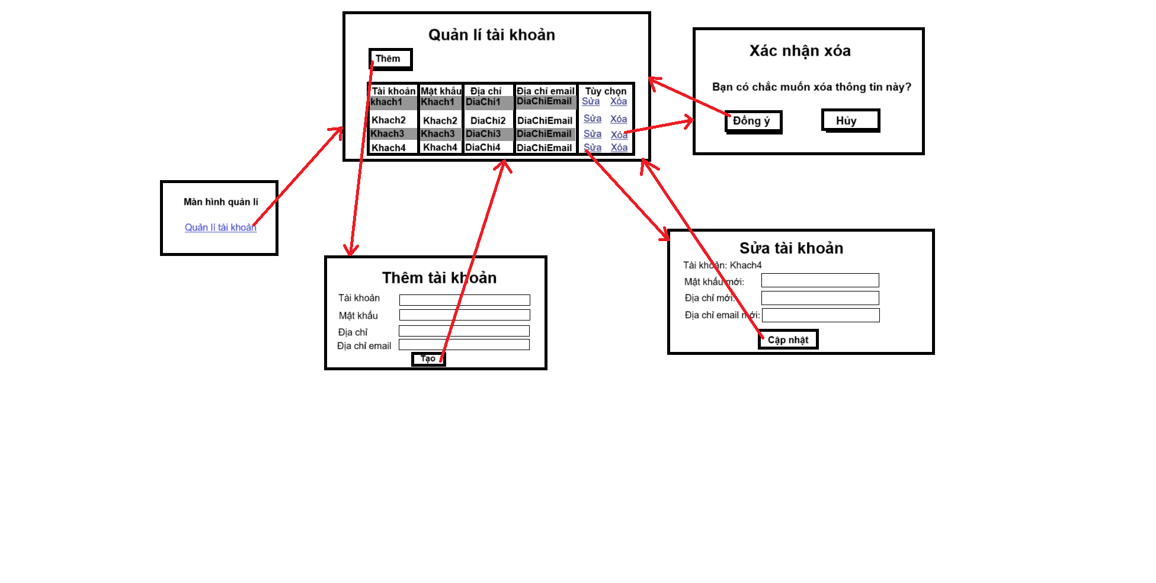

**5.1.1.2: Biều đồ lớp màn hình**

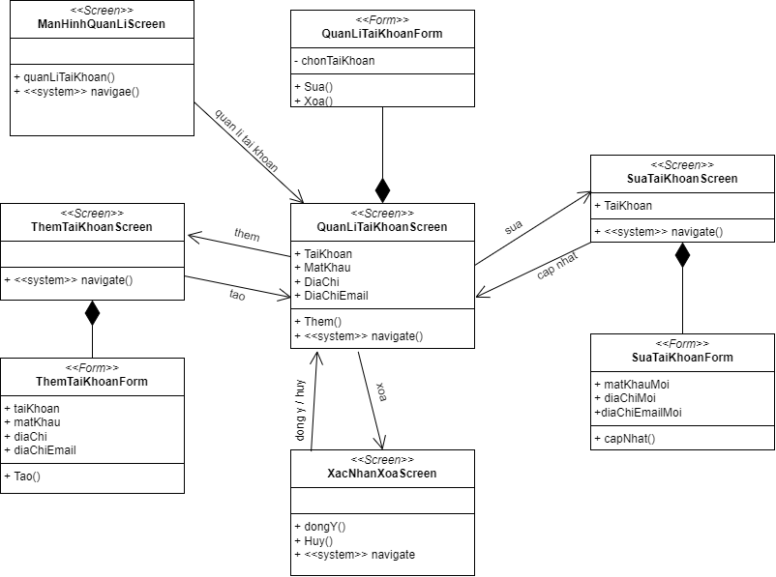

**5.1.1.3: Biểu đồ lớp cộng tác màn hình**

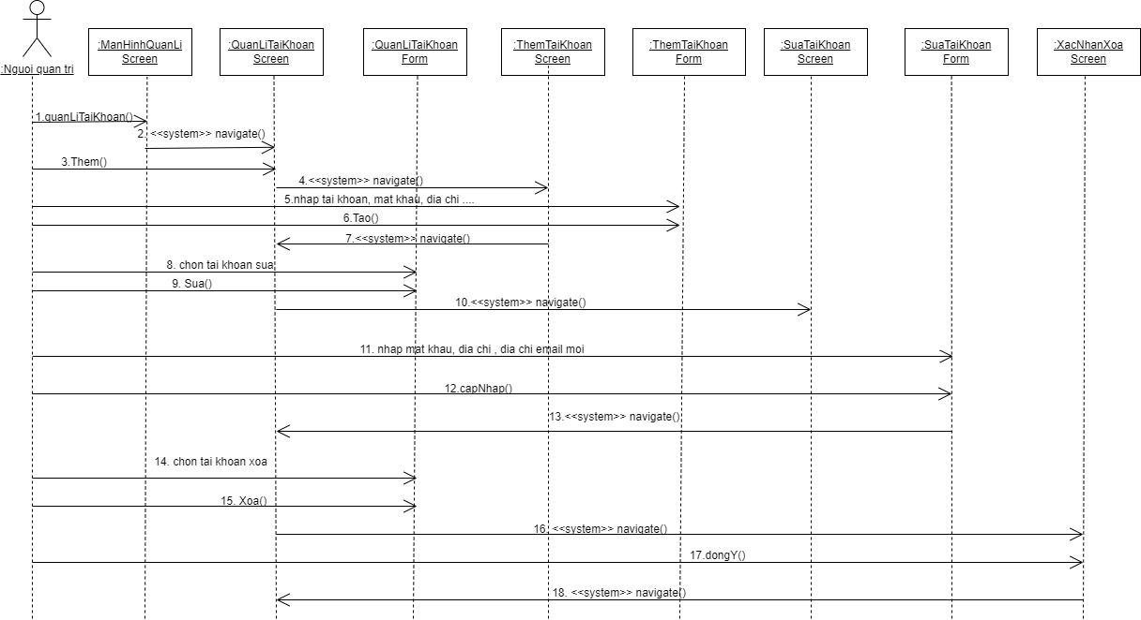

### **5.1.2: Giao diện use case quản** lý **chi nhánh cửa hàng (Trần Huỳnh Đức)**

**5.1.2.1: Hình dung màn hình**

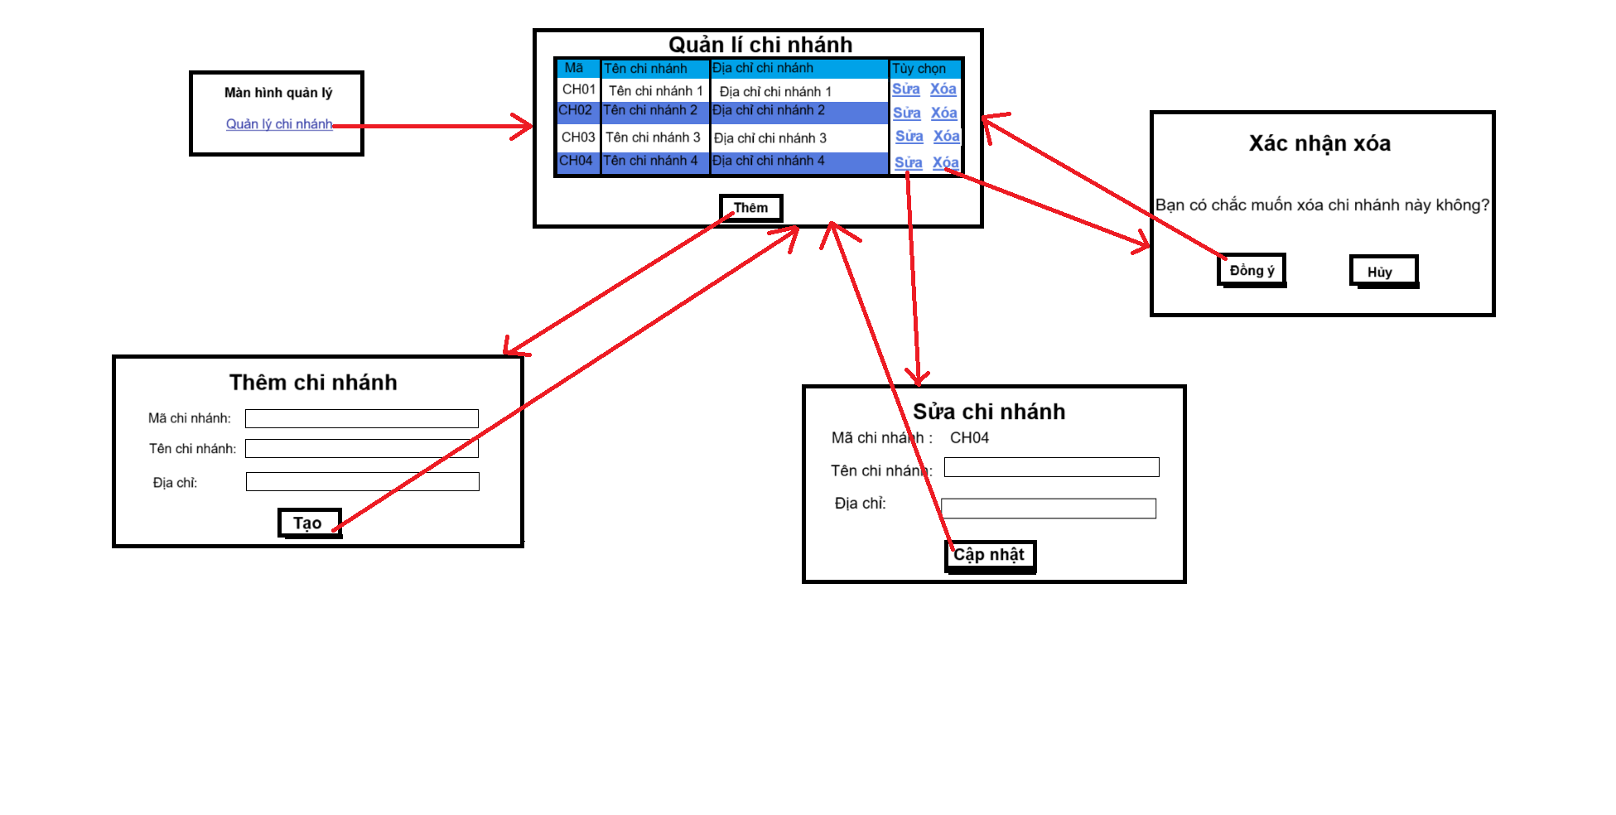

**5.1.2.2: Biểu đồ lớp màn hình**

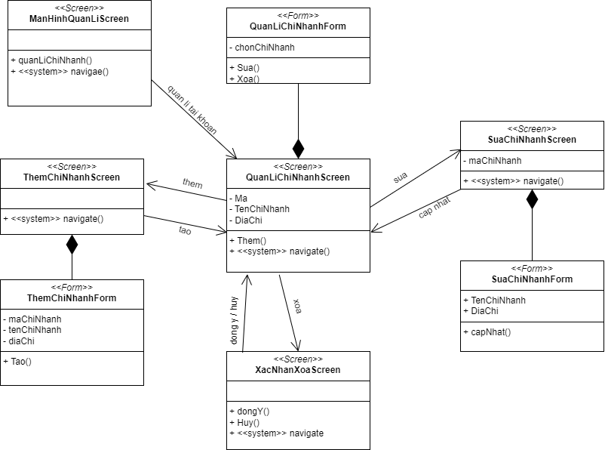

**5.1.2.3: Biểu đồ cộng tác màn hình**

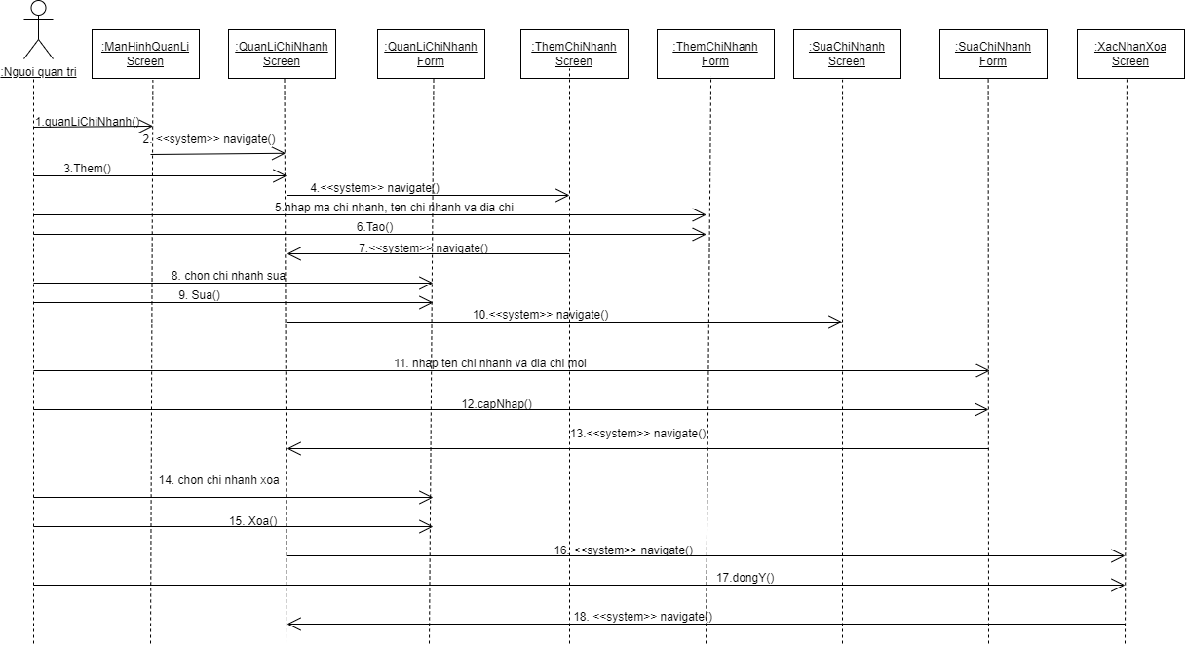

### 5.1.3: Giao diện use case quản lý giỏ hàng.(Nguyễn Xuân Tùng)

**5.1.3.1: Hình dung màn hình**

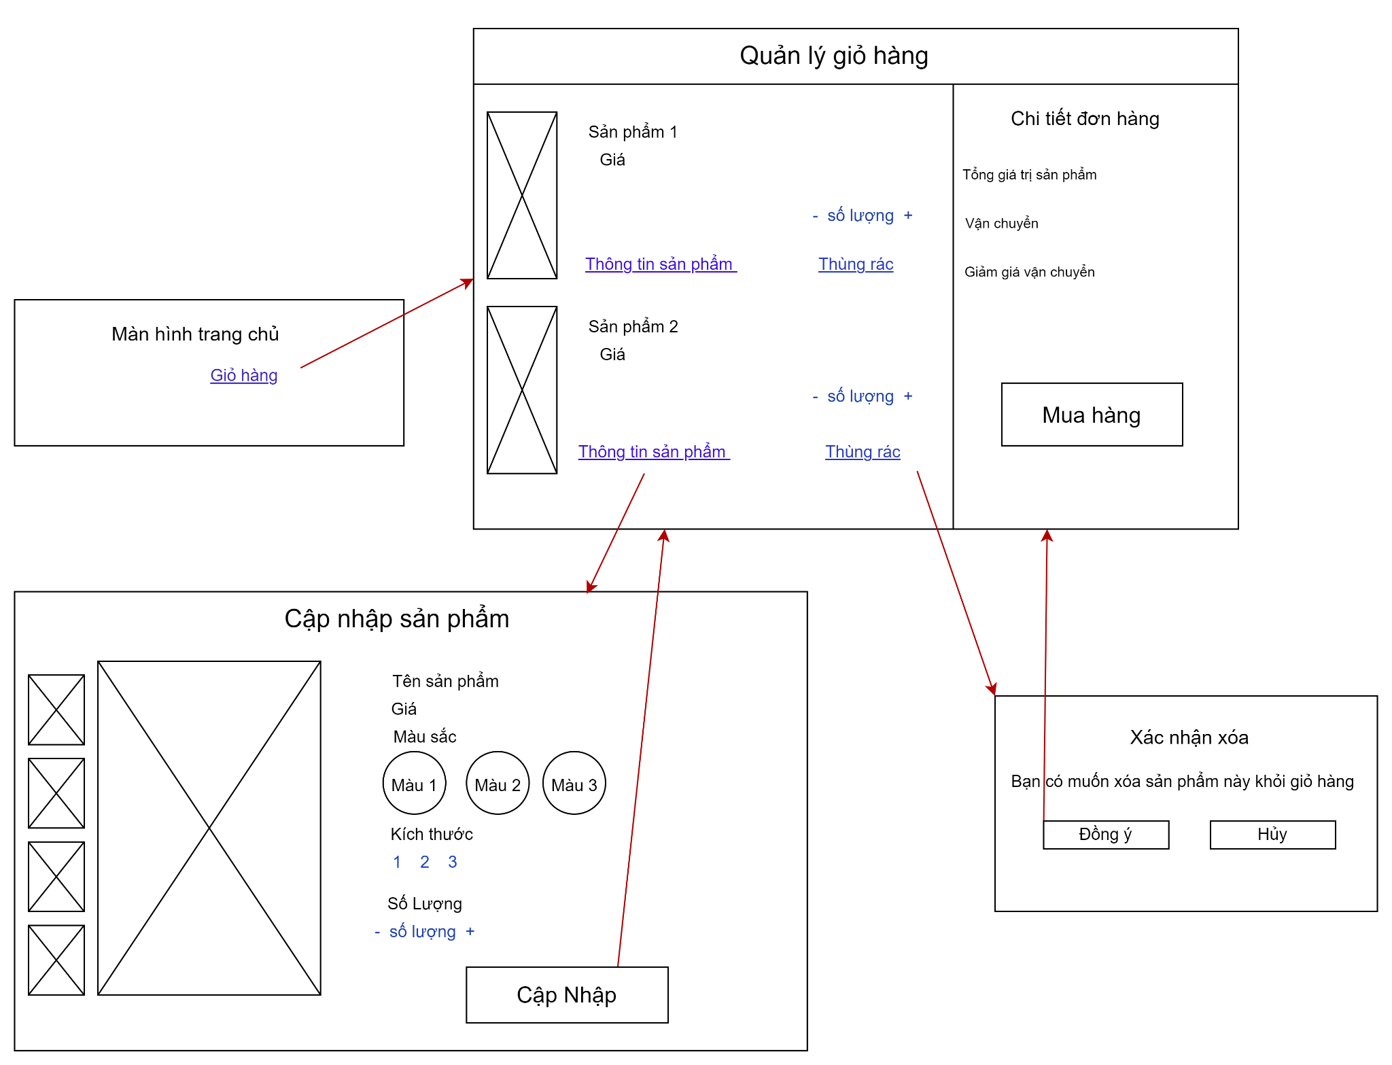

**5.1.3.2: Biểu đồ lớp màn hình**

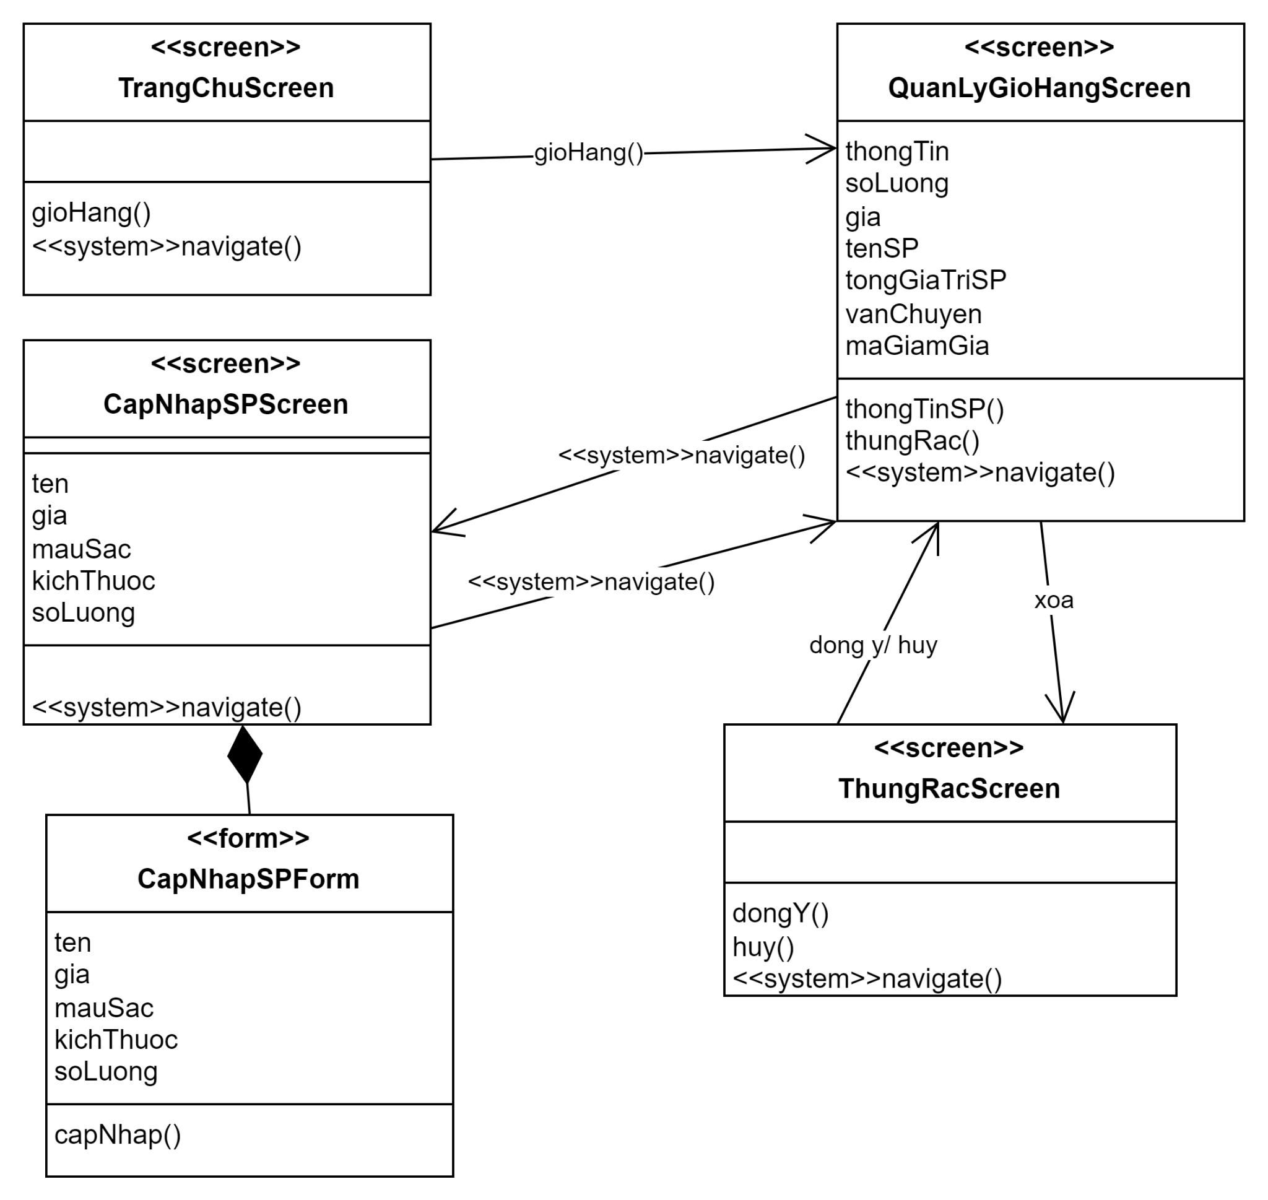

**5.1.3.3: Biểu đồ cộng tác màn hình**

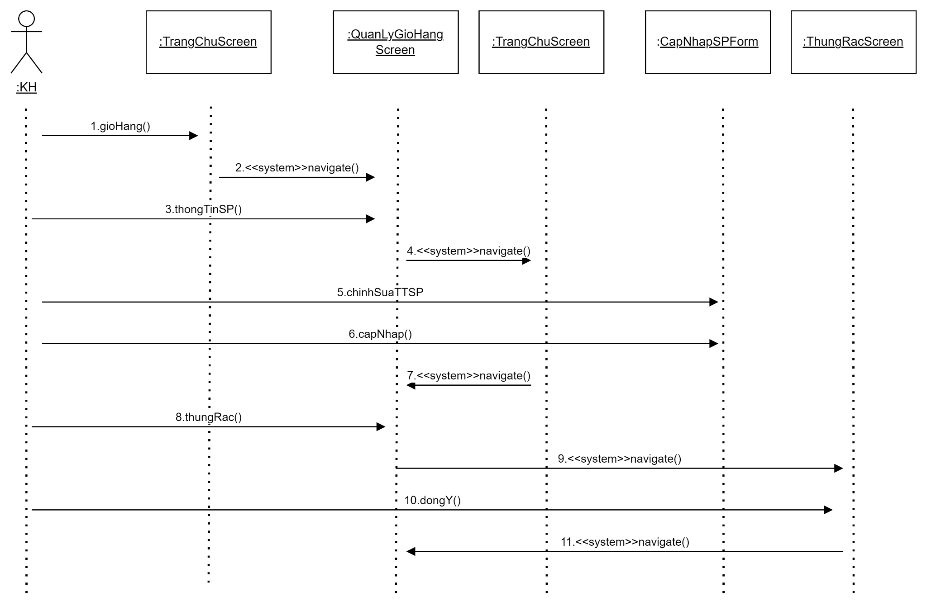

### 5.1.4: Giao diện use case quản lý sản phẩm(Nguyễn Xuân Tùng)

**5.1.4.1: Hình dung màn hình**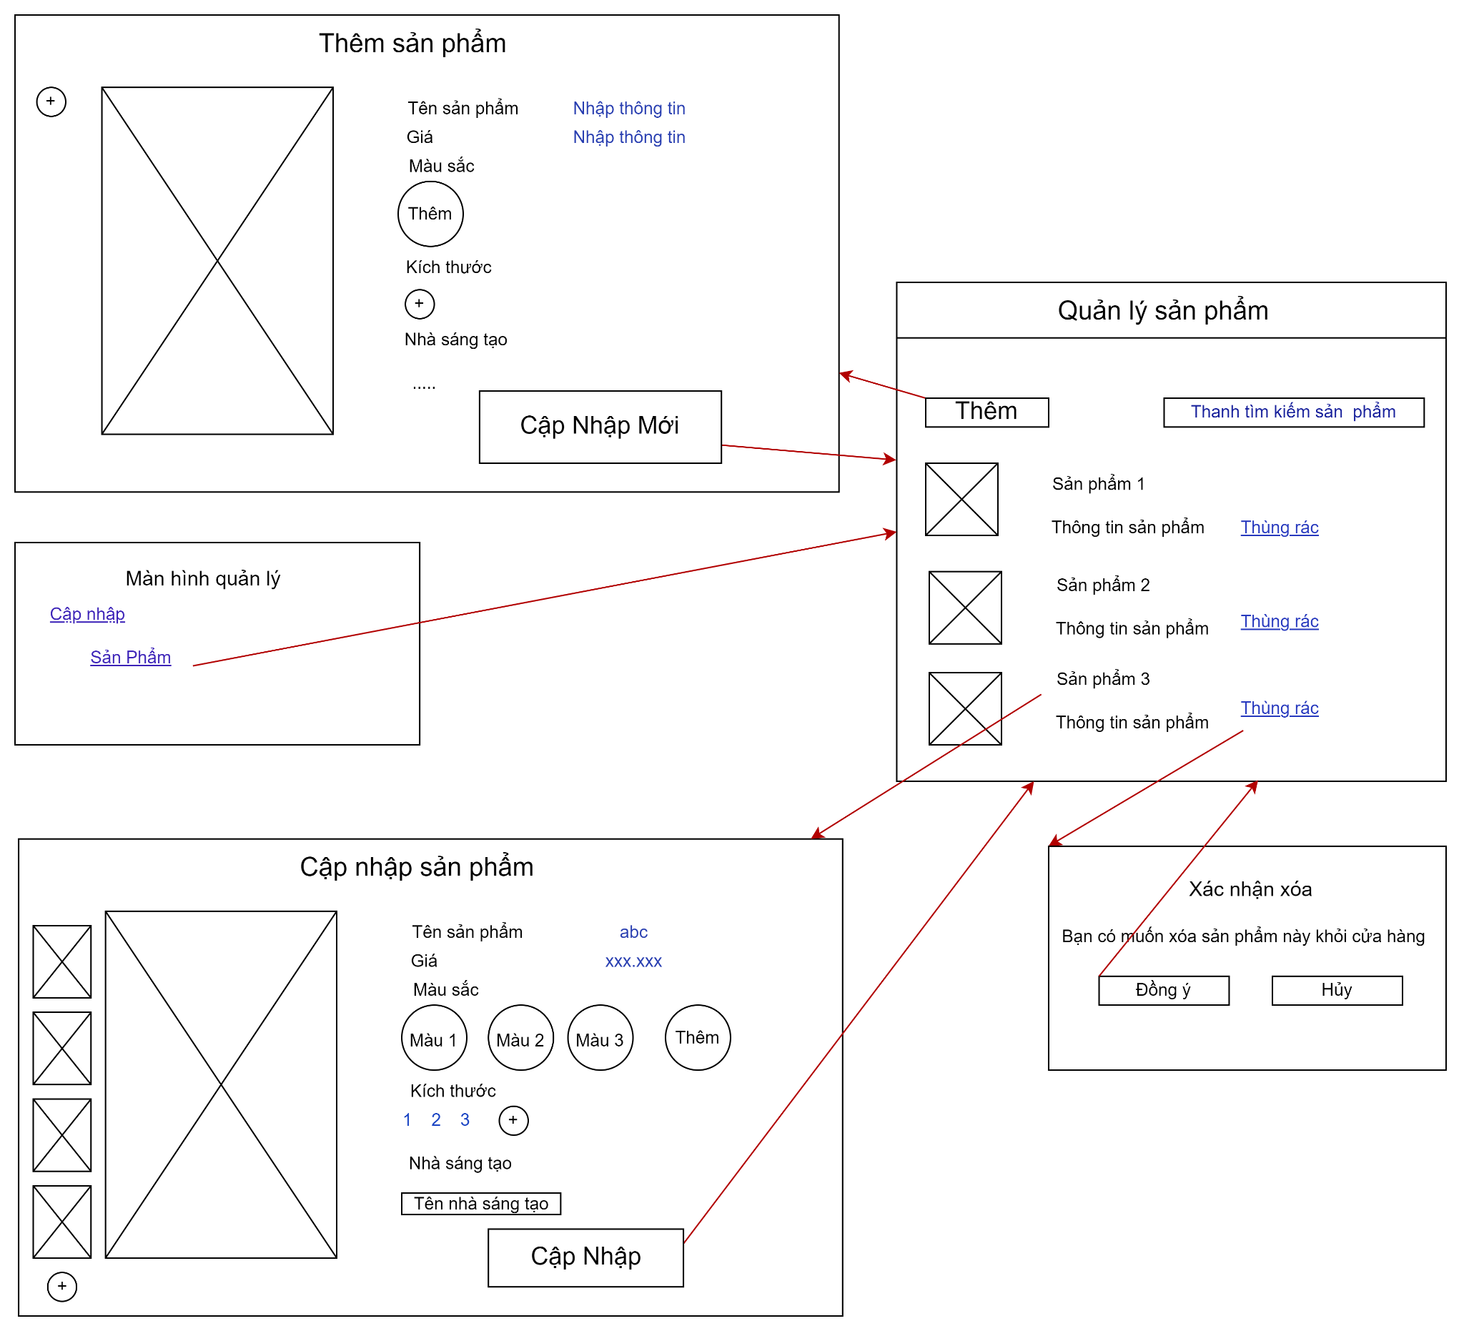

**5.1.4.2: Biểu đồ lớp màn hình**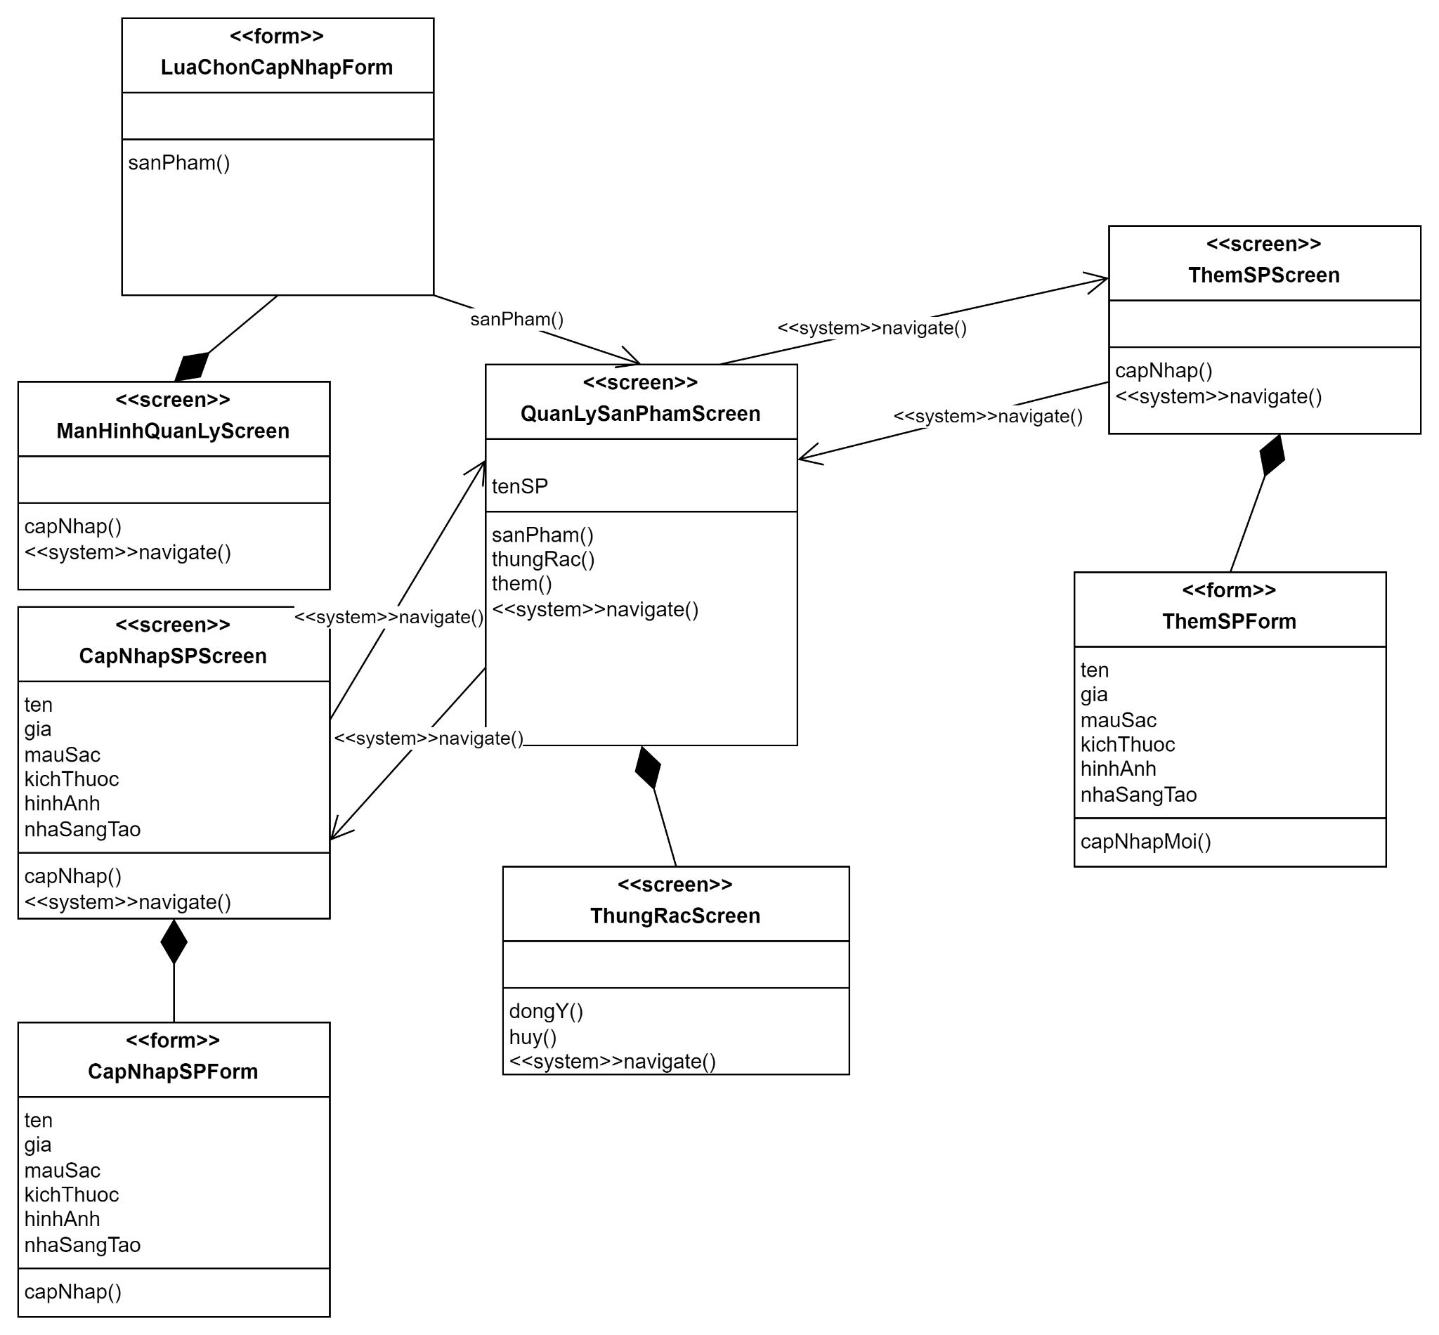

**5.1.4.3: Biểu đồ cộng tác màn hình**

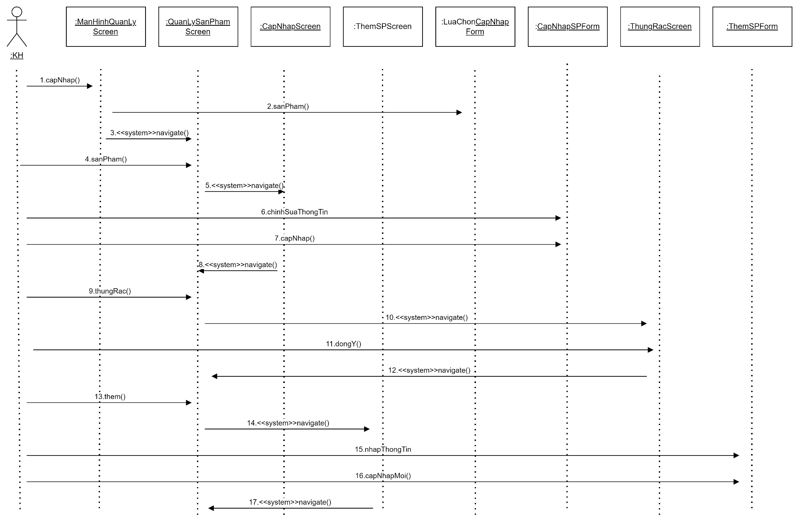

### 

### 5.1.5:Giao diện use case quản lý Blog(Ngô Gia Sâm)

**5.1.5.1.Hình dung màn hình**

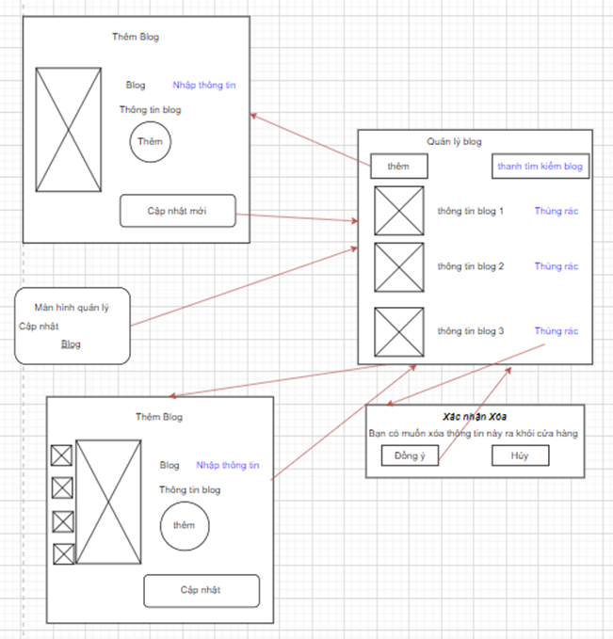

**5.1.5.2:Biểu đồ lớp màn hình**

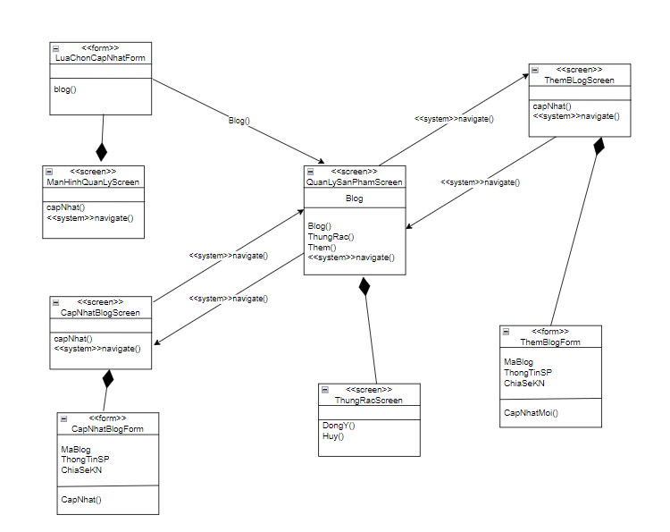

**5.1.5.3.Biểu đồ cộng tác màn hình**

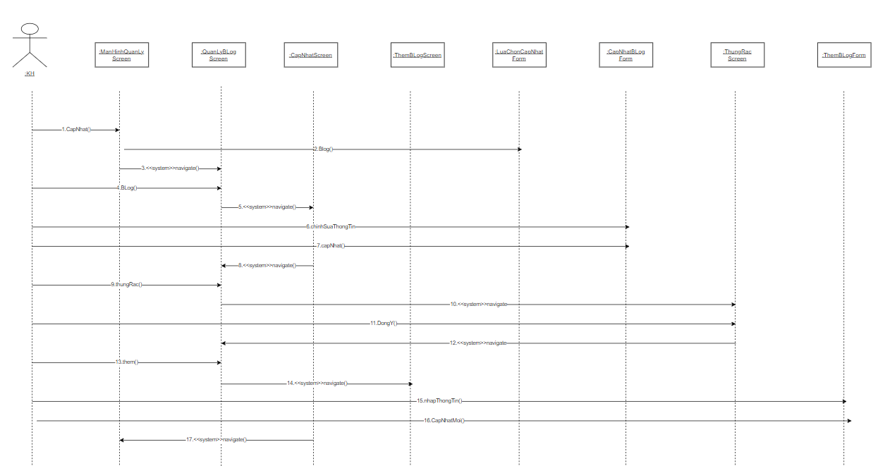

### 5.1.6:Giao diện use case quản lý danh mục sản phẩm (Ngô Gia Sâm)

**5.1.6.1.Hình dung màn hình**

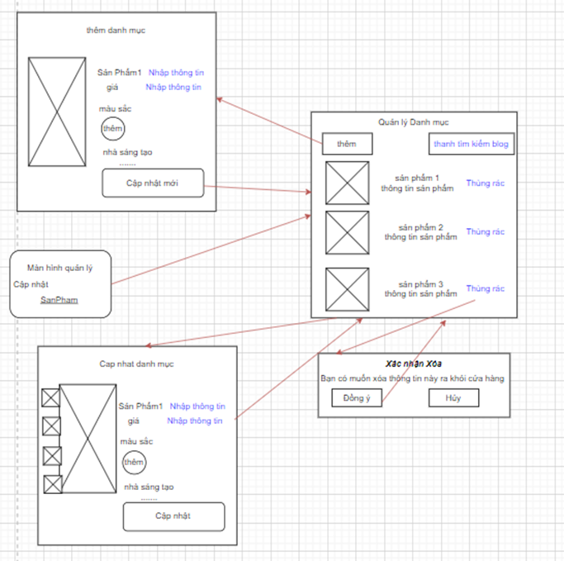

**5.1.6.2:Biểu đồ lớp màn hình**

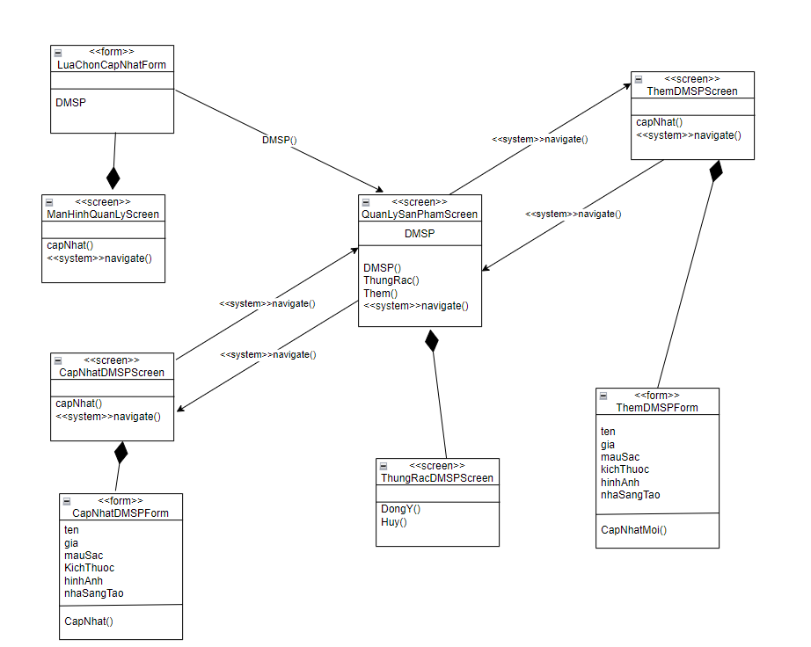

**5.1.6.3.Biểu đồ cộng tác màn hình**

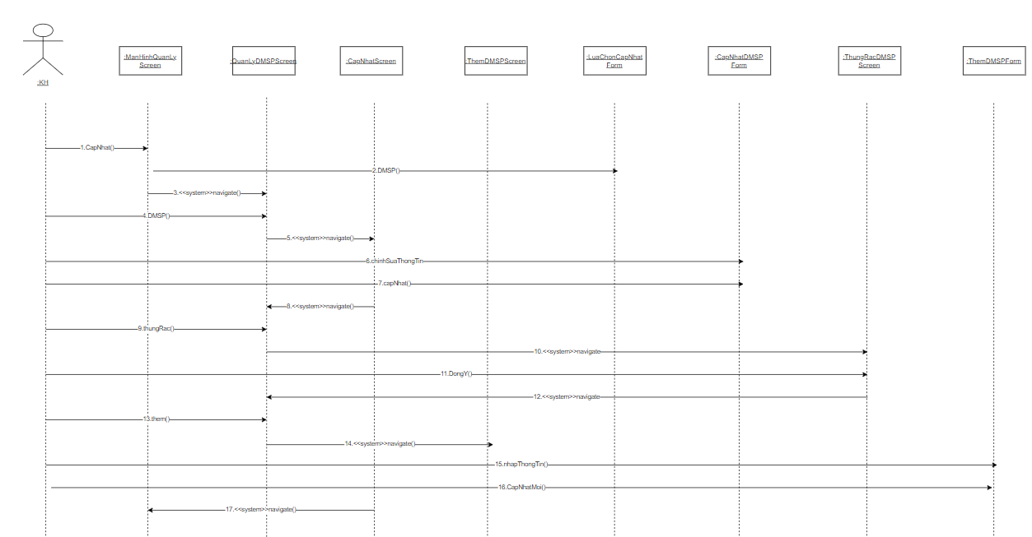

### 5.1.7: Giao diện use case quản lý đơn hàng.(Mai Duy Hoàng)

**5.1.7.1:Hình dung màn hình.**

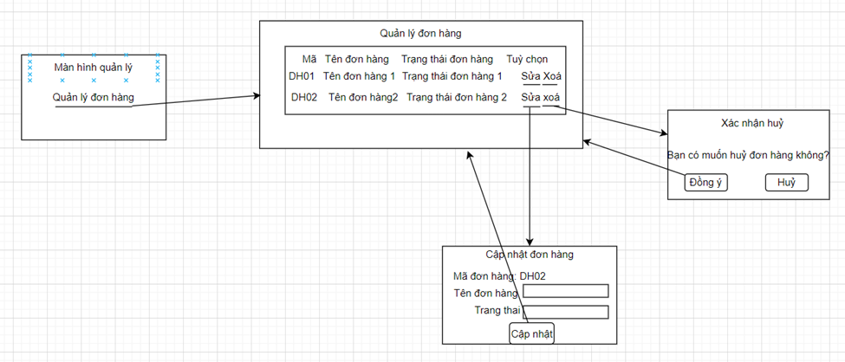

**5.1.7.2:Biểu đồ lớp màn hình**

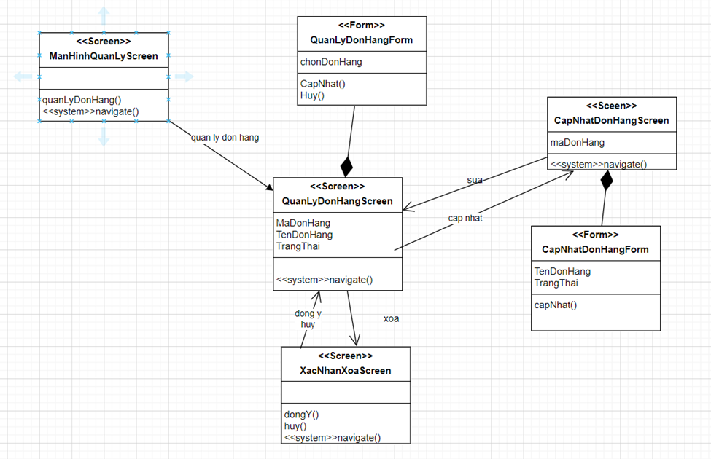

**5.1.7.3:Biểu đồ cộng tác màn hình**

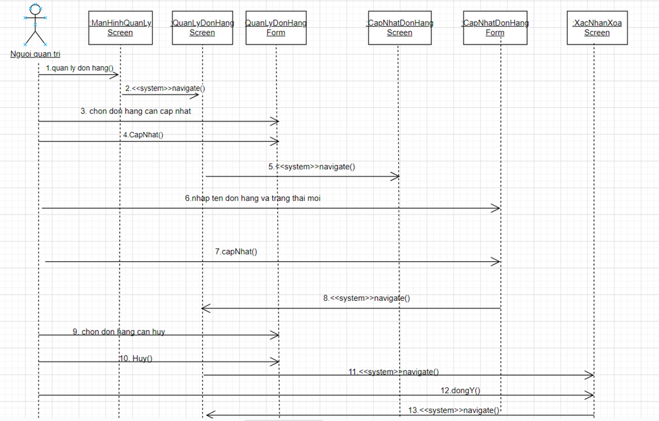

### 5.1.8:Giao diện use case Cập nhật voucher (Mai Duy Hoàng)

**5.1.8.1:Hình dung màn hình.**

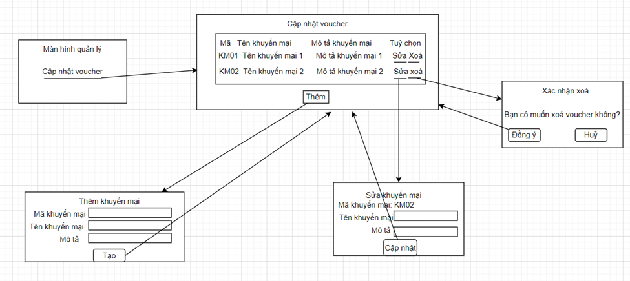

**5.1.8.2:Biểu đồ lớp màn hình.**

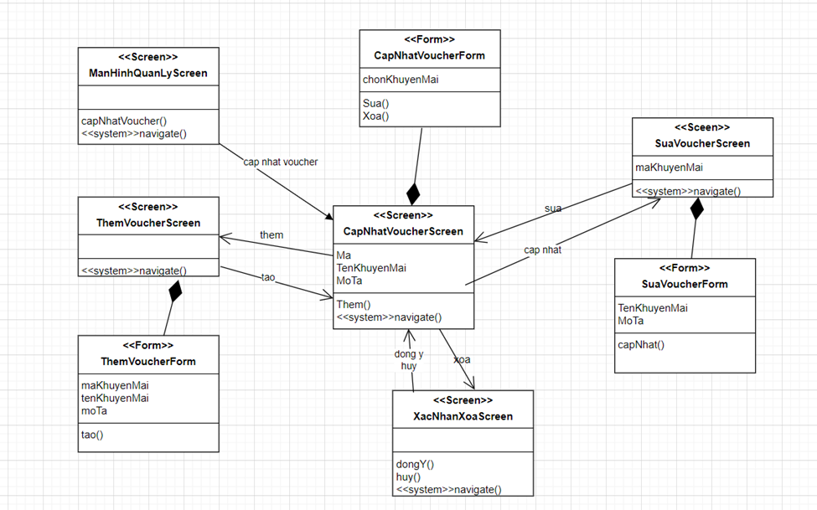

**5.1.8.3:Biểu đồ cộng tác màn hình.**

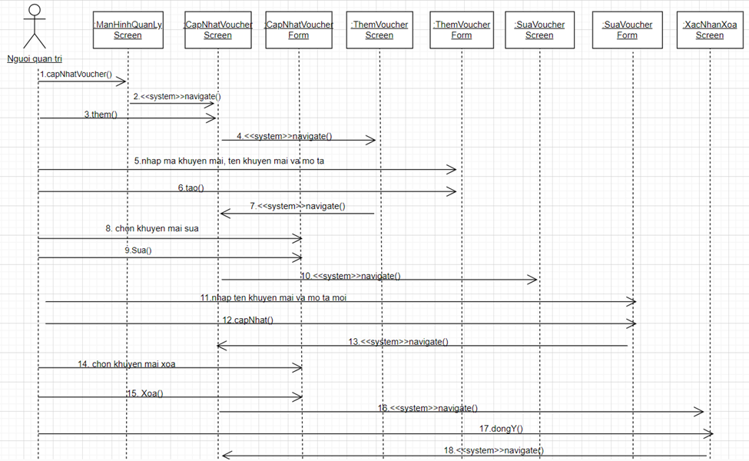

### 5.1.9:Giao diện use case Bảo trì tin tức sự kiện (Tạ Khắc Tuyển)

**5.1.9.1:Hình dung màn hình.**

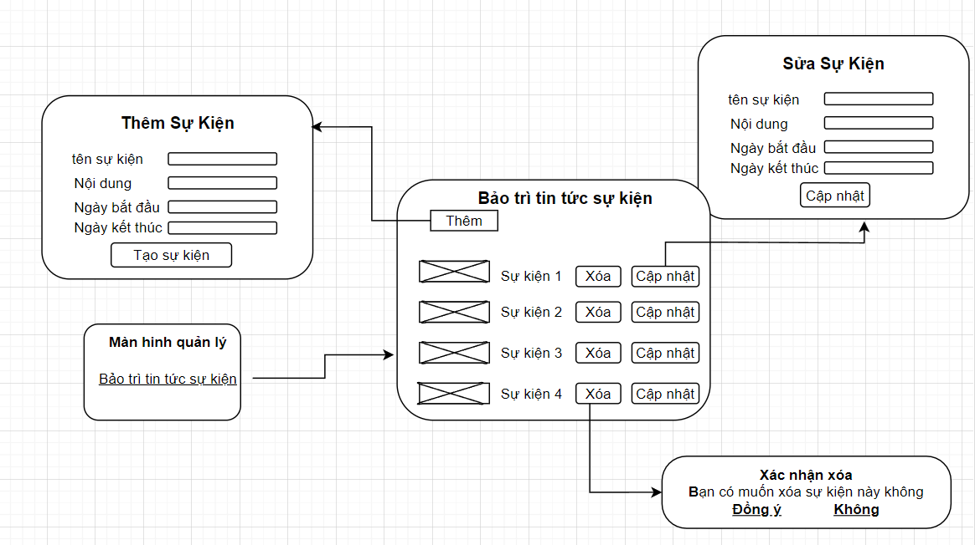

**5.1.9.2:Biểu đồ lớp màn hình.**

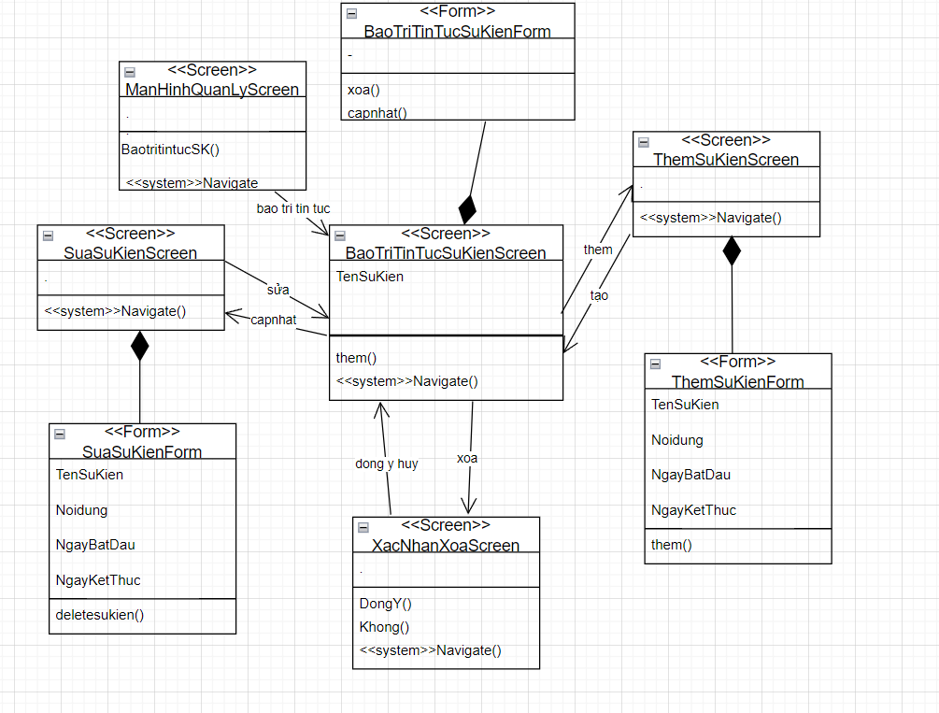

**5.1.9.3:Biểu đồ cộng tác màn hình.**

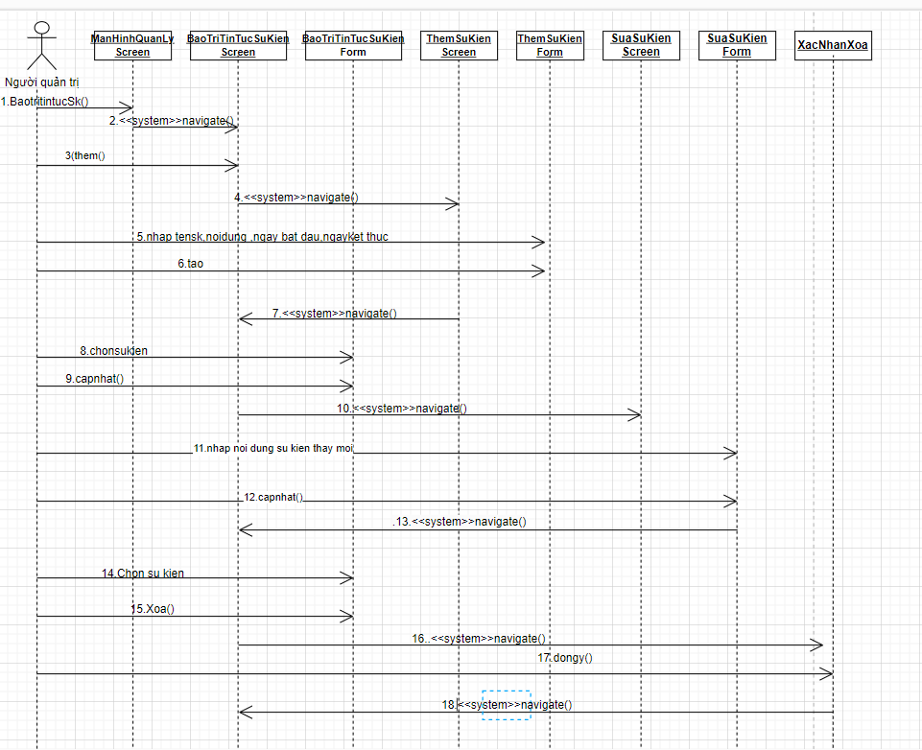

### 5.1.10:Giao diện use case Bảo trì thông tin giới thiệu (Tạ Khắc Tuyển)

**5.1.10.1:Hình dung màn hình.**

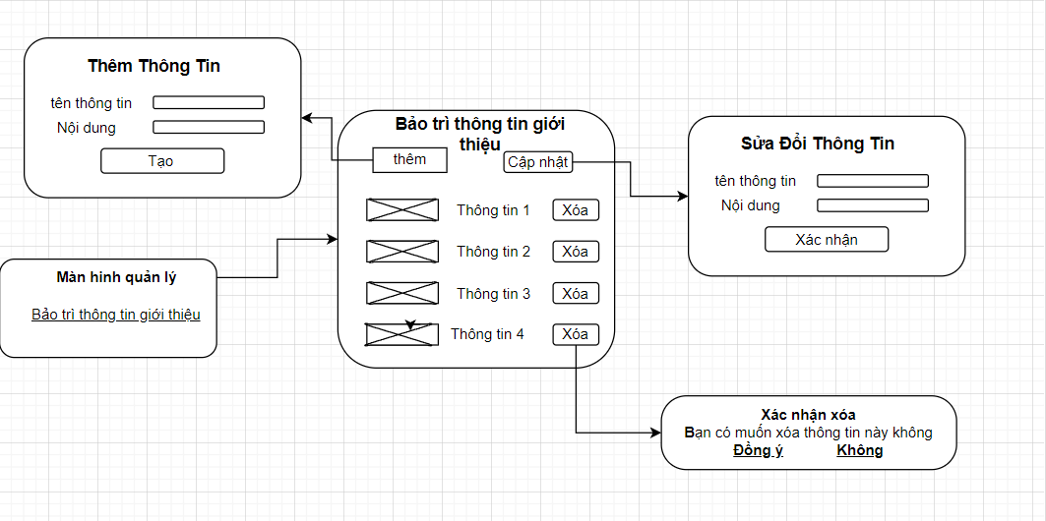

**5.1.10.2:Biểu đồ lớp màn hình.**

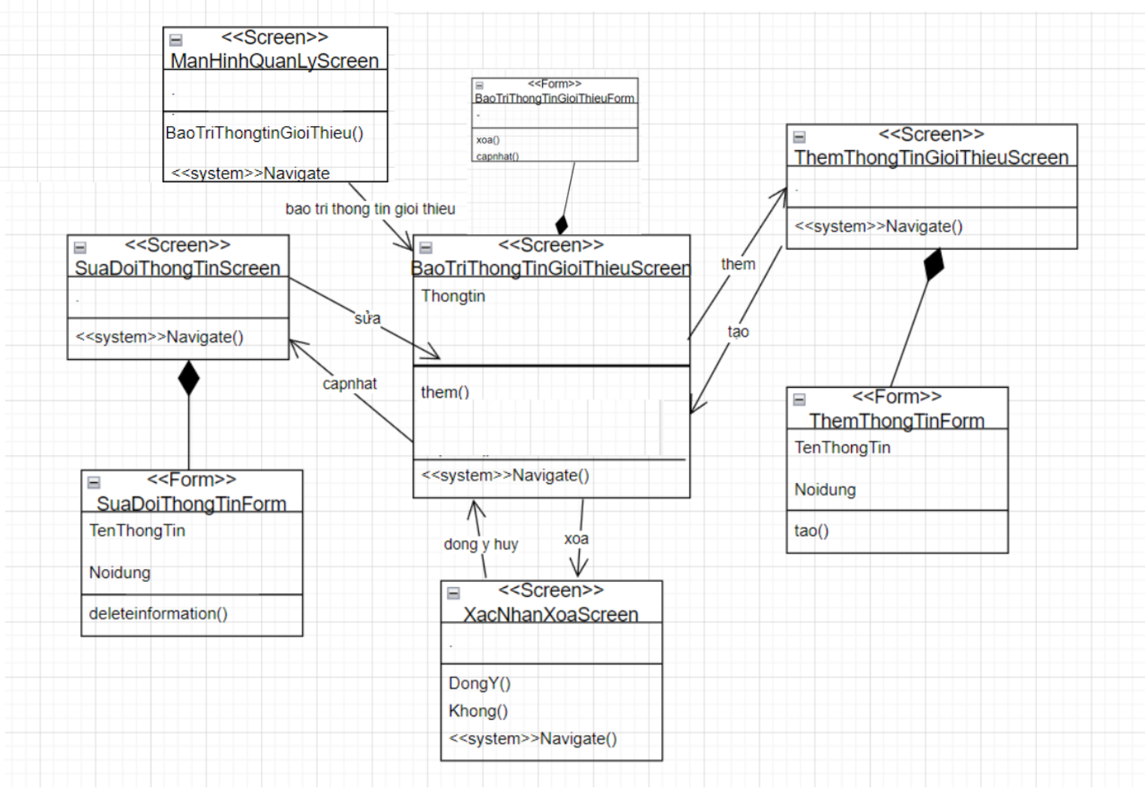

**5.1.10.3:Biểu đồ cộng tác màn hình.**

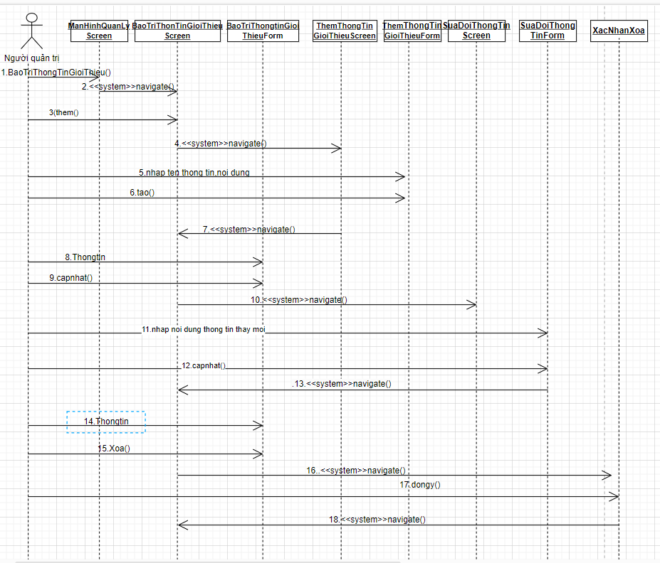

## **5.2: Các biểu đồ tổng hợp**

### **5.2.1: Biểu đồ điều hướng màn hình của nhóm use case chính**

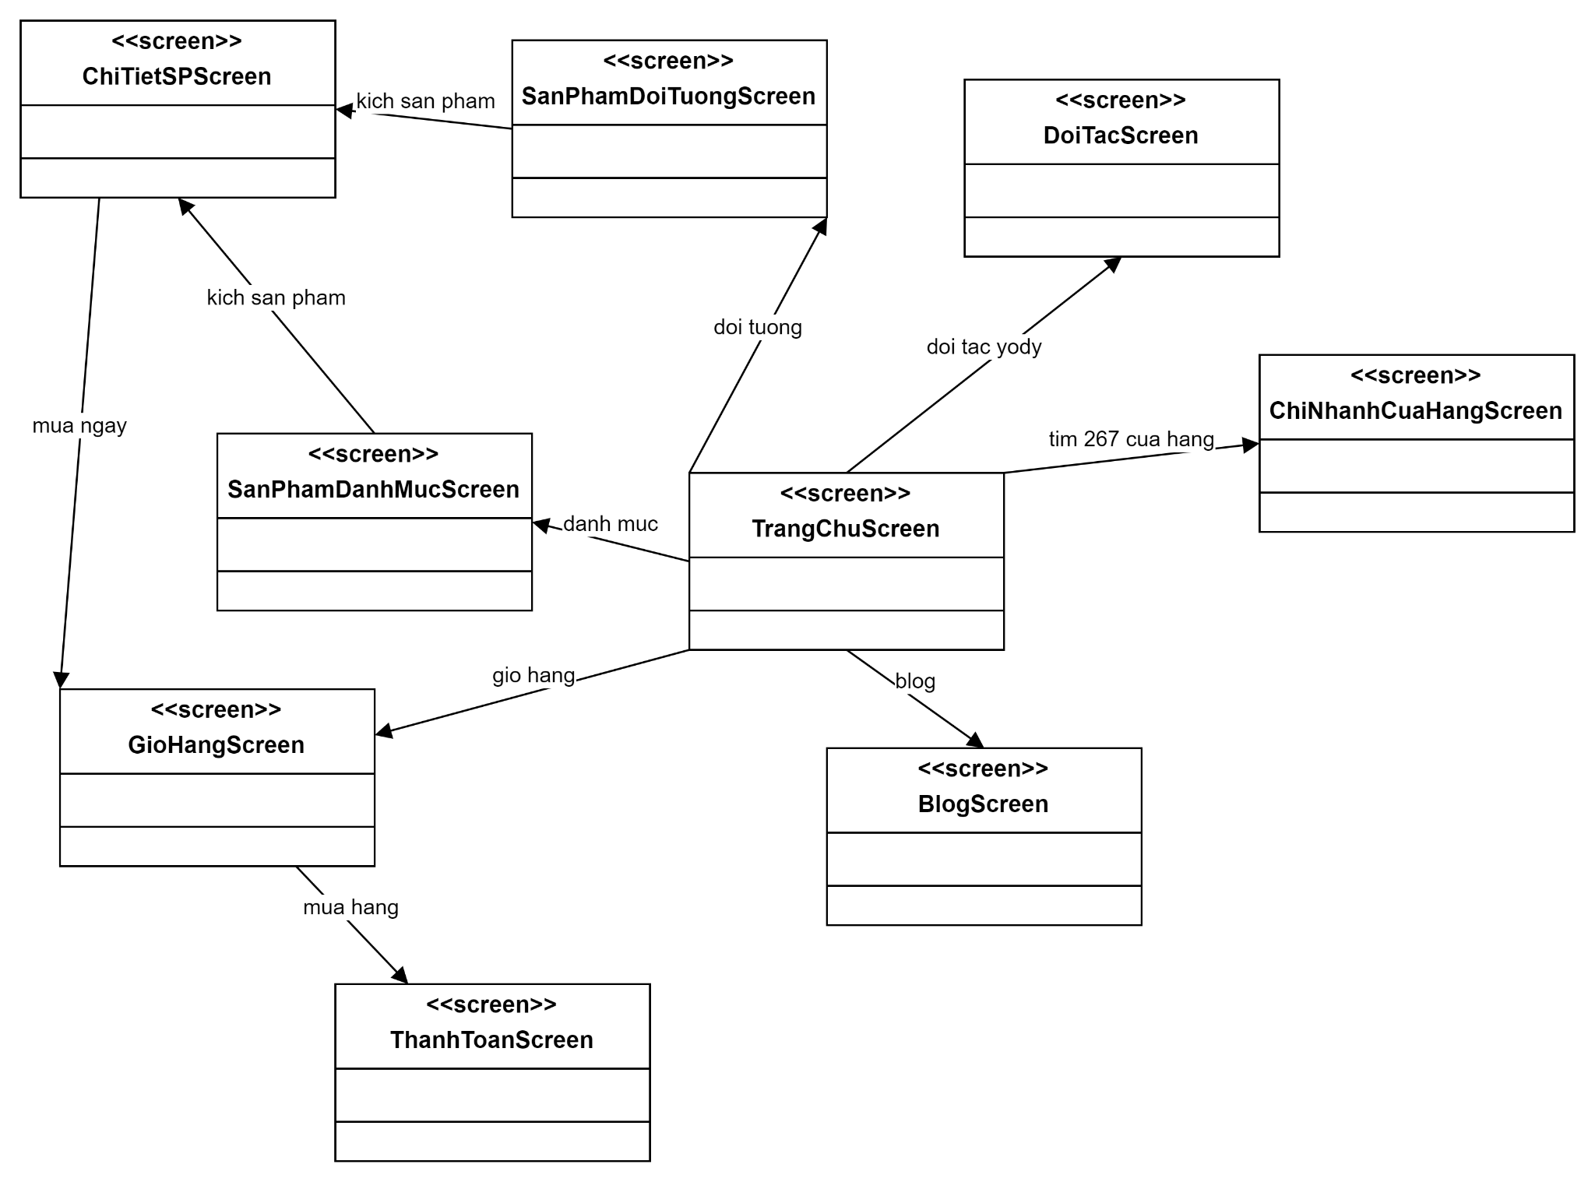

### 

### **5.2.2: Biểu đồ điều hướng màn hình của nhóm use case thứ cấp**

